**DISEÑO DE SISTEMA HÁPTICO PARA REALIMENTACIÓN TÁCTIL NO INVASIVA EN PRÓTESIS DE MIEMBRO SUPERIOR**

**por**

**Jeremías Adrián García Cabrera**

Tesis para obtener el grado académico de

Magíster en Ingeniería Biomédica

de la

Facultad de Ingeniería

de la

Universidad Nacional de Entre Ríos



Director de la Tesis: Eduardo FILOMENA

Co-director de la Tesis: Jorge Emilio MONZON

**Junio de 2024**

**Universidad Nacional de Entre Ríos**

**Facultad de Ingeniería**

Como miembros del Jurado de Tesis certificamos que hemos leído el documento de la Tesis preparada por el Ing. Jeremías Adrián GARCIA CABRERA, titulada *“Diseño de Sistema Háptico para Realimentación Táctil No Invasiva en Prótesis de Miembro Superior”*y recomendamos sea aceptada como parte de los requisitos para obtener el grado académico de Magíster en Ingeniería Biomédica.

La aprobación final y aceptación de este documento de Tesis estará condicionada a la presentación de la copia final ante el Comité de Maestrías.

|  |  |  |
| --- | --- | --- |
| [Firma Jurado 1] |  | [Firma Jurado 2] |
| [Título Nombre y APELLIDO Jurado 1]  [Firma Jurado 3] |  | [Título Nombre y APELLIDO Jurado 2]  [Firma Jurado 4] |
| [Título Nombre y APELLIDO Jurado 3] |  | [Título Nombre y APELLIDO Jurado 4] |

Oro Verde, [día] de [mes] de [año]

Certificamos haber leído el documento de la Tesis preparada bajo nuestra dirección y recomendamos sea aceptada como parte de los requisitos para obtener el grado académico de Magíster en Ingeniería Biomédica.

|  |  |  |
| --- | --- | --- |
| [Firma Director de Tesis] |  | [Firma Co-Director de Tesis] |
| Director de Tesis: Mgter. Biong. Eduardo FILOMENA |  | Co-Director de Tesis: Dr. Ing. Jorge Emilio MONZON |

Oro Verde, [día] de [mes] de 2024

**Declaración del Autor**

Este documento de Tesis ha sido presentado y aprobado como parte de los requisitos para obtener el grado académico de Magíster ante la Universidad Nacional de Entre Ríos. Un ejemplar del mismo ha sido remitido e indexado en la Biblioteca de la Facultad de Ingeniería para que esté disponible a sus lectores bajo las condiciones estipuladas por el Reglamento de la mencionada Biblioteca.

Citas breves de este documento son permitidas sin necesidad de un permiso especial, siempre y cuando la fuente sea correctamente referida. Citas extendidas o la reproducción total o parcial de este manuscrito sólo podrán realizarse previa autorización del portador legal del derecho de propiedad intelectual del mismo.

**[Dedicatoria (opcional)]**

**Agradecimientos (opcional)**

[Escribir aquí los agradecimientos. En caso de haber recibido apoyo material, ya sea económico, de infraestructura o de otro tipo, el maestrando deberá mencionar las instituciones otorgantes.]

# Tabla de contenidos

Tabla de contenidos 9

Índice de tablas 13

Índice de figuras 15

Resumen 21

Abstract 23

Capítulo 1 Introducción al problema y su contexto 25

1.1 Necesidad, problemática y limitaciones de las prótesis de miembro superior 25

1.1.1 Aspectos cuantitativos de la Discapacidad. 25

1.1.2 Las amputaciones como discapacidad motora. 26

1.1.3 Las prótesis de miembro superior. 28

1.1.4 La problemática del abandono y el desafío de la realimentación 32

1.2 Tecnologías para la realimentación sensorial 32

1.2.1 El Sistema Somatosensorial 33

1.2.2 Los Sistemas Hápticos 37

1.3 Planteamiento del problema y propuesta para su abordaje 42

1.3.1 Aspectos técnicos de la propuesta 42

Capítulo 2 Desarrollo de prototipo para electroestimulación 46

2.1 Análisis general del sistema 46

2.2 Diseño y desarrollo del “Bloque A”: Sistema de control; Conversor i-V-I y Sensor de fuerza 48

2.2.1 Características del microcontrolador seleccionado 49

2.2.2 Menú de configuración de la señal de electroestimulación 63

2.2.3 Caracteristica del sesor de fuerza/presion 65

2.2.4 Interfaz de conversión i-V-I (Corriente-tensión-corriente) 71

2.2.5 Desarrollo del Firmware para el PSoC4 86

2.2.6 Diseño e implementación del circuito físico en PCB 95

2.3 Diseño y desarrollo del “Bloque B”: Fuente de Alimentación 99

2.3.1 99

Capítulo 3 Ensayos realizados y resultados obtenidos 100

3.1 Fuente de alimentación 100

3.1.1 Ensayo por etapas, en vacío 100

3.1.2 Curva de regulación, en lazo abierto 100

3.1.3 Curva de regulación, en lazo cerrado 100

3.1.4 Rendimiento 100

3.2 Electroestimulador: ensayos con cargas de prueba 100

3.2.1 Ensayo por etapas 100

3.2.2 Relevamiento de respuesta con cargas de prueba 101

3.3 |Electroestimulador: prueba piloto sobre sujeto/s sano/s 101

3.3.1 Características del sujeto/grupo de ensayo 101

3.3.2 Banco de pruebas 101

3.3.3 Ensayos realizados 101

Capítulo 4 Discusión, conclusiones y trabajo a futuro 102

4.1 Discusión de resultados 102

4.2 Conclusiones del proyecto 102

4.3 Trabajos a futuro 102

Apendice 102

A.1 Título 2 en un apéndice 102

A.1.1 Título 3 en un apéndice 102

Referencias 103

# Índice de tablas

Tabla 1‑1: Valores de frecuencia y CT a configurar para el proceso de electroestimulación y determinación de umbrales táctiles (Fuente: referencia [34]). 45

Tabla 2‑1: Especificaciones técnicas del microcontrolador CY8C4245AXI-483 dentro de la Familia 4200 (Fuente: referencia [36]). 52

Tabla 2‑2: Relevamiento de valores de resistencia del FSR400 ante el incremento de pesos desde 7,54 gr hasta 607,54 gr (Fuente: elaboración propia). 67

Tabla 2‑3: Tensiones de salida del divisor resistivo, relevado para pesos entre 0 gr y 200 gr (sin considerar la plataforma), para distintos valores de RM (Fuente: elaboración propia). 68

Tabla 2‑4: Códigos y valores de los componentes seleccionados para el Conversor i-V-I (Fuente: elaboración propia). 78

# Índice de figuras

Figura 1‑1: Clasificación de amputaciones de miembro superior (Fuente: referencia [5]) 27

Figura 1‑2: Prótesis mecánicas de Götz von Berlichingen (Fuente: referencia [8]). 28

Figura 1‑3: Prótesis pasiva cosmética (a) y activa mecánicas (b) (Fuente: referencia [7]). 29

Figura 1‑4: Prótesis pasiva cosmética (a) y activa mecánicas (b) (Fuente: referencia [7]). 30

Figura 1‑5: (a) Relevamiento de la capacidad de discriminación entre dos puntos, expresado en “mm” (Fuente: referencia [19]); (b) Representación de la densidad de mecanorreceptores en todo el cuerpo, la escapa de colores esta expresada en “unidades/cm2” (Fuente: referencia [19]). 34

Figura 1‑6: (a) Características de la respuesta ante un estímulo externo sostenido por parte de los mecanorreceptores de adaptación lenta y rápida; (b) Distribución de mecanorreceptores en la piel glabra, por su ubicación los Corpúsculos de Meissner y Ruffini y los Discos de Merkel son mecanorreceptores cutáneo, mientras que los Corpúsculos de Pacini son subcutáneos. Las terminales nerviosas libres son las responsables de responder ante estímulos de dolor y cambios de temperatura (Fuente: referencia [18]). 35

Figura 1‑7: Sistema háptico “Cybergrasp” aplicado a una mano derecha (Fuente: referencia [21]). 38

Figura 1‑8: (a) Actuadores utilizador en estimulaciones no invasivas (transcutaneas), proponiendo distintas técnicas para generar respuesta en los mecanorreceptores de la piel del muñón u otras zonas seleccionadas; (b) Electrodos utilizados en técnicas invasivas, de esta manera se logra estimular de manera individual un nervio en particular, logrando sensaciones más univocas y mejor definidas. (Fuente: referencia [25]). 40

Figura 1‑9: Esquema gráfico de la estructura funcional de una prótesis mioelectrónica con realimentación táctil mediante actuadores vibratorios. (Fuente: referencia [10]). 40

Figura 1‑10: (a) Electrodo UEA, utilizado comúnmente para estimular la corteza cerebral; (b) Esquema gráfico de la estructura funcional de un sistema de electroestimulación del SNC. (Fuente: referencias [27] y [28]). 41

Figura 1‑11: Modelo eléctrico de nervio aferente de un mecanorreceptor. (Fuente: referencia [29]). 43

Figura 1‑12: Forma de onda para electroestimulación seleccionada (Fuente: referencia [29]). 43

Figura 1‑13: (a) Diagrama en bloques del electroestimulador propuesto original; (b) Media celda del conversor tensión-corriente (para corriente catódica) (Fuente: referencia [30]). 44

Figura 2‑1: Diagrama en bloques de prototipo (Fuente: elaboración propia). 46

Figura 2‑2: (a) Captura de la placa de Prototipado CY8CKIT-042 con componentes on-board resaltados; (b) Diagrama en bloques de la placa (Fuente: Referencia [35]). 50

Figura 2‑3: (a) Pinout del módulo correspondiente a la placa CY8CKIT-049 (Fuente: referencia [35]); (b) Pinout del microcontrolador CY8C4245AXI-483 de la familia PSoC 4200 (Fuente: referencia [36]). 51

Figura 2‑4: Diagrama en bloques de los microcontroladores de la familia PSoC 4200 (Fuente: referencia [36]). 51

Figura 2‑5: Captura de la interfaz gráfica del PSoC Creator 4.4, con la su-pestaña de mapeo de pines de la pestaña DWR (Design Wide Resources) (Fuente: elaboración propia). 53

Figura 2‑6: Aspecto del módulo "Bootloadable" en el esquemático (izquierda); Captura de la herramienta "Bootloader Host" para la carga de aplicaciones al microcontrolador (derecha) (Fuente: elaboración propia). 54

Figura 2‑7: Ventana de configuración general del pin (izquierda); ventana de configuración de interrupciones para entradas (derecha) (Fuente: elaboración propia). 55

Figura 2‑8: (a) Conexión en el archivo esquemático de tres módulo de pines conectados a pulsadores, con la interrupción configurada y cada uno con su correspondiente módulo de interrupción asociado; (b) Sentencias de inicialización de las interrupciones con los nombre asignados a cada una; (c) Sentencias para establecer las subrutinas de atención de cada interrupción (Fuente: elaboración propia). 56

Figura 2‑9: Ventana de Configuración General de Módulo TCPWM (derecha); Captura del módulo configurado en sus tres modos (izquierda) (Fuente: elaboración propia). 57

Figura 2‑10: Módulo TCPWM configurado como PWM, con entrada de clock interno, salida conectada al pin físico P1.6 y con módulo de interrupción incorporado (izquierda); Captura de la interfaz de configuración del PWM (derecha) (Fuente: elaboración propia). 58

Figura 2‑11: Rutina de inicialización con las funciones relacionadas al LCD resaltadas en rojo (izquierda); Captura del aspecto del Módulo LCD en el esquemático (derecha) (Fuente: elaboración propia). 59

Figura 2‑12: Imagen del módulo IDAC con las funciones relacionadas a su inicialización y carga del valor (izquierda); Ventana de configuración inicial desde el esquemático (derecha) (Fuente: elaboración propia). 60

Figura 2‑13: Imagen del módulo AMux con la función de inicialización (izquierda); Ventana de configuración inicial desde el esquemático (derecha) (Fuente: elaboración propia). 61

Figura 2‑14: Imagen del módulo Comp con la función de inicialización (izquierda); Ventana de configuración inicial desde el esquemático (derecha) (Fuente: elaboración propia). 62

Figura 2‑15: Esquemas de las pantallas presentadas al usuario en cada estado, resaltado el sentido de las transiciones (flechas verdes) y los parámetros configurables mediante los BC en cada estado (en rojo) (Fuente: elaboración propia). 64

Figura 2‑16: (a) Imagen de ambas caras del sensor FSR400; (b) Gráfico logarítmico de la resistencia del sensor en función de la fuerza (en gramos) aplicada (Fuente: referencia [37]). 66

Figura 2‑17: De izquierda a derecha; medición del peso de la plataforma impresa en 3D, captura del aspecto de la plataforma con su estructura de guía de ambas caras, disposición del sensor solo y la disposición de la plataforma sobre él (Fuente: elaboración propia). 66

Figura 2‑18: Relevamiento en escala lineal (izquierda); Relevamiento en escala logarítmica (derecha) (Fuente: elaboración propia). 67

Figura 2‑19: Circuito de Divisor Resistivo para el relevamiento (izquierda) (Fuente: referencia [37]; Gráfica de los valores obtenidos del relevamiento para valores de RM entre 1MΩ y 10 kΩ (Fuente: elaboración propia). 68

Figura 2‑20: Circuito teórico para fuente simple (izquierda) (Fuente: referencia [47]); Circuito implementado con el módulo COMP y componentes externos (derecha) (Fuente: elaboración propia). 69

Figura 2‑21: Esquema de conexión de los módulos IDAC y AMux con los pines de salida conectados a P1.2 y P1.4 (Fuente: elaboración propia). 71

Figura 2‑22: Circuito conversor i-V "equilibrado" implementado con un AO TL082 (Fuente: elaboración propia). 72

Figura 2‑23: Implementación del Conversor V-I bipolar (Fuente: elaboración propia). 74

Figura 2‑24: Etapas de activación del conversor V-I según la polaridad de la señal de entrada (Fuente: elaboración propia). 75

Figura 2‑25: Circuito esquemático completo del Conversor i-V-I (Fuente: elaboración propia). 77

Figura 2‑26: Respuesta del Conversor i-V equilibrado para; corriente de entrada nula (captura superior central); Corriente del IDAC máxima por entrada negativa (captura inferior izquierda); Corriente del IDAC máxima por entrada positiva (captura inferior derecha) (Fuente: elaboración propia). 78

Figura 2‑27: Capturas de lecturas del AO de entrada al Conversor V-I bipolar; Corriente positiva máxima limitada por la rama de D2 a 600 uA (captura central); Corriente negativa máxima limitada por la rama D1 a 3 mA (captura izquierda); Corrientes nulas por la desactivación del IDAC (captura derecha) (Fuente: elaboración propia). 79

Figura 2‑28: Tensiones de colector-emisor de Q1 y Q2 para; IDAC_Pos máxima (captura izquierda); IDAC_Neg máxima (captura central); IDAC desactivado (captura derecha) (Fuente: elaboración propia). 80

Figura 2‑29: Tensiones de colector-emisor en los transistores Q3 y Q4 para los casos de; Corriente negativa máxima (captura izquierda); Corriente positiva máxima (captura central); IDAC desactivado (captura derecha) (Fuente: elaboración propia). 80

Figura 2‑30: Tensiones de colector-emisor de Q5-Q6 y corriente de salida a la carga; Corriente máxima negativa aplicada a una carga de valor nulo (captura izquierda); Corriente máxima negativa aplicada a una carga de 50 kΩ (captura central); Corriente máxima negativa aplicada a una carga de 100 kΩ (captura derecha) (Fuente: elaboración propia). 81

Figura 2‑31: Gráfico de corrientes de entrada IDAC_Pos (azul). IDAC_Neg (rojo) y tensión de salida del Conversor i-V (verde), en un ancho de ventana de 2,74 ms que permite observar tres ciclos completos (Fuente: elaboración propia). 83

Figura 2‑32: Gráfico de tensiones; Vce sobre Q5 (verde); Vce sobre Q6 (rojo) , tensión sobre la carga RL de valor 50 kΩ, I_neg(max) = 3 mA, F = 1111 Hz y ciclo de trabajo al 16 % (Fuente: elaboración propia). 84

Figura 2‑33: Corriente de salida sobre RL, con valores máximos fijados por las ramas de D1 y D2 en I_pos = 550 uA e I_neg = 2.94 mA (Fuente: elaboración propia). 85

Figura 2‑34: Diagrama de flujo de la etapa de inicialización de variables y de las configuraciones iniciales del "main" (izquierda); líneas de código asociadas al diagrama (derecha) (Fuente: elaboración propia). 87

Figura 2‑35: Diagrama de flujo de la ISR asociada al botón "ACEP" (Fuente: elaboración propia). 90

Figura 2‑36: Diagrama de flujo de la ISR asociada al botón "INC" (Fuente: elaboración propia). 92

Figura 2‑37: Señal PWM genérica de periodo T y ciclo de trabajo D, en rojo se indican los puntos de disparo de las interrupciones por TC y CC (Fuente: elaboración propia). 93

Figura 2‑38: Diagrama de flujo de la ISR_PWM con su código fuente asociado (Fuente: elaboración propia). 93

Figura 2‑39: Circuito esquemático de la interfaz del PSoC Creator 4.4 con módulo utilizados, componentes externos del FSR, Conversor i-V-I y botones ACEP, DEC e INC (Fuente: elaboración propia). 94

Figura 2‑40: Captura desde el KiCAD 8.0 de; símbolo esquemático para el CY8CKIT-049 con etiquetas asociadas a cada conexión utilizada (izquierda); footprint diseñado para el Kit, con dos tiras de 22 conexiones hembra y espaciado de 20 mm (derecha) (Fuente: elaboración propia). 96

Figura 2‑41: Esquemático correspondiente a las resistencias de polarización del comparador por histéresis del FSR y los contactos para su conexión (izquierda); pantalla LCD de 16x2 (centro), tres pulsadores para implementar las ordenes de ACEP, DEC e INC (derecha) (Fuente: elaboración propia). 97

Figura 2‑42: Circuito esquemático correspondiente al Conversor i-V-I, con el conector tipo plug de 3.5 mm a la salida para cable paciente (Fuente: elaboración propia). 97

Figura 2‑43: Capturas de las capas "FRONT" (izquierda) y "BOTTON" (derecha) diseñadas para el Bloque A del prototipo de Electroestimulador (Fuente: elaboración propia). 98

Figura 2‑44: Foto del PCB diseñado, fabricado y montado para la implementación del Bloque A del prototipo de electroestimulador (Fuente: elaboración propia). 98

# 

# Resumen

La Organización Mundial de la Salud (OMS) y la Sociedad Internacional de Prótesis y Ortesis (ISPO por sus siglas en inglés) coinciden en definir una prótesis como un dispositivo de aplicación externa que se usa para reemplazar total o parcialmente una parte de un miembro ausente o deficiente. Centrándonos en las prótesis de miembro superior, se han avanzado muchos desarrollos basados en principios mecánicos y electrónicos, muchos disponibles comercialmente, con una gran variedad de opciones para adaptarse a las necesidades específicas de cada usuario. Si bien las soluciones para este tipo de prótesis tienen un amplio desarrollo, la falta de un segmento del miembro superior no solo implica la obvia pérdida de un actuador para la manipulación de objetos, sino que, además, significa la pérdida del sentido del tacto y la totalidad de la realimentación sensorial asociada al segmento perdido. A la fecha y desde hace ya varios años, el desarrollo de prótesis que incorporen capacidades de realimentación sensorial al usuario se encuentra en una etapa de investigación y desarrollo que no ha logrado dar el salto al usuario, generando una oferta llamativamente escasa en lo referente a la disponibilidad comercial de prótesis con este tipo de características.

Los desarrollos actuales que buscan incorporar realimentación sensorial a una prótesis de miembro superior avanzan en diversas aristas; desde la electroestimulación con electrodos implantados, como la más invasiva, hasta actuadores mecánicos que generan vibración sobre la piel del usuario para alertar de un contacto en el extremo distal de la prótesis, donde opera un actuador con un sensor de presión o fuerza asociado.

En este contexto y con el objetivo de desarrollar un sistema cuya incorporación a una prótesis comercial suponga una dificultad técnica mínima y que, a su vez, cumpla su función mediante un principio no invasivo, a fin de evitar someter al potencial usuario a una intervención quirúrgica, proporcionando al mismo tiempo, más facilidad en su mantenimiento. En este sentido se avanzó sobre el diseño de un sistema háptico que permita generar una realimentación táctil en el usuario de manera no invasiva, basado en técnicas de electroestimulación transcutánea de los mecanorreceptores de la piel, tomando como área de estimulación el extremo distal del miembro amputado, a fin de mejorar la percepción de la sensación de tacto generada.

El trabajo desarrollado en la presente Tesis expone un prototipo de electroestimulador por corriente, configurable, diseñado para la generación no invasiva de realimentación táctil. Sobre el dispositivo desarrollado se realizó un relevamiento de respuesta ante distintas cargas de prueba, calibración de la interfaz gráfica y prueba piloto con usuarios sanos, a fin de establecer las bases para su aplicación con grupos de estudio y de control para la determinación de umbrales de sensibilidad táctil en personas amputadas. Los resultados de un estudio de estas características, permitirá realizar los ajustes y calibración necesarios para su incorporación como sistema complementario a una prótesis convencional que le permita, adicionar la funcionalidad de realimentación táctil a una prótesis de miembro superior sin mayor complejidad técnica, costos excesivos, ni intervenciones quirúrgicas.

# Abstract

The World Health Organization (WHO) and the International Society for Prosthetics and Orthotics (ISPO) agree in defining a prosthesis as an externally applied device used to replace, fully or partially, a missing or deficient part of a limb. Focusing on upper limb prosthetics, many developments based on mechanical and electronic principles have been made, with many commercially available, offering a wide variety of options to meet the specific needs of each user. While solutions for this type of prosthesis are well-developed, the absence of a segment of the upper limb not only implies the obvious loss of an actuator for manipulating objects but also signifies the loss of the sense of touch and all the sensory feedback associated with the missing segment. To date, and for several years now, the development of prostheses that incorporate sensory feedback capabilities for the user remains in the research and development stage and has not transitioned to the user market, resulting in a notably limited availability of commercially available prostheses with such features.

Current developments aimed at incorporating sensory feedback into upper limb prostheses advance in various directions; from electrostimulation with implanted electrodes, as the most invasive method, to mechanical actuators that generate vibration on the user's skin to alert of contact at the distal end of the prosthesis, where an actuator operates with an associated pressure or force sensor.

In this context, and with the objective of developing a system that can be incorporated into a commercial prosthesis with minimal technical difficulty and that, at the same time, fulfills its function through a non-invasive principle to avoid subjecting the potential user to surgical intervention, while also providing easier maintenance, progress has been made in the design of a haptic system that allows for non-invasive tactile feedback for the user. This system is based on transcutaneous electrostimulation techniques of the skin's mechanoreceptors, using the distal end of the amputated limb as the stimulation area, to improve the perception of the generated tactile sensation.

The work developed in this thesis presents a configurable current electrostimulator prototype, designed for the non-invasive generation of tactile feedback. A survey of responses to different test loads, calibration of the graphical interface, and a pilot test with healthy users were conducted on the developed device to establish the basis for its application with study and control groups to determine tactile sensitivity thresholds in amputees. The results of a study of this nature will allow for the necessary adjustments and calibration for its incorporation as a complementary system to a conventional prosthesis, enabling the addition of tactile feedback functionality to an upper limb prosthesis without significant technical complexity, excessive costs, or surgical interventions.

# Introducción al problema y su contexto

## Necesidad, problemática y limitaciones de las prótesis de miembro superior

Desde el inicio, la tecnología desempeña un papel clave en la solución de las dificultades enfrentadas por personas con discapacidad, avocándose al diseño de dispositivos compensatorios que le permitan, a un individuo con discapacidad, realizar las actividades de la vida cotidiana de la mejor manera posible mediante la reactivación, reemplazo o mejoramiento de su capacidad perdida. Dependiendo de la naturaleza de la discapacidad, la solución tecnológica deberá ser diseñada para atender acciones que podrán ser tan complejas como las percepciones sensoriales de la vista o el oído, o capacidades motoras que pueden considerarse menos complejas pero que resultan de gran impacto en la vida cotidiana de un individuo, tales como la manipulación de objetos con la mano, caminar, correr o simplemente recuperar la independencia de movimiento mediante una silla de ruedas.

### Aspectos cuantitativos de la Discapacidad.

La Organización Mundial de la Salud (OMS) ha señalado que el 15% de la población mundial está afectada por alguna discapacidad física, psíquica o sensorial que dificulta el desarrollo normal de las actividades personales, sociales, educativas y/o laborales de un individuo. Tal porcentaje equivale a 900 millones de personas, casi el doble de la población de Latinoamérica, en Argentina, la última Encuesta Nacional de Personas con Discapacidad (ENDI) [1], realizada por el INDEC en el año 2018, reveló que el 10,2 % de la población con 6 años o más tiene por lo menos una discapacidad. Dentro de este grupo, se destacan las discapacidades motoras como la principal afección con un 59 %, por sobre las visuales, auditivas, mental-cognitiva y del habla y comunicación.

Si bien los datos proporcionados por la ENDI 2018 resultan útiles para el análisis general de la discapacidad y su impacto social, resulta necesario complementarla con encuestas y/o estudios desarrollados a nivel internacional, a la hora de obtener información un tanto más pormenorizada sobre características como: cuantas de las discapacidades motoras son productos de amputaciones o malformaciones congénitas que supongan la falta de un miembro y cuantas de éstas situaciones han requerido o requieren el uso de una prótesis. En este sentido, según la Asociación Americana de Ortesis y Prótesis (AOPA por sus siglas en ingles), las amputaciones parciales, es decir, las amputaciones de dedos, representan la mayoría de las pérdidas de extremidades superiores (75.6%), mientras que las amputaciones transradiales y transhumerales constituyen un porcentaje que oscila entre el 5% y el 6%. A pesar de esto, el nivel de discapacidad y, por consiguiente el impacto en la calidad de vida, causado por las amputaciones transradiales y transhumerales es considerablemente mayor que el de las amputaciones parciales [2].

### Las amputaciones como discapacidad motora.

La causa principal de las amputaciones de extremidades inferiores está relacionada con la desvascularidad, que afecta principalmente a las personas mayores. Los problemas vasculares que requieren amputación son mucho menos comunes en las extremidades superiores. La pérdida de una extremidad superior se debe más comúnmente a una amputación traumática, y los amputados tienden a ser más jóvenes y, por lo demás, están en buen estado de salud. Las razones específicas de las amputaciones relacionadas con traumatismos son diversas pero las causas principales, en los países industrializados, incluyen lesiones que involucran maquinaria, herramientas eléctricas, electrodomésticos y accidentes con vehículos motorizados; los conflictos militares son otra fuente de amputaciones traumáticas, pero son un indicador ponderable en países muy puntuales. Los pacientes que sufren de dismelia, que es un trastorno congénito que puede resultar en la falta de extremidades o malformaciones de las extremidades, también son potenciales usuarios de prótesis.

Centrándonos puntualmente en las amputaciones de miembro superior, como ya se ha mencionado, no suponen el porcentaje mayoritario de las discapacidades por la falta de un miembro, sin embargo, su imparto y las limitaciones que genera en el desempeño de la vida cotidiana resulta crítico para la persona afectada, tanto más en función de las actividades a las que el sujeto estaba habituado cotidianamente. Ésta realidad está fuertemente asociada a que en el extremo distal de toda extremidad superior, funciona el actuador por excelencia “la mano humana”, siendo una de las herramientas más complejas del cuerpo humano, cuyo uso protagoniza un sinfín de tareas de la vida cotidiana y laboral [3].

Dependiendo de la situación que haya llevado a la amputación (pudiendo ser una discapacidad congénita que tenga como consecuencia la falta total o parcial de un miembro superior), se establecen una serie de niveles de amputación en función a la altura, desde el inicio proximal de la extremidad superior en la escapula, al extremo distal donde se encuentra el miembro residual. Estos niveles permiten clasificar las amputaciones, y si bien existen algunos niveles intermedios establecidos en diversas bibliografías, los generalmente aceptados en artículos científicos y literatura médica [4][5] pueden observarse en la Fig. (1-1) a continuación:

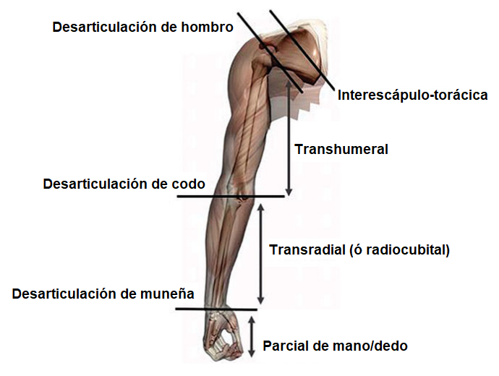

Figura 1‑1: Clasificación de amputaciones de miembro superior (Fuente: referencia [5])

No resulta sencillo realizar un análisis global sobre uso de prótesis dado que las estadísticas de amputaciones varían dependiendo del país y que no todos los países poseen estudios detallados en este aspecto, por ejemplo, Francia cuenta con varios trabajos de relevamiento en este aspecto, que resulta valioso analizar. En términos generales, se realizan unas 17.500 amputaciones al año y entre un 2 % a 3 % corresponden a miembro superior, haciendo referencia a lo que se denomina como *amputación mayor*, que implica amputaciones comprendidas entre la desarticulación de muñeca y a interescápulo-torácica.

Dentro de las amputaciones mayores, la localización más frecuente con el 45% de los casos es a nivel transhumeral, mientras que la amputación transradial y la desarticulación de muñeca se realizan en alrededor del 35% de las intervenciones. Las desarticulaciones interescápulo-torácica y de hombro (también llamada interescápulo-humeral) suponen alrededor del 12% de las amputaciones. El 80% de las amputaciones adquiridas son de origen traumático, presente mayormente en varones jóvenes menores de 40 años, activos, con un 33% de los casos asociados a accidentes laborales, con afectación del miembro dominante en dos tercios de los casos. Ya en menor medida, las amputaciones pueden tener su origen en patologías tumorales, vasculares, diabéticas, congénitas e infecciosas [6].

### Las prótesis de miembro superior.

Las prótesis son sustitutos artificiales que reemplazan partes del cuerpo faltantes o perdidas. Por ejemplo, las válvulas cardíacas, los dientes, las arterias y las articulaciones pueden ser reemplazados por partes artificiales, a las que se las denomina prótesis. Sin embargo, los componentes artificiales que se consideran más comúnmente referenciados con este término son aquellos que reemplazan extremidades. Para diferenciar mejor las diversas formas de prótesis, se utilizan los términos *endoprótesis* para aquellas que reemplazan partes internas del cuerpo y *exoprótesis* para aquellas que aplican fuera del mismo. Dentro de las exoprótesis típicas se encuentran los reemplazos artificiales para miembro superior a las se las denomina como *prótesis de miembro superior* y que dentro de sus opciones, se diseñan y fabrican sustitutos artificiales para dedos, manos, muñecas, antebrazos, codos, brazos y hombros. Actualmente, hay muchos reemplazos artificiales destinados a atender diferentes partes del cuerpo, y que se encuentran disponibles comercialmente [7].

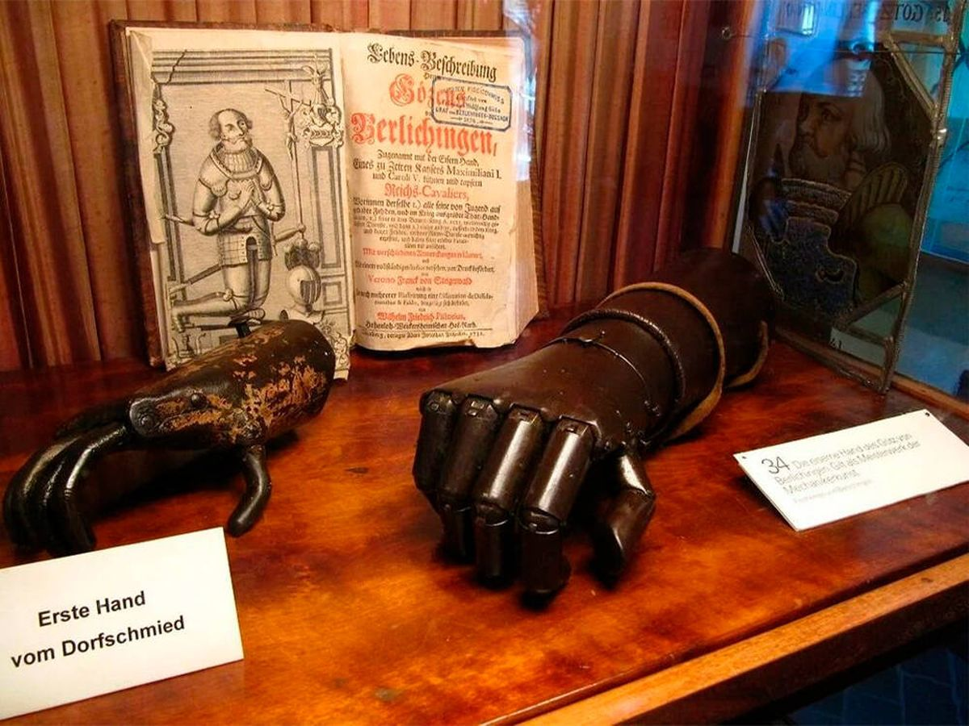Las graves consecuencias de la pérdida de extremidades superiores se ha reconocido desde hace siglos, y desde entonces, el desarrollo de dispositivos para la sustitución artificial ha sido una realidad. Con un inicio en las prótesis cosméticas simples para miembro superior y soluciones más funcionales para miembros inferiores, la demanda de funcionalidades más elaboradas, sobre todo a nivel de miembro superior, resultó en el desarrollo de los primeros sistemas accionados por el cuerpo y por cables tensores. Estos dispositivos simples demostraron ser muy útiles, como el caso de la prótesis de Götz von Berlichingen (1480-1562) quien es considerado el primer usuario de una prótesis mecánica de la historia [8], la cual puede observarse en la Fig. (1-2).

Figura 1‑2: Prótesis mecánicas de Götz von Berlichingen (Fuente: referencia [8]).

Hoy en día las prótesis pueden catalogarse en dos grande grupos, por un lado las *Activas* y por otro las *Pasivas*, las prótesis pasivas tienen un uso cosmético y su avance tecnológico esta puramente centrado en el realismo de su forma y textura, así como en la capacidad de adaptarse de manera exclusiva al usuario. Por su parte, las prótesis activas se subdividen en dos grupos bien definidos, basándose en la fuente de energía de sus movimientos. Por un lado se encuentran las prótesis *Activas Mecánicas* (conocidas en inglés como *body-powered*) que mediante el uso de cables tensores y arneses controlan el actuador utilizando la energía del mismo movimiento del usuario. Por otro lado están las prótesis Activas Alimentadas Externamente (conocidas en inglés como *Externally-Powered*), dentro de este grupo se encuentran las que requieren de una fuente de energía externa, eléctrica o neumática, para su funcionamiento. Finalmente se puede definir un tercer grupo de prótesis *Activas Hibridas* referida a los dispositivos protéticos que combinan distintas tecnologías para su funcionamiento.

Actualmente cerca de la mitad del mercado actual de prótesis de extremidades superiores se basa en sistemas del tipo *Activo Mecánico*, en la en la Fig. (1-3) se presentan ejemplos de prótesis disponibles comercialmente hoy en día.

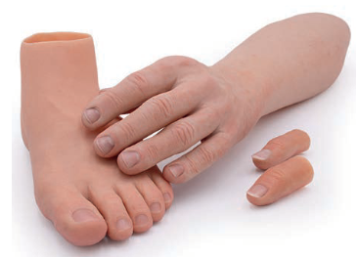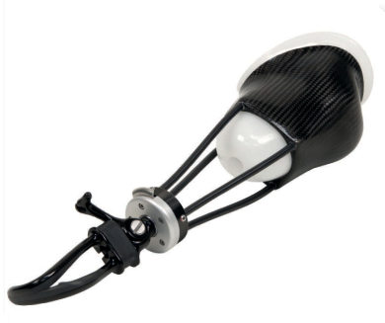

* 1. *(b)*

Figura 1‑3: Prótesis pasiva cosmética (a) y activa mecánicas (b) (Fuente: referencia [7]).

Las prótesis de la Fig. (1‑3)a corresponden al tipo *Pasivas* y su uso es exclusivamente cosmético, por otro lado la prótesis de la Fig. (1‑3)b corresponde al tipo *Activa Mecánica*, cuyo movimiento tiene, como fuente de energía, los movimientos del mismo usuario, accionados fundamentalmente mediante cables tensores. Por otra parte, los avances tecnológicos generaron desarrollos tendientes a automatizar el funcionamiento, tal es así que la primera mano basada en tecnología neumática se desarrolló a principios del siglo XX, seguida pronto por la primera mano eléctrica, que si bien tenía motores eléctricos como actuadores principales, su accionamiento se realizaba a partir de interruptores o sensores de presión.

A finales de la década de 1960, las prótesis neumáticas eran capaces de accionar y controlar varias articulaciones y tipos de agarre, sin embargo, el control era ineficiente y no lo suficientemente robusto, requiriendo características anatómicas específicas, destreza y un gran esfuerzo cognitivo (y entrenamiento) por parte del usuario. Estos puntos débiles, llevaron a profundizar en otras tecnología y formas de generar prótesis más sencillas de utilizar, más adaptables a la diversidad anatómica de los usuarios y más intuitiva en su uso, es decir que el control del actuador este lo más estrechamente ligado a una “decisión” del usuario vinculada al miembro ausente.

Al final de la Segunda Guerra Mundial, se introdujeron los primeros conceptos de prótesis mioeléctricas, estos dispositivos traducen linealmente la actividad eléctrica de los músculos residuales del muñón para controlar la activación del actuador, pudiendo dicho control ser un simple ON-OFF o bien incorporar control lineal de velocidad y fuerza, posibilitando la realización de un control más intuitivo del movimiento. Tuvieron un inicio similar a las prótesis neumáticas y eléctricas en la década de 1940 y comenzaron a utilizarse en laboratorios de investigación, dando inicio su comercialización a finales de la década de 1950. El concepto de control proporcional directo sigue presente en los sistemas comerciales actuales, debido a su simplicidad y robustez y junto con las prótesis Activas mecánicas son las que lideran la oferta en el mercado.

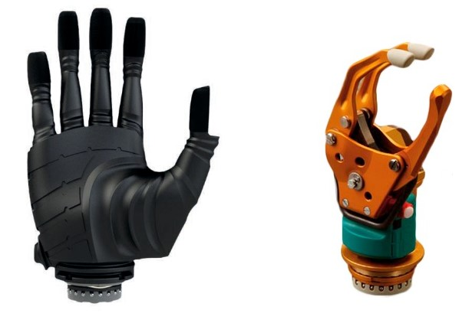En la Fig. (1‑4) se presentan ejemplos de prótesis mioeléctricas actualmente disponibles comercialmente.

Figura 1‑4: Prótesis pasiva cosmética (a) y activa mecánicas (b) (Fuente: referencia [7]).

Otro desarrollo que ha permitido optimizar aún más el funcionamiento de las prótesis mioeléctricas es el *Reconocimiento de Patrones,*el cual se basa en entrenar un sistema reconociendo los patrones de EMG de un usuario, analizando múltiples canales y definir movimientos específicos para cada patrón, esto le permite responder de manera más óptima a las necesidades del usuario, el Sistema COAPT Gen2 de la firma COVVI [7] es una de las opciones comerciales de este desarrollo, y está diseñado para ser aplicable a otras prótesis mioeléctricas de diversos fabricantes.

Actualmente los avances tecnológicos continúan ampliando las fronteras de aplicación de las prótesis de miembro superior [9]–[11], en este sentido varias terapias y procedimientos se han desarrollado e implementado con éxito, aunque con ventajas y desventajas respecto a su invasividad.

El TMR (Targeted Muscle Reinnervation) consiste en una intervención quirúrgica que recupera los nervios residuales responsables de enviar las señales de control al miembro perdido y se los asocia a un musculo en particular. Esta técnica requiere que el músculo al que se “conectan” los nervios residuales sea lo menos requerido para otras funciones, es por esto que el TMR se utiliza principalmente en amputaciones de desarticulación de hombro o interescápulo-torácica dado que, en ambos casos el músculo pectoral del lado amputado, si bien está intacto, pierde gran parte de su funcionalidad. Como parte de la cirugía se subdivide el músculo pectoral en varios segmentos a los que se conectan distintos nervios, y eso posibilita que el usuario pueda controlar más grados de libertad de una prótesis y de manera totalmente intuitiva, dado que los nervios que están siendo excitados corresponden directamente al miembros faltante [12], [13].

Los electrodos de EMG implantables, también son una técnica disponible que brinda una opción para el control de las prótesis mioeléctricas, distinta a las señales de EMG transcutaneo (superficial) aunque más invasiva, de igual manera que el TMR permite operar con más grados de libertad y asociar de manera más intuitiva los movimientos de las prótesis.

El desarrollo de las denominadas *Neuroprótesis* busca tomar señales de forma “más directa” desde el Sistema Nervioso para el control de la prótesis. Esta tecnología si bien es más compleja, tiene un gran impacto en aquellos usuarios que se ven afectados por discapacidades motoras amplias y que, en consecuencia carecen de un dominio muscular adecuado como para valerse de las señalas de EMG para controlar la prótesis, de igual manera son utilizadas en usuarios normales como complemento a las señales de EMG para, mediante un pos-procesamiento lograr controles más complejos [14], [15].

### La problemática del abandono y el desafío de la realimentación

El importante resaltar en este punto que el uso de una prótesis no se reduce simplemente a la adquisición comercial de la misma y su posterior aplicación bajo la lógica “plug-and-play”, sino que conlleva un proceso de rehabilitación, readaptación y entrenamiento que puede extenderse durante meses hasta que el usuario logre un correcto dominio de la prótesis y que debe ser llevado adelante por un equipo profesional multidisciplinario para su correcta ejecución [6].

Ahora bien, considerando un proceso de rehabilitación exitoso e incluso con el acompañamiento de los avances tecnológicos en el área de las prótesis de miembro superior, que se profundizan cada vez más, existen varios estudios que abordan la cuestión del *abandono de la prótesis* y sus razones como variables claves para encausar los desarrollos. Si bien los estudios usualmente son de naturaleza regional, las causas del abandono, con distintos porcentajes y en diversos grupos etarios suelen coincidir; peso excesivo, apariencia no atractiva, comodidad (por ej. transpiración del muñón), durabilidad, falta de funcionalidad (o excesivo entrenamiento para lograr un buen manejo), falla del dispositivo, falta de necesidad (se sienten más funcionales si la prótesis), son algunas de las más frecuentemente mencionadas [9][11][16].

No obstante, como se ha detallado precedentemente, desde los orígenes de las primeras prótesis hasta la actualidad, los grandes avances han estado fundamentalmente centrados en la optimización del dispositivo como un manipulador de objetos, quedando relegadas todas las funciones relacionadas a la realimentación sensorial asociada. Es claro como este campo no ha tenido el mismo nivel de desarrollo, ni mucho menos resulta ser una característica común en los dispositivos disponibles comercialmente. El avance en tecnología que permita la incorporación de funcionalidades relacionadas a la realimentación sensorial, en particular la sensación de tacto en sí, aportará fuertemente en la satisfacción del usuario, funcionalidades de la prótesis y, por lo tanto, una reducción en las tasas de abandono [17].

## Tecnologías para la realimentación sensorial

Los denominado *Sistemas Hápticos* engloban la tecnología que aborda la generación, por diversas técnicas, de sensación táctil en un usuario, sin embargo su desarrollo no se relaciona fuertemente a las prótesis, sino que ha encontrado su campo más fértil en, por ejemplo, los sistemas de realidad virtual, comandos remotos, aplicaciones lúdicas e incluso en terapias afectivas. El desarrollo de aplicaciones hápticas en el campo de las prótesis de miembros superior es una realidad que, a pesar de llevar ya varias décadas, su disponibilidad en prótesis comerciales es llamativamente escasa.

### El Sistema Somatosensorial

El Sistema Somatosensitivo o Somatosensorial puede dividirse en distintos subsistemas y dicha división puede variar dependiendo si se abordan sus componentes desde la función que cumplen o desde sus características anatómicas. Lo cierto es que recaen sobre él las funciones de; detectar estímulos mecánicos como el tacto leve, la vibración y la presión; brindar información sobre la posición, el movimiento del cuerpo y sus partes, crucial para el control del equilibrio, la coordinación y la postura; y detectar los estímulos dolorosos y variaciones de temperatura. En conjunto, brindan a los seres vivos la capacidad de identificar las formas y las texturas de los objetos, controlar las fuerzas internas y externas que actúan sobre el cuerpo en cualquier momento y detectar situaciones potencialmente peligrosas.

El procesamiento *mecanosensitivo*, *termosensitivo* y *nociceptivo* de los estímulos externos es responsabilidad de una población diversa de receptores cutáneos y subcutáneos desplegados (en distintas densidades) en toda la superficie de la piel, este denominado *Sistema Cutáneo*, tiene la función de transmitir información hasta el sistema nervioso central para su interpretación y eventual acción. Dependiendo de la naturaleza del receptor se los denomina *mecanorreceptores (deformación mecánica)*, *termorreceptores (cambios de temperatura)* o *nociceptores (dolor)*, receptores adicionales localizados en los músculos, articulaciones y tendones, denominados *propioceptores*, controlan las fuerzas mecánicas que se generan internamente y conforman lo que se denomina como *Sistema Cinestésico o Propioceptivo* [18].

#### Características anatómicas y funcionales del sentido del tacto

Los mecanorreceptores con las unidades anatómicas que le dan a una persona la capacidad de percibir el tacto, se encuentran distribuidos a lo largo de toda la piel, en distintas proporciones, en función del nivel de precisión necesario en cada región. Por ejemplo, el grado de detalle necesario en la yema de los dedos es muy superior al que se necesita en el antebrazo o la espalda, en las zonas de la piel donde es requerido mayor nivel de precisión la densidad de mecanorreceptores por cm2 será mayor que en las que no [19]. Sobre esta lógica, es posible obtener un mapeo de la densidad de los mecanorreceptores a lo largo del cuerpo y de cómo dicha distribución repercute en la capacidad de la persona en discernir deformaciones puntuales en la piel [18]. En la Fig. (1‑5) puede observarse un mapeo de la variación de la sensibilidad táctil a los largo del cuerpo, tomando como parámetro la distancia mínima entre dos estímulos puntuales aplicados simultáneamente, para los cuales es posible percibirlos como estímulos distintos.

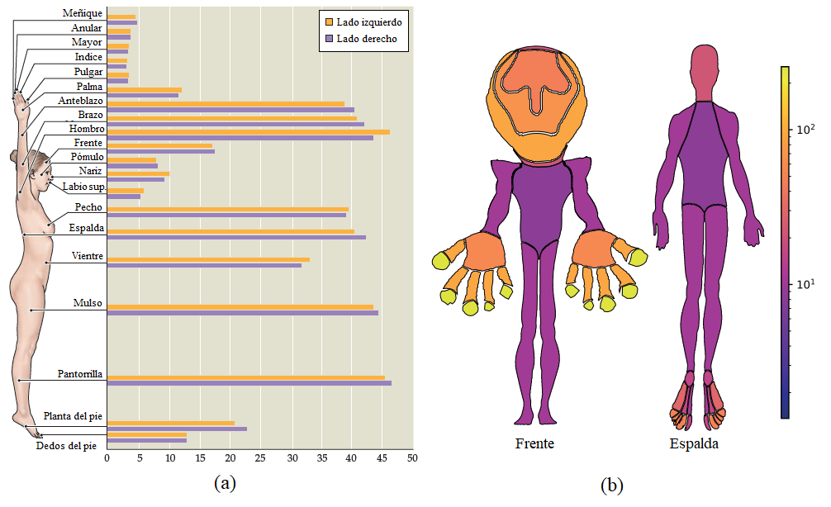

Figura 1‑5: (a) Relevamiento de la capacidad de discriminación entre dos puntos, expresado en “mm” (Fuente: referencia [19]); (b) Representación de la densidad de mecanorreceptores en todo el cuerpo, la escapa de colores esta expresada en “unidades/cm2” (Fuente: referencia [19]).

Con un panorama más claro de cómo se distribuyen los mecanorreceptores, es importante saber ahora cuales son y qué características funcionales poseen. En la piel se encuentran cuatro tipos de mecanorreceptores: los *corpúsculos de Meissner*, los *discos de Merkel*, los *corpúsculos de Pacini* y los *corpúsculos de Ruffini*, encargados de detectar diversas cambios internos y externos en la piel, respondiendo ante ellas por medio de un impulso nervioso, lo cual realimenta al usuario de información distinta dependiendo del mecanorreceptor en juego.

Actualmente, la mayoría de los estudios humanos se han centrado en los mecanorreceptores distribuidos dentro de la piel sin pelo denominada "glabra", que se ubica en la mano humana y las plantas de los pies. En la Fig. (1‑6)b se presenta una sección de piel palmar, en la que se grafican la forma, tamaño y ubicación de cada uno de los mecanorreceptores.

Las características de respuesta de cada tipo de mecanorreceptor están diferenciadas tanto por el tamaño relativo de su campo receptivo (área de la piel “atendida” por mecanorreceptor) como por su tasa de adaptación relativa, que los divide en mecanorreceptores de Adaptación Rápida (AR o RA por sus siglas en ingles) y de Adaptación Lenta (AL o SA por sus siglas en inglés).

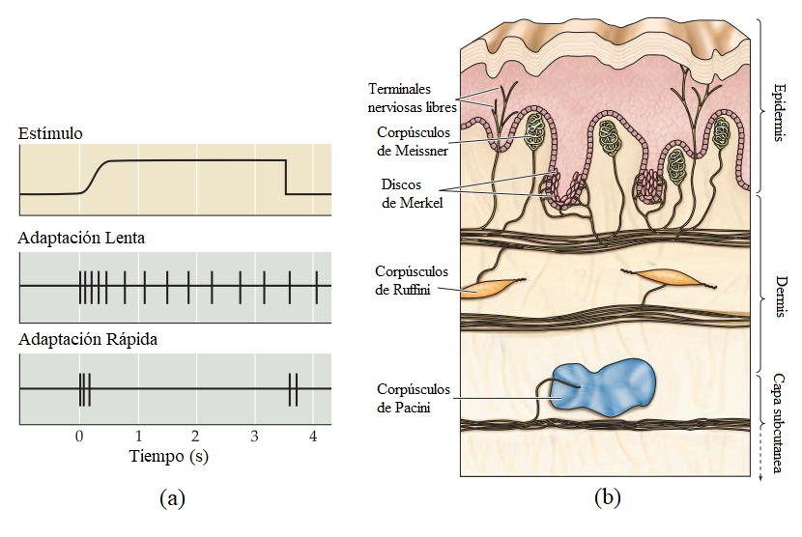La capacidad de algunos mecanorreceptores de responder a estímulos de manera diferente posibilita que en su conjunto logren percepciones más complejas. En la Fig. (1‑6)a se presenta, en el grafico superior, la forma de un estímulo táctil externo sobre una porción de piel, puede apreciarse como inicia con un cambio de estado, permanece presente (presión sostenida) y luego finaliza repentinamente, volviendo al estado original. En las dos gráficas debajo se esquematizan los potenciales de acción generados por un mecanorreceptor del tipo AL ante el mencionado estímulo, que genera un tren de alta frecuencia en el flanco ascendente y luego, mientras permanece estable el estímulo, también lo hacen los potenciales de acción y su frecuencia. Por su parte, los mecanorreceptores de Adaptación Rápida sólo responden a los cambios abruptos y cuando el estado del estímulo es estable, no se generan biopotenciales, en un claro comportamiento de filtro Pasa Alto.

Figura 1‑6: (a) Características de la respuesta ante un estímulo externo sostenido por parte de los mecanorreceptores de adaptación lenta y rápida; (b) Distribución de mecanorreceptores en la piel glabra, por su ubicación los Corpúsculos de Meissner y Ruffini y los Discos de Merkel son mecanorreceptores cutáneo, mientras que los Corpúsculos de Pacini son subcutáneos. Las terminales nerviosas libres son las responsables de responder ante estímulos de dolor y cambios de temperatura (Fuente: referencia [18]).

Hay dos principales diferencias (en términos de los mecanorreceptores) que existe entre la piel glabra y la piel con vello, aparte de la densidad y su relación con la resolución de la sensación ya mencionada, una es la existencia de los llamados Folículos Pilosos, que inervan cada vello y responden al contacto ligero y vibraciones transmitidas desde el exterior; la otra es la ausencia de Corpúsculos de Meissner, dado que son un mecanorreceptor exclusivo de la piel glabra.

Finalmente resta centrarnos en los aspectos funcionales de cada uno de los mecanorreceptores mencionados, principalmente en lo referente al tipo de estímulos para el que se especializa cada uno.

* **Corpúsculos de Meissner:** generan potenciales de acción de ***adaptación rápida*** luego de una depresión cutánea mínima, se ubican entre las papilas dérmicas inmediatamente por debajo de la epidermis de los dedos, las palmas y las plantas. Son los mecanorreceptores más frecuentes de la piel glabra y las fibras aferentes de adaptación rápida que los inervan representan alrededor del 40% de la inervación sensitiva de la mano humana. Los corpúsculos de Meissner son muy eficientes para traducir respuestas a partir de vibraciones de frecuencias relativamente bajas (3 Hz a 40 Hz), que se desarrollan cuando se mueven a través de la piel objetos texturados.
* **Discos de Merkel:** se localizan en la epidermis, representan alrededor del 25% de los mecanorreceptores de la mano y son particularmente densos en las yemas de los dedos, los labios y los genitales externos. Es un mecanorreceptor de ***adaptación lenta*** y la estimulación selectiva produce una sensación de presión leve. Estas propiedades relacionan a los Discos de Merkel con la discriminación estática de formas, bordes y texturas ásperas.
* **Corpúsculos de Ruffini:** Es también un mecanorreceptor de ***adaptación lenta***, de estructura fusiforme y alargada, se localizan al nivel de dermis de la piel, los ligamentos y los tendones. Suele tener una orientación paralela a las líneas de tensión de la piel, por lo tanto, son particularmente sensibles al estiramiento producido por los movimientos de los dedos o de las extremidades. Constituyen alrededor del 20% de los receptores en la mano humana y no produce ninguna sensación táctil particular cuando se los estimula con electricidad. La funcionalidad de estos mecanorreceptores encuentra su protagonismo en el sistema propioceptivo, dado que la información suministrada por ellos contribuye, junto con los receptores musculares, a proporcionar una representación precisa de la posición de los músculos y articulaciones, aportando fuertemente al control de posición.
* **Corpúsculos de Pacini:** son terminaciones encapsuladas grandes localizadas en el tejido subcutáneo. Funcionalmente actúa como filtro que permite sólo que alteraciones transitorias de alta frecuencia entre 250 y 350 Hz activen las terminaciones nerviosas. También son de ***adaptación rápida***, incluso más que los corpúsculos de Meissner y tienen un umbral de respuesta más bajo. Estos atributos sugieren que los corpúsculos de Pacini participan en la discriminación de las texturas de superficie fina y estímulos en movimiento que producen una vibración de alta frecuencia de la piel. La estimulación de las fibras aferentes de los corpúsculos de Pacini en los seres humanos induce una sensación de vibración o cosquilleo. Constituyen entre el 10 o 15% de los receptores de la mano y brindan información sobre todo de las características dinámicas de los estímulos mecánicos.

Con una visión más detallada de las características del sistema con el que se debe interactuar para lograr una realimentación sensorial exitosa, están dadas las condiciones para comprender el principio de funcionamiento de los Sistemas Hápticos actuales, así como sus ventajas y desventajas.

### Los Sistemas Hápticos

El termino háptico fue mencionado en la literatura por primera vez en el año de 1931 en el campo de la psicología experimental. Este concepto proviene del griego *hapto / hapthesthai*, interpretado como “tocar”, por ende, es aplicado para describir y comprender todo aquello basado en el sentido del tacto. Se puede definir de manera formal a un sistema háptico como: ***un dispositivo que permite interactuar, tocar y/o sentir un objeto físico que se encuentra en un medio virtual o en un entorno del tipo remoto***.

En la actualidad existen diferentes sistemas hápticos que se encuentran ramificados o clasificados desde hace un tiempo en dos líneas. La primera de ellas se enfoca en los estímulos producidos por la retroalimentación de fuerza obtenida gracias al sistema cinestésico, en donde el usuario interpreta el estado del cuerpo reflejado en la ubicación espacial, en las posiciones y los movimientos ejecutados, percibiendo entonces características de dureza, peso e inercia [20]. Usualmente este tipo de sistemas están compuestos por exoesqueletos que interactúan con el usuario por medio del intercambio de energía, estos sistemas tienden a limitar en un cierto grado los movimientos del usuario y producen trasferencia de fuerza por medio de un sistema de cables de tensión accionados por motores y posicionadores, en la Fig. (1‑7) puede observarse un sistema háptico cinestésico aplicado a una mano.

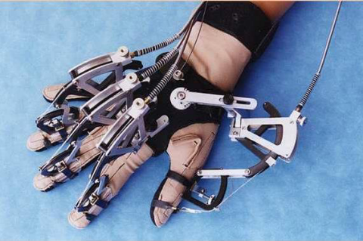

Figura 1‑7: Sistema háptico “Cybergrasp” aplicado a una mano derecha (Fuente: referencia [21]).

La segunda línea de clasificación involucra a los mecanorreceptores táctiles, que pueden ser excitados por distintos métodos, siendo la transmisión de vibraciones, presión y la electroestimulación los más utilizados, el propósito de estas técnicas es generar una señal de forma controlada para producir una sensación táctil realista o en su defecto, lo más lineal al fenómeno que pretende reproducir e interpretable por el usuario.

Los sistemas que trabajan sobre los mecanorreceptores, están usualmente aplicados sobre la mano, valiéndose de gran presencia de los mismos en esta región y permite brindarle al usuario información sobre texturas, rugosidad y forma. Este tipo de tecnología tiene un gran campo de aplicación en la realidad virtual, en la que combinada con estímulos de visión y audición, puede embeber al usuario en situaciones controladas para distintas aplicaciones (entrenamiento, rehabilitación, entretenimiento, etc).

Es posible trabajar sobre electroestimulación de mecanorreceptores con diversas estrategias, ya sea desde la forma de onda de electroestimulación, si se realiza por tensión o por corriente, o mediante el arreglo de electrodos a utilizar, explorando estas variables pueden generarse distintos resultados.

Por ejemplo, en [21] se electroestimula con un par de electrodos sobre el dorso de la mano, que corresponde a piel con vello, para la generación de sensaciones de rugosidad sobre distintos materiales. En el caso de [22] se hace uso de un arreglo de electrodos pequeños y unas formas de onda específicas para la representación de vectores de fuerzas en la yema de los dedos, a fin de poder transmitir tacto activo de gran resolución. En el desarrollo detallado en [23] se utiliza electroestimulación para lograr producir texto digital en Braille, el sistema está nuevamente aplicado a la yema de los dedos y sus implicancias desde el punto de la tecnología inclusiva es notable.

#### Sistemas hápticos aplicados a prótesis de miembro superior

El desarrollo de tecnología que permitan realizar una realimentación táctil aplicado a prótesis, tanto de miembro superior como inferior, se remonta a los orígenes de las prótesis en sí, incluso existen varias patentes aprobadas sobre diversas implementaciones en este sentido [24]. Sin embargo, es una realidad que muy pocas de estas aplicaciones han llegado a dispositivos disponibles comercialmente.

Como ya se ha mencionado precedentemente, la vinculación a un dispositivo prostético puede darse por técnicas invasivas o no invasivas, usualmente las primeras conllevan ciertos riesgos y someten al usuario necesariamente a algún tipo de intervención quirúrgica que reduce la practicidad de la aplicación de cierta tecnología, por lo menos en un dispositivo disponible comercialmente.

Por su parte la generación de una realimentación sensorial, asociada o no a una prótesis, no será otra cosa que un sensor de alguna magnitud dimensional del campo háptico (presión, fuerza, textura, etc.), conectado a un sistema que se encuentra adquiriendo datos de dicho sensor y que controla un actuador que, por diversos principios dependiendo de su naturaleza (vibración, sonido, presión, electroestimulación, etc.) estimulará al usuario con una perturbación proporcional a la magnitud sensada. Un sistema genérico de estimulación de estas características, podrá ser invasivo o no invasivo, en función de bajo qué principio y con qué tipos de actuador generé el estímulo háptico. En la Fig. (1‑8) se exponen distintos tipos de actuadores que se utilizan para realimentación tanto invasiva como no invasiva [25].

Hoy en día, la técnica de realimentación mediante actuadores de vibración es de las pocas que integra prótesis disponibles comercialmente, con un esquema como el de la Fig. (1‑9) permite obtener información táctil mediante su traducción en la intensidad de una vibración, aplicada mediante una almohadilla interna en el soporte de la prótesis, esta estimulación logra brindar al usuario información sobre el contacto con un objeto y la intensidad de la fuerza ejercida [9].

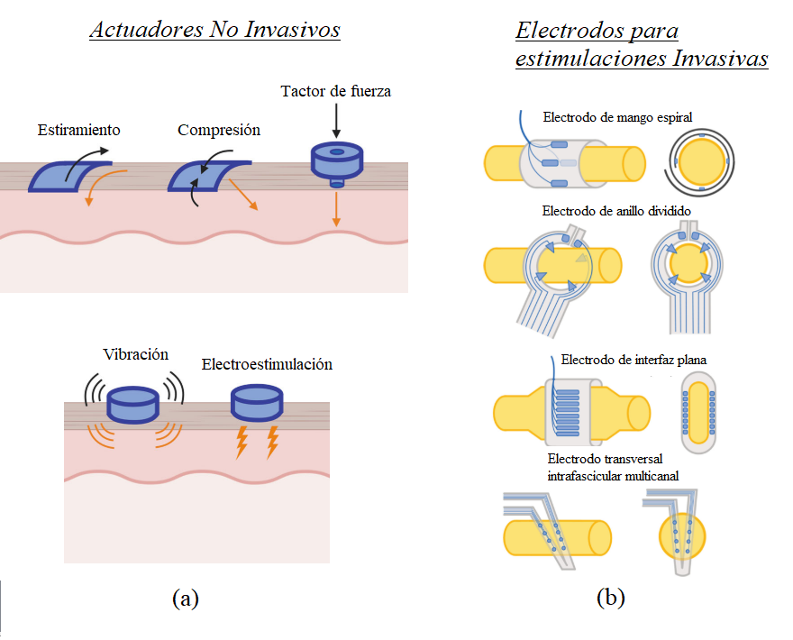

Figura 1‑8: (a) Actuadores utilizador en estimulaciones no invasivas (transcutaneas), proponiendo distintas técnicas para generar respuesta en los mecanorreceptores de la piel del muñón u otras zonas seleccionadas; (b) Electrodos utilizados en técnicas invasivas, de esta manera se logra estimular de manera individual un nervio en particular, logrando sensaciones más univocas y mejor definidas. (Fuente: referencia [25]).

En la Fig. (1‑8) no se presenta el actuador sonoro, que también es una opción que se ha aplicado en algunos trabajos de investigación, a fin de proporcionar una realimentación suplementaria a la visual, y que mediante la emisión de un sonido proporcional, enviar al usuario información sobre el contacto con un objeto y la intensidad de la fuerza de contacto con el mismo [24].

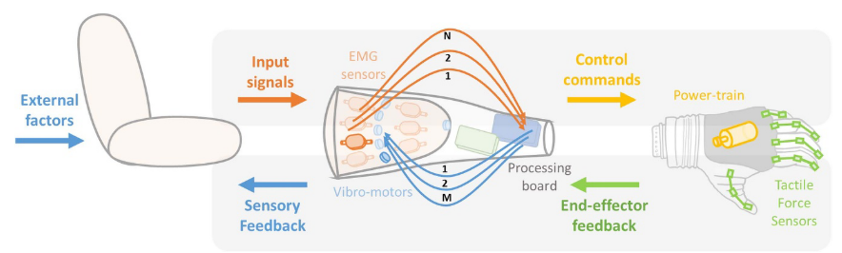

Figura 1‑9: Esquema gráfico de la estructura funcional de una prótesis mioelectrónica con realimentación táctil mediante actuadores vibratorios. (Fuente: referencia [10]).

Cabe destacar que todas las técnicas usan principios que, desde la percepción directa por parte del usuario, son de naturaleza totalmente distintas pero transmiten exactamente la misma información, cuestión que basa su éxito en la plasticidad del sistema nervioso y la capacidad de aprendizaje en la asociación de la *variable percibida* vs *variable sensada (real)* que pueda realizar el cerebro.

Una ventaja importante que aporta la realimentación sensorial, sobre todo cuando se realiza mediante electroestimulación, es la mejora en relación a los *dolores del miembro fantasma*. La amputación a menudo da lugar al *dolor fantasma*, es decir, dolor crónico experimentado como si se originara en el miembro ausente. En algunos casos, el dolor fantasma es tan severo que resulta incapacitante. Proporcionar retroalimentación sensorial, a través de una interfaz con el sistema nervioso periférico, parece aliviar este síntoma. El uso prolongado de una prótesis con realimentación táctil puede reducir aún más los síntomas del dolor fantasma, ya que la restauración de señales táctiles puede revertir los cambios en el sistema nervioso central provocados por la amputación [26].

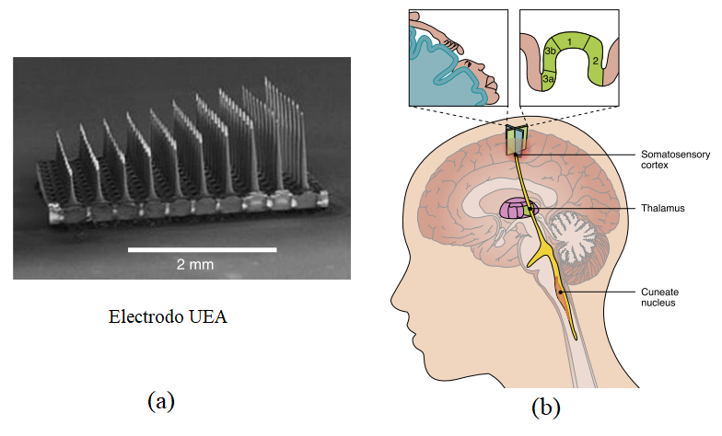Otra técnica, contenida dentro de las invasivas, está asociada a aquella en la que el sistema estimulador interactúa directamente con el Sistema Nervioso Central (SNC), lo que resulta necesario cuando, por patologías específicas (lesión espinal) que afectan al sistema nervioso periférico, el vínculo con los mecanorreceptores de la piel se encuentra dañado o bien “desconectado” con el SNC. En estas aplicaciones se trabaja principalmente en la corteza Somatosensorial, que se encuentra prácticamente en la superficie del cerebro, lo que facilita su acceso. En la Fig. (1-10) se presenta un esquema de este tipo de técnica y una foto del electrodo UEA (Utah Electrode Array), comúnmente utilizado en estas prácticas [26], [27].

Figura 1‑10: (a) Electrodo UEA, utilizado comúnmente para estimular la corteza cerebral; (b) Esquema gráfico de la estructura funcional de un sistema de electroestimulación del SNC. (Fuente: referencias [27] y [28]).

## Planteamiento del problema y propuesta para su abordaje

Con base a los desarrollos descriptos y múltiples estudios y experiencias vertidas en los artículos de referencia, se confirma que la avanzada tecnología de prótesis de miembro superior, si bien ha dado grandes pasos desde sus inicios, la capacidad de brindar realimentación táctil y que la misma sea una capacidad habitual en las prótesis comerciales aún está lejos de ser una realidad común.

Con el objetivo de brindar un aporte en este campo, se han estudiado y analizado los diversos desarrollos a fin de proponer una opción que tenga las siguientes características de base:

* Uso de técnicas de ***realimentación no invasiva*** a fin de garantizar el menor sometimiento a intervenciones por parte del usuario, en la búsqueda de disminuir las posibilidades de rechazo.
* Uso de ***electroestimulación transcutanea,*** dado que de las opciones estudiadas se considera que es la que mayor naturalidad puede otorgarle las sensaciones generadas, sumado a que mediante arreglos de electrodos y modificando los parámetros de las señales de electroestimulación, posee una gran potencialidad para el mateo de distintas sensaciones.
* Generación de ***percepciones táctiles simples*** como contacto (único o sostenido) y presión, a nivel de brazo y antebrazo. Resulta necesario extrapolar el uso a zonas de la piel de brazo y antebrazo para determinar los umbrales de sensibilidad y cuantificar los parámetros adecuados.
* Diseño de un ***hardware*** con condiciones para ser ***embebibo*** y con componentes de acceso localmente, que permita su potencial incorporación a una prótesis comercial, ya sea Activa Mecánica o Activa mioeléctrica.

Considerando estos puntos de partida, en primera medida se profundizó en los tipos de formas de onda, para determinar la más adecuada para la generación de una estimulación funcional sobre los mecanorreceptores, con resultados probados y sensaciones documentadas, que permitan evaluar la factibilidad de su uso.

### Aspectos técnicos de la propuesta

#### La señal para electroestimulación

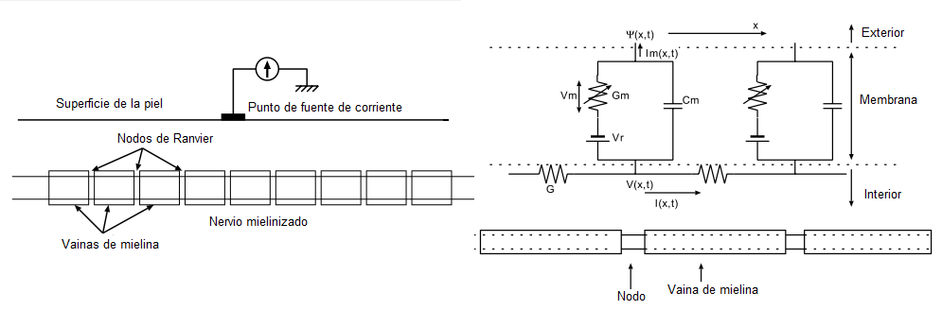Trabajos de investigación como los de [28], [29] basados en modelos eléctricos de los axones que inervan los mecanorreceptores, como el de la Fig. (1‑11), y considerando valores de profundidad, orientación y diámetro de los axones involucrados, proponen una “Función de Activación” (FA) o “Función de Estimulación” (ver Ec. 1-1) y trabajando sobre ella para distintos casos, se determinaron parámetros para diversas formas de onda útiles en la obtención de sensaciones táctiles.

Figura 1‑11: Modelo eléctrico de nervio aferente de un mecanorreceptor. (Fuente: referencia [29]).

La FA presenta como parámetros a la función uxx(x) que representa la segunda derivada espacial del potencial eléctrico a lo largo del axón, mientras que los parámetros constantes que lo acompañan a la derecha de la Ec. (1-1) son únicos para cada axón y relacionan la conductancia y la capacitancia de la membrana y la conductancia interna.

$$V_{m}\left(t=0,x\right)=\frac{λ^{2}}{τ}.u_{xx}(x)$$

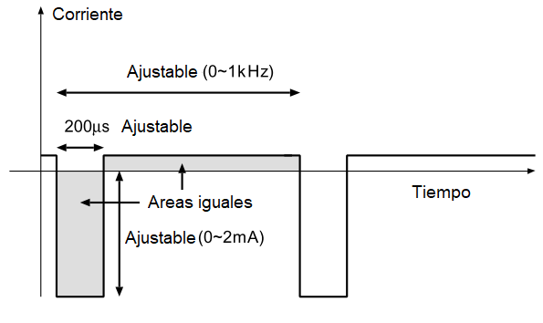Tomando como base del análisis la FA, en la aplicación particular de los artículos mencionados, se utilizaron arreglos de electrodos a fin de generar perfiles de electroestimulación sobre la yema del dedo, para generar la estimulación direccionada de distintos mecanorreceptores. Es en este punto donde se propone una forma de onda, presentada en la Fig. (1‑12), para cada electrodo individual, que será la base varias aplicaciones posteriores y es la señal seleccionada para la aplicación del presente desarrollo.

Figura 1‑12: Forma de onda para electroestimulación seleccionada (Fuente: referencia [29]).

#### El hardware para electroestimulación

A partir de las trabajos detallados en el apartado anterior, el paso siguiente en determinar las características técnicas del hardware electrónico necesario para garantizar una electroestimulación exitosa. Un detalle no menor es que la mayoría de los trabajos citados están centrados en la generación de sensaciones táctiles a nivel de la yema de los dedos, que como ya se ha comentado, corresponde a piel glabra, con una gran densidad de mecanorreceptores por cm2 e incluso la presencia de los corpúsculos de Meissner, de gran sensibilidad, pero ausentes en la piel con vello, que corresponde a la presente a nivel de brazo y antebrazo.

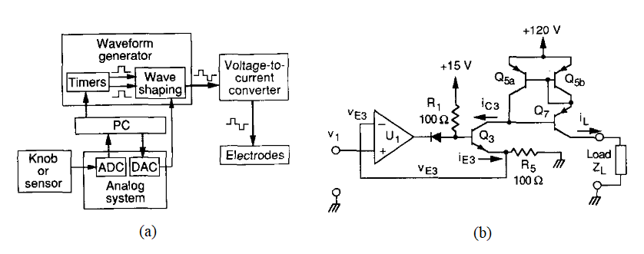Ante esta situación, resulta necesario contar con un hardware versátil, que si bien haya sido puesto a prueba a nivel de piel glabra, posea las funcionalidades para configurar los parámetros de la señal, a fin de poder realizar los ajustes necesarios en la electroestimulación para explorar las sensaciones generadas en zonas de la piel no documentadas. Con este objetivo, se profundizó en el circuito propuesto en [30], cuyo diagrama en bloques original propuesto por el autor se presenta en la Fig. (1‑13) junto con el detalle de la celda de conversión tensión-corriente, de gran importancia dado que se vincula directamente con el usuario.

Figura 1‑13: (a) Diagrama en bloques del electroestimulador propuesto original; (b) Media celda del conversor tensión-corriente (para corriente catódica) (Fuente: referencia [30]).

El circuito planteado posee una performance documentada, dado que ha sido aplicado para la realización de estudios de varios aspectos funcionales del fenómeno de electroestimulación, como las características V-I de la interface electrodo-piel [31] y las variaciones del umbral se sensibilidad ante la electroestimulación [32]. Trabajando sobre el sistema de control, se propone generar las configuraciones necesarias que permitan ampliar los márgenes de funcionamiento para poder realizar un estudio exploratorio para la determinación de umbrales táctiles a nivel de brazo y antebrazo.

#### La técnica para electroestimulación

Determinada la forma de onda y el hardware necesario, para la generación y aplicación a un usuario de la señal de electroestimulación táctil, resta proponer la metodología para su aplicación y cuáles serán los parámetros configurables de la señal. En este aspecto, se toma como referencia los estudios realizados en la aplicación de electroestimulación táctil no invasiva para la digitalización de texto en Braille propuesta y desarrollada en [24], [34] y [35].

En estos desarrollos, tomando como base la señal presentada en la Fig. (1‑12), se establecen una serie de valores discretos temporales, planteando tres valores de ciclo de trabajo (CT), 16%, 12% y 8% (definidos a partir del período de la corriente anódica sobre el de la corriente catódica) y para cada CT, variaciones de la frecuencia de la señal entre 278 Hz y 1111 Hz. Los saltos de frecuencia son una consecuencia de tomar como variable independiente el ancho del pulso de la corriente anódica (saliente del usuario) entre los márgenes desde 150 us hasta 300 us, con pasos de a 10 us, para cada CT.

Una característica importante es que debe mantenerse a lo largo del estudio la equivalencia entre las áreas positiva y negativa, esto implica mantener el flujo de carga neto nulo a través de la interfaz electrodo-piel, para evitar lesiones en los puntos de estimulación. En la Tabla (1‑1) se presentan los valores del ensayo propuesto.

Tabla 1‑1: Valores de frecuencia y CT a configurar para el proceso de electroestimulación y determinación de umbrales táctiles (Fuente: referencia [34]).

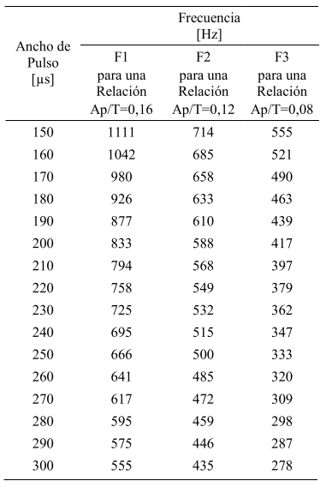

# Desarrollo de prototipo para electroestimulación

## Análisis general del sistema

Las amplias aplicaciones que involucran electroestimulación transcutanea han dejado, a lo largo de sus desarrollos, varias topologías y configuraciones para esta tarea. Ahora bien, sobre la base del hardware, de la forma de onda y de la técnica de electroestimulación presentadas en el Capítulo 1, se llevó adelante una implementación con el objetivo de incorporar las características planteadas en el inicio del Título 1.3 a fin de que:

* Genere una electroestimulación no invasiva, de manera transcutanea, que permita la generación de sensaciones táctiles simples de contacto puntual y presión sostenida.
* La electrónica asociada cuente con una fuente de alimentación que pueda independizarse de la red, para su portabilidad y que cuente con las funcionalidades necesarias para la modificación de parámetros temporales y de intensidad de la electroestimulación, como los propuestos en [34].

En la Fig. (2‑1) se presenta el Diagrama General del sistema desarrollado, el mismo se encuentra separado con un criterio funcional y agrupado en los Bloques A y B, se individualizan los siguientes módulos:

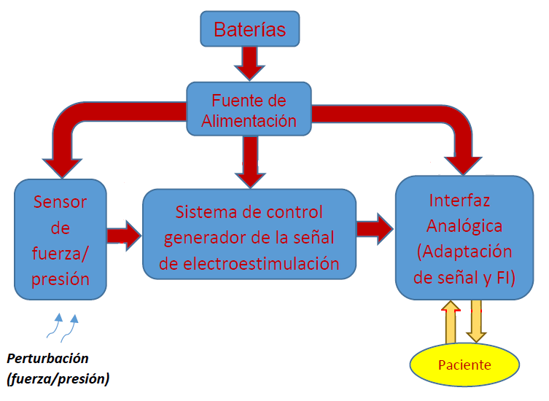

A

B

Figura 2‑1: Diagrama en bloques de prototipo (Fuente: elaboración propia).

La lógica de agrupamiento en los Bloques A y B está asociada a la implementación física de los mismos. Cada bloque implica una placa PCB que integra los módulos funcionales contenidos dentro de las líneas punteadas, lo que implica que la fuente de alimentación se desarrolló sobre una placa específica y los módulos correspondientes al sensor, módulo de control e interfaz analógica y fuente de corriente en una segunda. En términos generales, a continuación se exponen las características de cada módulo:

* ***Bloque A:*** *Sistema de control (generador de la señal de electroestimulación):* Es el bloque responsable de la generación y gestión de la interfaz de usuario para la configuración de parámetros de la señal de electroestimulación con las características expuestas en la Fig. (1‑12) y que debe configurarse según los parámetros de la Tabla 1‑1, dentro de los rangos de frecuencia entre los 278 Hz a 1111 Hz y ciclos de trabajo de 8%, 12% y 16%, con niveles de corriente limitados.

Como unidad de control hace uso de una placa de prototipado CY8CKIT-049-42xx de la empresa Cypress [35], cuyo núcleo es el microcontrolador de la familia PSoC-4 CY8C4245AXI-483 [36].

* ***Bloque A:*** *Interfaz Analógica (Conversor i-V-I):* Puede subdividirse en dos etapas, en primera instancia la de *Conversión i-V* que consiste en un circuito basado en amplificadores operacionales (AO) que adapta la señal proveniente desde el microcontrolador (en corriente) y proporciona una tensión de salida proporcional y equilibrada para ambas polaridades de la entrada.

En segunda instancia el *Conversor V-I* cuya función es la de limitar por hardware la corriente de salida de manera independiente, la positiva (entrante al usuario) y la negativa (saliente del usuario), se vincula de manera directa al cable paciente y siguiendo el principio de funcionamiento de la topología propuesta en la Fig. (1‑13)b, funciona como un conversor V-I, para aplicar la electroestimulación por corriente a cargas de alto valor.

* ***Bloque A:*** *Sensor de fuerza/presión:* Implementado con un sensor de fuerza del tipo FSR400 [37], se incorpora al circuito mediante un divisor resistivo y un comparador de histéresis (Schmitt-Trigger) a fin de generar una señal de activación ON-OFF para que la presión ejercida sobre el mismo pueda ser utilizada como disparador de la electroestimulación.
* ***Bloque B:*** *Fuente de alimentación:* Para la generación de tensiones bipolares del orden de la propuesta en el circuito de la Fig. (1‑13)b, se implementó una fuente conmutada con base en el CI SG3525 [38] trabajando en topología Full-Bridge, con un transformador de núcleo de hierro con relación de transformación de 44 (cuarenta y cuatro) aproximadamente y, como salida, un circuito con dos rectificadores de media onda en contra fase.

Como se ha mencionado precedentemente, los parámetros de la señal de electroestimulación definidos en [34], estas dados para experimentación a nivel de la yema de los dedos, donde la densidad de mecanorreceptores es de las más altas en todo el cuerpo, por lo que la fuente de alimentación debe tener capacidad para ajustar corrientes mayores de ser necesario.

* *Baterías:* Este bloque corresponde al banco de baterías, previsto a implementarse con 4 (cuatro) pilas recargables de Ion-Litio de 3,7V en serie, a partir del cual puede alimentarse al sistema a fin de garantizar su portabilidad, proporciona una tensión superior a los +12V y será la responsable de entregar la potencia para; el funcionamiento de la fuente de alimentación (Bloque B); la tensión de +5V para la alimentación de las etapas digitales del sistema.

Por su parte, el sistema precisa de una tensión negativa de valor -12V, cuya utilidad radica sólo en la alimentación negativa del circuito de AO, cuya demanda de potencia es mínima, por lo que se contempló para ser provista por una pila alcalina del tipo A23.

Presentados los aspectos generales de las distintas etapas del hardware implementado, seguidamente se detallarán los aspectos cuantitativos del proceso de diseño de cada etapa, así como los componentes, cálculos y resultados del desarrollo físico.

## Diseño y desarrollo del “Bloque A”: Sistema de control; Conversor i-V-I y Sensor de fuerza

Como ya se ha mencionado, tomando como base la estructura del hardware expuesto sintéticamente en la Fig. (1‑13) y desarrollado en [31], la finalidad de los módulo funcionales que se relacionan en el presente bloque, son los responsables de generar la señal de electroestimulación con los parámetros de tiempo configurables y nivel de intensidad variable, y aplicarla mediante una fuente de corriente de manera transcutanea a un sujeto.

El corazón de esta etapa del sistema es un microcontrolador de la empresa Cypress, correspondiente a la familia PSoC4 cuyo núcleo de 32 bits es un Cortex M0, potenciado con una amplia gama de periféricos configurables que le otorgan una gran versatilidad.

Como primera medida, se detallarán los requerimientos para su desempeño como unidad de control del sistema, característica generales del microcontrolador, descripción de los periféricos utilizados y el desarrollo del firmware para el microcontrolador.

### Características del microcontrolador seleccionado

En primera instancia, previo a la elaboración de un proyecto de firmware, resulta vital la correcta definición de los requerimientos del sistema, lo cual no solo orienta el desarrollo del programa, sino que fija las bases para la selección del microcontrolador adecuado.

#### Requerimientos del sistema

Desde el aspecto funcional, el sistema requiere poder generar una señal de electroestimulación como la de la Fig. (1‑12) y brindar un menú de configuración que permita ajustar los parámetros temporales de la señal según la Tabla (1‑1) y controlar el inicio y fin de la aplicación de la misma, se plantearon los siguientes requerimientos:

* Generación de dos valores analógicos distintos y variables, sobre una misma salida, con una frecuencia superior a los 2 kHz (considerando que la mayor frecuencia de la señal deseada es del 1,1 kHz).
* Manipulación de periféricos de entrada digitales para el manejo del menú de configuración de la señal, puntualmente 3 entradas digitales (pulsadores/botones).
* Manipulación de periférico de salida para la presentación del menú de configuración ante el usuario. El requerimiento mínimo para la pantalla es una LCD de 16x2.
* Manipulación de variable analógica para toma de datos desde el sensor FSR para detección de umbrales en su excursión que puedan ser utilizados como señal de disparo.
* Interfaz para el desarrollo del firmware y programación del mismo de acceso libre.

Analizando los requerimientos mencionados, los mismos no suponen una gran exigencia desde la perfectiva del poder de computo, las frecuencias necesarias para la generación de la señal no demandan velocidades de conmutación que puedan sobre exigir un microcontrolador de propósito general y los periféricos de entrada/salida, así como el tipo y cantidad de sensores requeridos (solo uno de características resistivas) no plantea una demanda especial en términos de cantidad de pines o de protocolos de comunicación específicos. Bajo estas condiciones se seleccionó el microcontrolador CY8C4245AXI-483, de la empresa Cypress, el cual corresponde a la familia PSoC4 y su núcleo está basado en un Cortex M0 de arquitectura ARM.

#### Características del microcontrolador

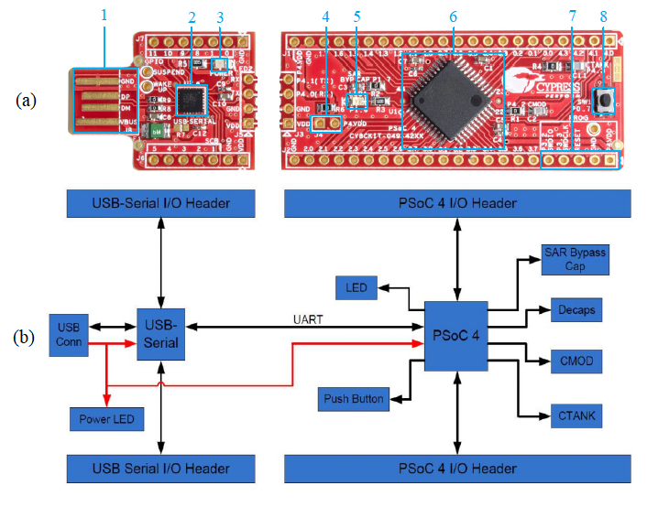Considerando las características funcionales requeridas para el electroestimulador, se buscó una plataforma de prototipado que facilite el proceso de diseño y ensayo del firmware, accesible localmente y con un costo adecuado a sus capacidades. En este sentido de seleccionó al Kit de prototipado CY8CKIT-049-42xx que incorpora al microcontrolador mencionado (CY8C4245AXI-483), periféricos básicos para el usuario (un led y un pulsador on-board) y un programador basado en un conversor USB-Serial CY7C65211, de la misma empresa, que facilita el proceso de programación mediante un bootloader incorporado al microcontrolador, además de proporcionarle conectividad al módulo con la PC. En la Fig. (2‑2) se expone una captura del módulo de prototipado seleccionado, con el detalle de los componentes on-board más relevantes:

Figura 2‑2: (a) Captura de la placa de Prototipado CY8CKIT-042 con componentes on-board resaltados; (b) Diagrama en bloques de la placa (Fuente: Referencia [35]).

En relación a los componentes numerados en la Fig. (2‑2)a, los mismos se corresponden con el siguiente detalle:

1. Conector USB para PC (J8).
2. Interfaz USB-Serial CY7C65211 (U2).
3. LED de alimentación “power-on” (LED2).
4. Jumper para medición de consumo (J4).
5. LED para usuario (LED1).
6. Microcontrolador CY8C4245AXI-483 (U1).
7. Interfaz para programación y depuración vía “ARM Serial_Wire Debug (SWD)”.
8. Pulsador para usuario, con la función anexa de ingreso al bootloader (SW1).

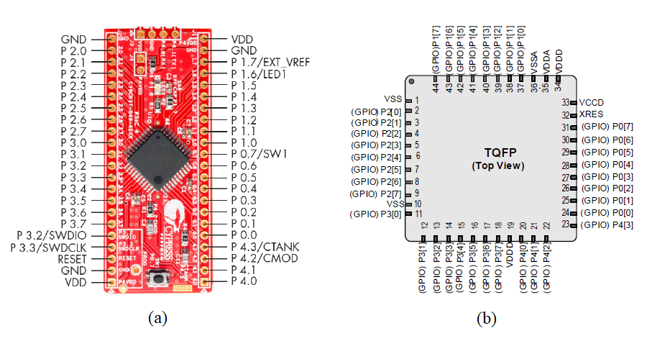Puede notarse como la placa posee una división entre la interfaz de programación que se vincula directamente a la PC (sección de la izquierda de la Fig. (2-2)a) y la interfaz que contiene al microcontrolador y provee las conexiones a los pines del mismo (sección de la derecha de la Fig. (2-2)a), para la aplicación de este trabajo se dividieron ambas secciones, incorporando los conectores macho y hembra correspondiente para el proceso de programación, en la Fig. (2‑3) se expone la sección de la placa de prototipado que se utilizó en el circuito con el detalle de su pin-out.

Figura 2‑3: (a) Pinout del módulo correspondiente a la placa CY8CKIT-049 (Fuente: referencia [35]); (b) Pinout del microcontrolador CY8C4245AXI-483 de la familia PSoC 4200 (Fuente: referencia [36]).

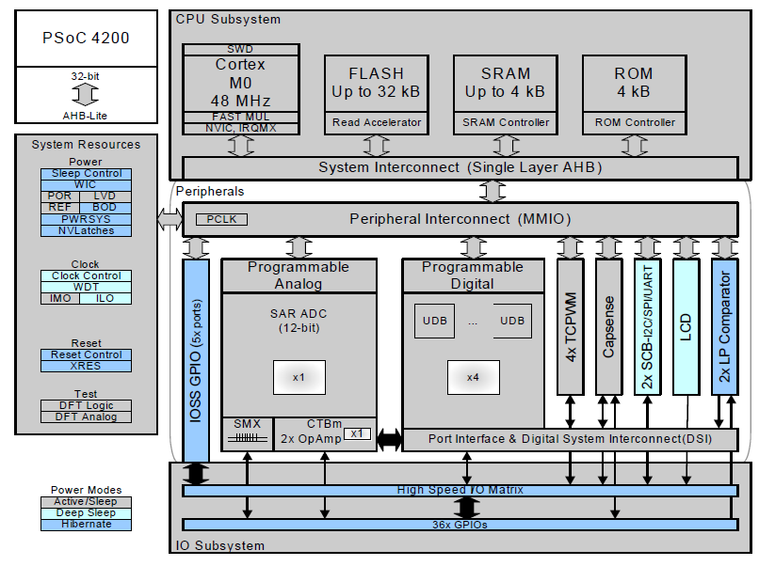La estructura interna del CPU de los microcontroladores de la familia PSoC 4200 responde al diagrama de la Fig. (2‑4) y en particular, las características que individualizan al CY8C4245AXI-483 dentro de dicha familia se presentan en la Tabla (2‑1).

Figura 2‑4: Diagrama en bloques de los microcontroladores de la familia PSoC 4200 (Fuente: referencia [36]).

Tabla 2‑1: Especificaciones técnicas del microcontrolador CY8C4245AXI-483 dentro de la Familia 4200 (Fuente: referencia [36]).

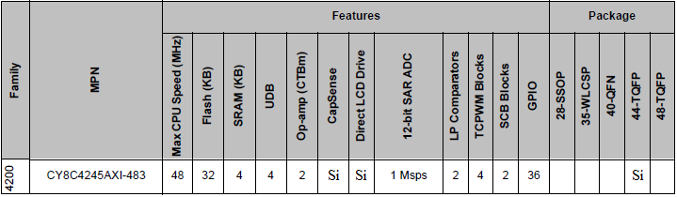

Si bien el núcleo Cortex-M0 corresponde a la arquitectura más básica dentro de los microcontroladores de 32 bits de la familia Cortex-M ofrecidos por ARM, sus capacidades resultan suficientes para el cumplimiento de los requerimientos del sistema, a su vez que su costo y disponibilidad responden a las necesidades de la aplicación.

#### Interfaz de programación

Los detalles técnicos descriptos en el apartado precedente presentan las capacidades del microcontrolados y de la plataforma de prototipado en la que se incorpora, sin embargo, resta conocer cuál es la interfaz que permite el desarrollo de firmware y su grabación al microcontrolador, siendo la disponibilidad de las herramientas de desarrollo un aspecto relevante en la selección del microcontrolador.

Como herramientas de desarrollo, el fabricante ofrece el IDE (Entorno de Desarrollo Integrado por sus siglas en inglés) PSoC Creator. Cabe aclarar que el PSoC Creator 4.4 es la última versión de este software, dado que en el año 2020 (año del lanzamiento de la versión 4.4), la empresa estadounidense *Cypress Semiconductor Corporation* fue adquirida por la empresa alemana *Infineon Technologies AG*, cuestión que suspendió las actualizaciones del PSoC Creator y subsumió la interfaz para la programación de toda la familia de herramientas de Cypress en el software ModusToobox de la empresa Infineon.

En la Fig. (2‑5) se presenta una captura de la interfaz gráfica del PSoC Creator 4.4, la misma brinda varias ventanas de configuración, entre las que se destacan la destinada a la programación del firmware en lenguaje C (bajo el compilador GCC 5.4), mapeo de puertos e interfaz de E/S de periféricos a distintos pines físicos del chip, otorgando gran versatilidad al diseño y una interfaz de diseño esquemático que permite la incorporación de periféricos, interconexión de los mismos y la posibilidad de agregar componentes externos que eventualmente sean incorporados al contexto del microcontrolador, según la aplicación, a fin de poder documentar la totalidad del diseño en el mismo 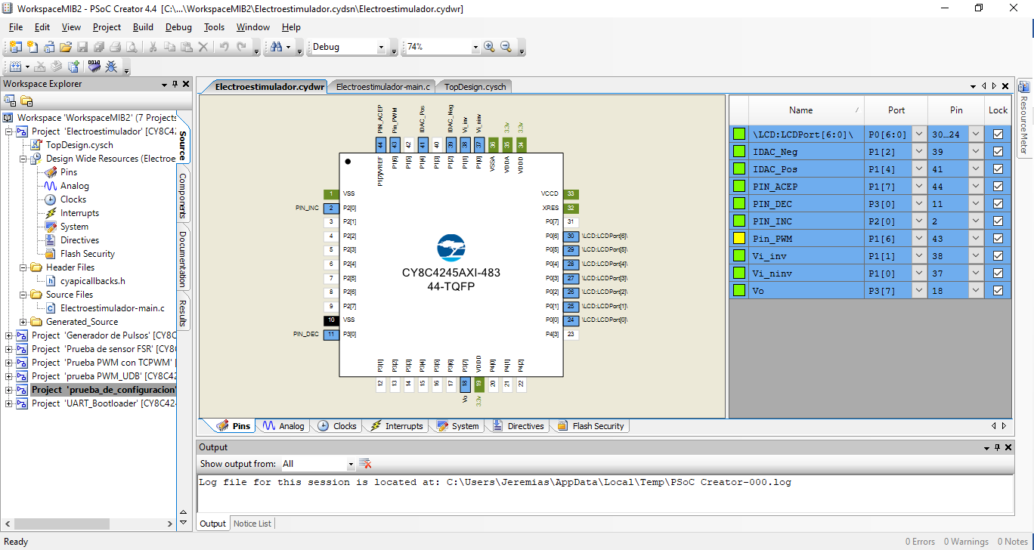entorno.

Figura 2‑5: Captura de la interfaz gráfica del PSoC Creator 4.4, con la su-pestaña de mapeo de pines de la pestaña DWR (Design Wide Resources) (Fuente: elaboración propia).

#### Periféricos utilizados

Definidas las características generales del microcontrolador a utilizar y antes de describir el firmware desarrollado, se presentarán las características técnicas de los periféricos que fueron utilizados en la aplicación, para luego describir la manera en la que fueron acoplados al programa.

Como todo microcontrolador, el CY8C4245AXI-483 ofrece una amplia gama de periféricos tales como; conversores D/A, A/D, protocolos de comunicación, temporizadores, interrupciones y demás. Una gran fortaleza de esta familia es la sencilla interfaz para configuración que cada uno ofrece, pudiéndose efectivizar mediante líneas de código o de manera gráfica (dependiendo del periférico puede necesitar una activación inicial por software para iniciar tu operación), a lo cual se incorpora una detallada documentación de cada periférico y la librería de funciones específicas del fabricante para cada uno. Valiéndonos de esta información, a continuación se presentarán los periféricos utilizados, desde el más básico (utilizado en la mayoría de las aplicaciones), hasta el más específico:

1. Módulo Bootloadable (Bootloadable_X):

Está representado por un componente que puede incorporarse al archivo de extensión “*.cysch”* (que corresponde al esquemático) y tiene dos tipos; el módulo “Bootloader_X” y el “Bootloadable_X”, como se detalla en la hoja técnica [39]. La incorporación del primero, define que esa aplicación se trata de un Bootloader que el usuario pretender cargar en el microcontrolador o bien la actualización del existente. Por otro lado, el Módulo Bootloadable indica que la aplicación en la cual se lo incorpora, será cargada a través de un Bootloader precargado en el microcontrolador.

Dado que la placa de prototipado utilizada carga los programas mediante el puerto serie, valiéndose del Bootloader contenido de fábrica en el microcontrolador, todas las aplicaciones que se programen para ésta deberán necesariamente contar con este módulo y grabarse (quemarse) mediante la interfaz “Bootloader Host” que ofrece el PSoC Creator 4.4.

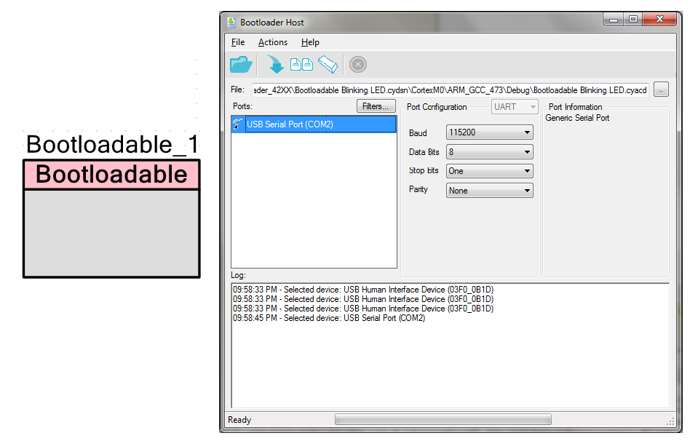En la Fig. (2‑6) puede verse el aspecto del módulo en la interfaz para esquemático, así como una captura de la herramienta “Bootloader Host” utilizada para la carga de aplicaciones mediante este método.

Figura 2‑6: Aspecto del módulo "Bootloadable" en el esquemático (izquierda); Captura de la herramienta "Bootloader Host" para la carga de aplicaciones al microcontrolador (derecha) (Fuente: elaboración propia).

Sin bien este módulo no tiene un uso específico en lo que respecta a la funcionalidad del programa para la aplicación del electroestimulador, su incorporación al proyecto resulta vital para su funcionamiento, además que le otorga una gran dinámica al proceso de desarrollo.

1. Módulo de Asignación de Pines (Pins):

El módulo de asignación de pines es la herramienta más elemental que debe utilizarse en una aplicación dado que, permite que el programa en el microcontrolador se vincule con el mundo exterior. Mediante esta herramienta se interconectan los pines físicos del integrado con los puertos de entrada y/o salida de los distintos periféricos, o bien puede definirse un pin como entrada o salida digital para ser manipulado.

Una funcionalidad de gran utilidad que ofrece este módulo es la configuración de distintas topologías circuitales internas para el pin, seleccionables dependiendo de la aplicación. Este módulo asigna las funciones a un pin que en principio no se encuentra ubicado “geográficamente” en el integrado, concretándose esta asignación en la pestaña DWR, como la que se expone en la Fig. (2‑5).

Todos los pines pueden configurarse como entradas y/o salidas digitales o analógicas, incluso como pines bidireccionales y dependiendo de que formato se seleccione, estarán disponibles distintas topologías circuitales. De la misma manera, a cada pin configurado como entrada se le puede asignar una interrupción y a cada interrupción, las características de su activación (flanco ascendente, descendente o ambos), estos y otros detalles técnicos del módulo se describen en la hoja técnica [40].

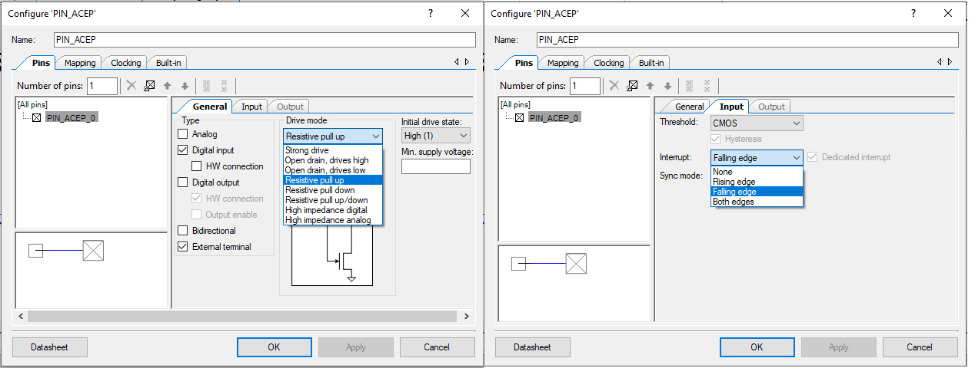A continuación, en la Fig. (2‑7) se presenta una captura de la interfaz de configuración donde se despliegan las distintas opciones de configuración circuital interna, así como las opciones para configuración de interrupciones para el caso de pines de entrada.

Figura 2‑7: Ventana de configuración general del pin (izquierda); ventana de configuración de interrupciones para entradas (derecha) (Fuente: elaboración propia).

Cabe aclarar que la sola configuración de la interrupción en este módulo, es condición necesaria pero no suficiente para el funcionamiento de la misma, la consecuencia es que habilita una conexión extra en el módulo a la que se le deberá conectar un módulo de interrupciones, como el que se expone a continuación.

1. Interrupción (isr_X):

El Cortex-M0 en el que se basa el microcontrolador, admite hasta 32 fuentes de interrupciones distintas con 4 niveles de prioridad y, para su implementación, la interfaz ofrece un módulo específico con una librería de funciones asociada para la gestión de interrupciones, cuyas características se detallan en la hoja técnica [41].

Cuando se habilita una interrupción, por ejemplo una externa de un pulsador, complementariamente a la habilitación de la interrupción en el módulo de PIN, debe incorporarse el módulo de interrupción ISR_X, conectándolo al PIN asociado en la conexión que se habilita a este fin. Paralelamente, debe ser agregado al código fuente las sentencias propias de la librería del módulo de interrupción, para su habilitación y asignación de la subrutina de atención (ISR).

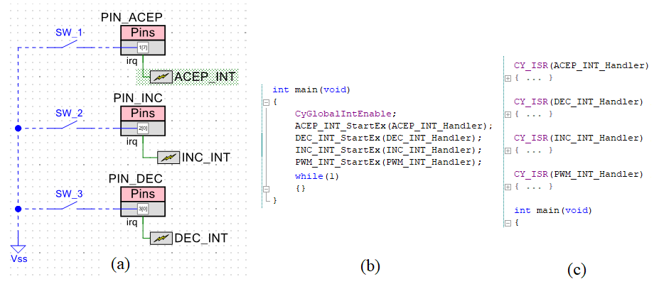En la Fig. (2‑8) se presentan (tomado del presente proyecto) tres módulos de PIN con la interrupción activada (lo cual habilita la conexión “irq”), cada uno con su correspondiente módulo de interrupción conectado. Complementa dicha figura, una captura de las sentencias para la habilitación. Cabe aclarar que el nombre asignado a dicho módulo será el que deberá ser referenciado desde el código fuente para el uso de las funciones de la librería.

Figura 2‑8: (a) Conexión en el archivo esquemático de tres módulo de pines conectados a pulsadores, con la interrupción configurada y cada uno con su correspondiente módulo de interrupción asociado; (b) Sentencias de inicialización de las interrupciones con los nombre asignados a cada una; (c) Sentencias para establecer las subrutinas de atención de cada interrupción (Fuente: elaboración propia).

1. Módulo Temporizador, Contador y PWM (TCPWM):

Si bien el PSoC 4 ofrece, mediante la interfaz de esquemático, varias herramientas para el diseño digital con compuertas lógicas y componentes digitales simples, emulando funciones similares al lenguaje HDL de forma gráfica, para aquellas aplicaciones que resultan más recurrentes el microcontrolador ofrece estructuras dedicadas específicas como el caso de los Módulo TCPWM.

Este periférico, cuyo funcionamiento y funciones de la librería dedicada se detallan en [42], proporciona el hardware interno necesario para la implementación de contadores, temporizadores y moduladores PWM de 16 bits. Su librería dedicada brinda más de 40 funciones para la inicialización, configuración inicial y durante tiempo de ejecución. Estrictamente el módulo TCPWM puede configurarse con los modos:

* Temporizador con Captura.
* Temporización con Comparación.
* PWM.
* PWM con tiempo muerto.
* PWM con salida pseudo-aleatoria.
* Decodificador de Cuadratura.

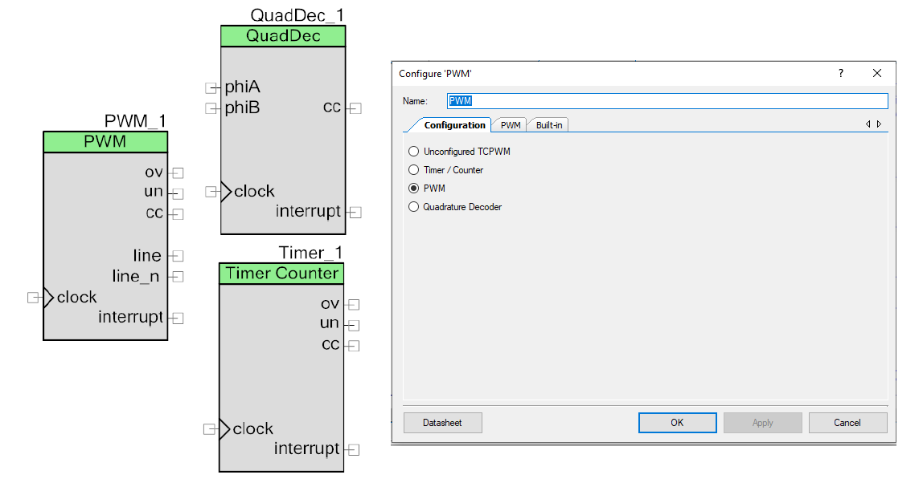Dependiendo del tipo de configuración que se le aplique en la interfaz esquemática, el componente “tomará la forma” de la funcionalidad seleccionada, con las entradas y salidas asociadas. En la Fig. (2‑9) se expone la ventana de configuración inicial con las distintas adaptaciones del módulo según la función seleccionada.

Figura 2‑9: Ventana de Configuración General de Módulo TCPWM (derecha); Captura del módulo configurado en sus tres modos (izquierda) (Fuente: elaboración propia).

Centrando la atención en la implementación del módulo TPCWM para el presente trabajo, se realizó la configuración en modo PWM, que a partir de un módulo CLOCK (que se describirá más adelante), temporiza la señal rectangular de electroestimulación. Al igual que el caso de módulo PIN, puede activarse una salida de interrupción y configurar aspectos de las condiciones de disparo de la misma. Dicha activación habilita una conexión nombrada “interrupt” a la que se le debe conectar un módulo ISR para su configuración.

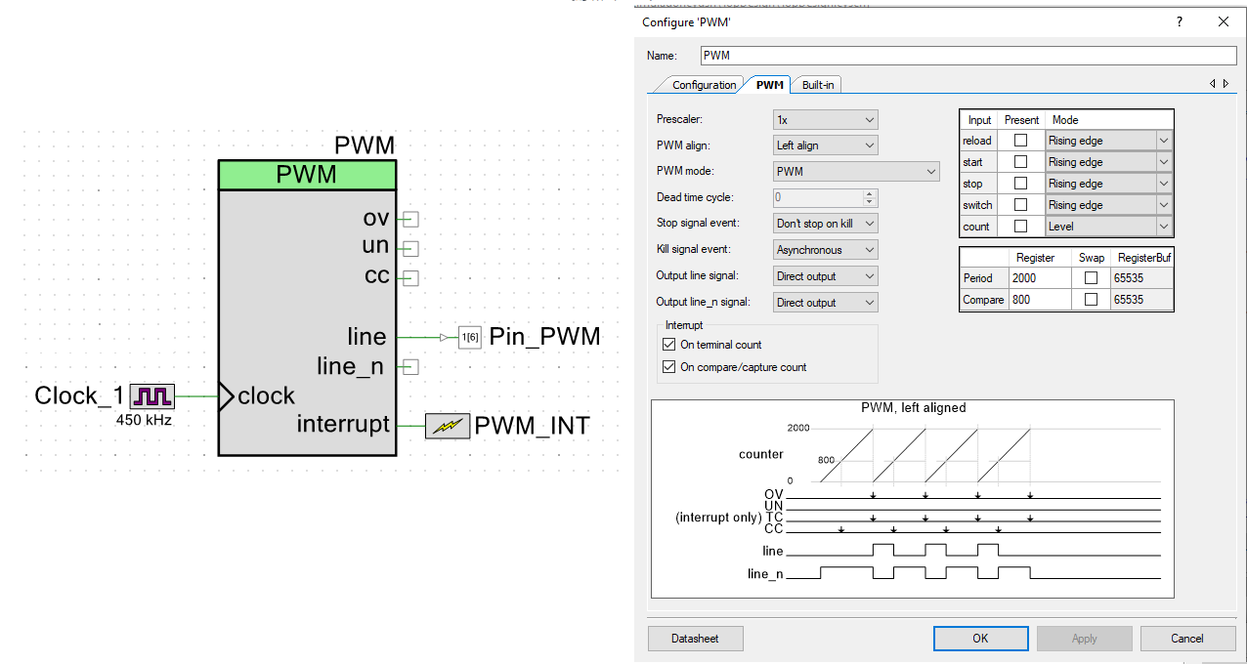En la Fig. (2‑10) se presenta el módulo configurado como PWM tomado del presente proyecto) con la interfaz para la selección de parámetros en dicha funcionalidad.

Figura 2‑10: Módulo TCPWM configurado como PWM, con entrada de clock interno, salida conectada al pin físico P1.6 y con módulo de interrupción incorporado (izquierda); Captura de la interfaz de configuración del PWM (derecha) (Fuente: elaboración propia).

1. Módulo LCD (LCD_Char):

Uno de los periféricos de salida más utilizados, incluso desde los microcontroladores de 8 bits y por encima de los conocidos displays de 7 segmentos y alfanuméricos, son las pantallas LCD, siendo las de 16x2 (2 líneas de 16 caracteres) su versión más popular. Tal es así que, si bien existen pantallas más avanzadas que permiten aprovechar las potencialidades de los microcontroladores de 32 bits, dentro de las librerías y módulos dedicados del PSoC4 se incorpora uno específico para el control de pantallas LCD de 16x2, cuyas especificaciones se detallan en la hoja técnica [43].

La librería está diseñada para la comunicación mediante 7 pines dedicados, 3 para control (R/W, Enable y RS) y 4 para datos. La incorporación del módulo LCD establece un conjunto de 7 conexiones que deben ser asignadas a 7 pines del microcontrolador en la pestaña DWR, esta asignación puede verse en la imagen del encapsulado de la Fig. (2‑5). En la Fig. (2‑11) se presenta una captura del módulo LCD, junto con las sentencias de inicialización y las funciones básicas para presentar un mensaje de inicio (tomadas de la función “main” del 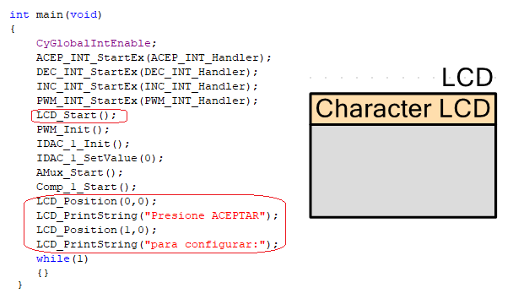presente proyecto).

Figura 2‑11: Rutina de inicialización con las funciones relacionadas al LCD resaltadas en rojo (izquierda); Captura del aspecto del Módulo LCD en el esquemático (derecha) (Fuente: elaboración propia).

1. Conversor D/A de corriente (IDAC):

La variación de parámetros eléctricos de manera analógica a partir de un microcontrolador que opera con datos digitales se aborda mediente diversas estrategias, una de las más utilizadas es la modulación PWM, que dependiendo de la aplicación necesitará de una etapa de filtrado analógico externa para eliminar los armónicos de alta frecuencia; por otro lado otra solución muy utilizada (siempre dependiendo de la aplicación) es mediante un hardware dedicado para la implementación de un Conversor Digital-Analógico (DAC).

En el caso del PSoC4, se cuenta con un módulo IDAC (Conversor Digital/Analógico por Corriente*)*, el cual cuenta con una librería específica para su configuración y operación en tiempo de ejecución, sus especificaciones se detallan en la hoja técnica [44]. El IDAC cuenta con la posibilidad de configurarse para un rango de 7 bits con una corriente máxima de 304,8 uA y resolución de 1.2 uA/bit, o un rango de 8 bits con una corriente máxima de 612 uA y resolución de 2.4 uA/bit, ambos modos pueden ser configurados tanto en fuente como sumidero.

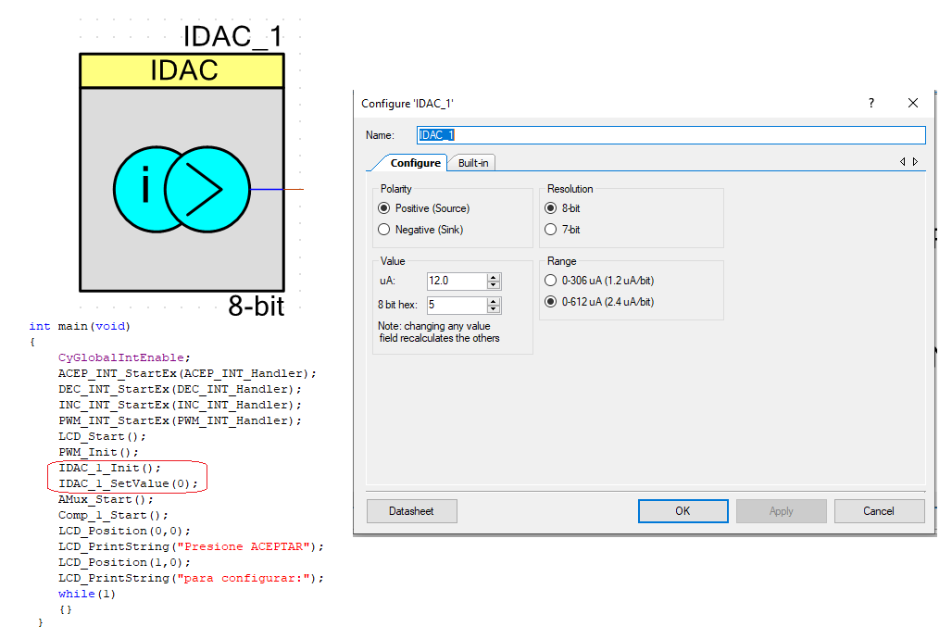En la Fig. (2‑12) se presenta una captura del aspecto del módulo en el esquemático y de su correspondiente ventana de configuración.

Figura 2‑12: Imagen del módulo IDAC con las funciones relacionadas a su inicialización y carga del valor (izquierda); Ventana de configuración inicial desde el esquemático (derecha) (Fuente: elaboración propia).

1. Multiplexor analógico (AMux):

La mayoría de los periféricos presentados precedentemente son similares a los que poseen la mayoría de los microcontroladores, incluso aquellos con arquitectura de 16 u 8 bits. Ahora bien, periféricos como el Multiplexor Analógico (AMux) que incorpora el PSoC4 posee un funcionamiento y versatilidad particular que dista de ser un periférico común, y grafica la potencialidad de hardware programable de esta familia.

El Módulo AMux del PSoC4 permite multiplexar, de manera absoluta o diferencial, señales analógicas tanto de entrada como de salida de manera bidireccional. Como lo especifica su hoja técnica [45], puede conectar sus entradas y salidas tanto a pines externos al encapsulado como a fuentes internas de otros periféricos, tiene un límite de multiplexado de hasta 255 a 1 y posee la opción de admitir el multiplexado de más de una entrada a la salida de manera simultánea.

Al igual que los demás periféricos, se incorpora una librería con funciones específicas para su configuración y operación durante el programa. En la Fig. (2‑13) se presenta una imagen del aspecto del componente en el esquemático, así como su ventana de configuración y las sentencias de 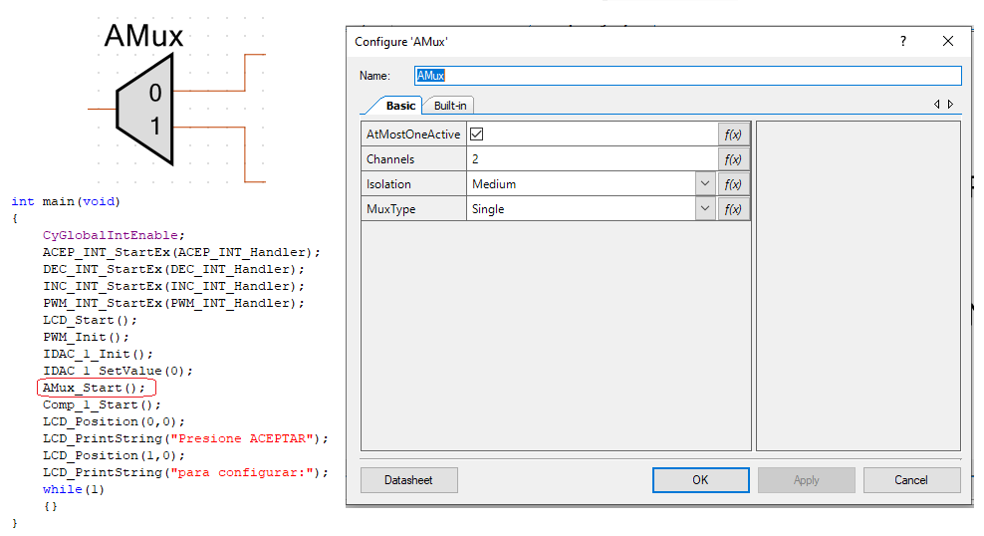inicialización.

Figura 2‑13: Imagen del módulo AMux con la función de inicialización (izquierda); Ventana de configuración inicial desde el esquemático (derecha) (Fuente: elaboración propia).

1. Comparador de voltaje (Comp):

Pudiéndose agrupar dentro de los periféricos “especiales” del PSoC4, que implica hardware de características analógicas embebido en el microcontrolador, se encuentran distintas configuraciones de Amplificadores Operacionales. En particular, el utilizado en el presente proyecto es el Comparador, éste componente puede conectarse (tanto sus entradas como salida) a pines externos del encapsulado, para de esa manera agregar resistencias y poder utilizarlo como un AO proveniente de un CI independiente, además permite activar una histéresis que permite disminuir se sensibilidad al ruido.

Otra particularidad del módulo es que permite asociar interrupciones ante cambios de estado del comparador y seleccionar a qué tipo de cambio se desea que la interrupción responda (flanco ascendente, descendente o ambos).

En la Fig. (2‑14) se presenta una imagen del aspecto del componente en el esquemático, así como su ventana de configuración y la sentencia de inicialización.

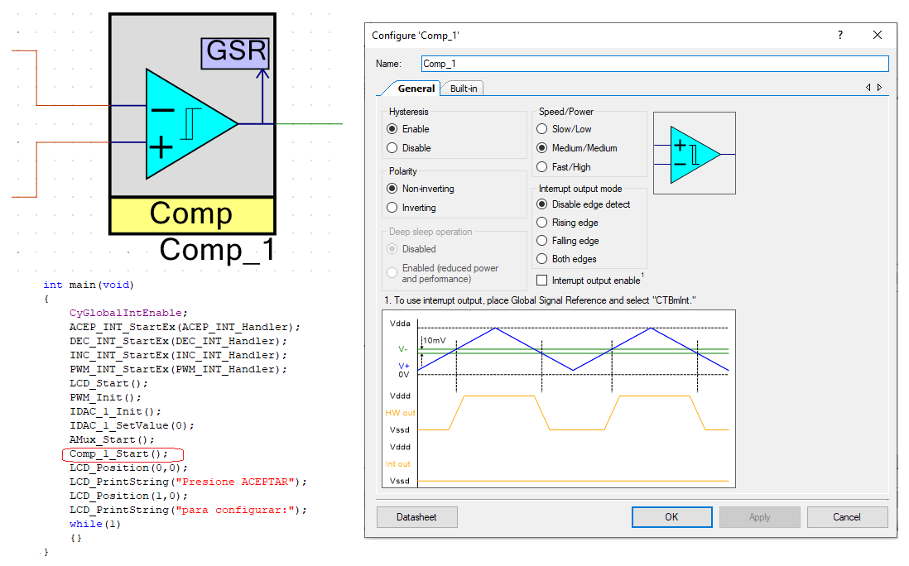

Figura 2‑14: Imagen del módulo Comp con la función de inicialización (izquierda); Ventana de configuración inicial desde el esquemático (derecha) (Fuente: elaboración propia).

1. Fuente de reloj (Clock):

Usualmente toda aplicación implementada con microcontroladores hace uso de distintos temporizadores, a los fines de lograr diversas bases de tiempo para controlar los procesos para los que se diseña el programa. Es normal que esas temporizaciones tomen de referencia al *clock* del sistema, que como ya se ha mencionado, en el caso del CY8C4245AXI-483 es de 48 MHz.

Para este tipo de usos, el PSoC4 proporciona el Módulo Clock, cuyas especificaciones se detallan en [46] y permite, tomando como base el reloj de microcontrolador (pudiéndose configurar otra fuente), generar trenes de pulsos de frecuencias fácilmente configurables mediante la pestaña de configuración en el esquemático, facilitando el proceso y posibilitando la generación de múltiples bases diferentes de manera sencilla.

Para el caso de la presente aplicación, como puede verse en la Fig. (2‑10), se utiliza un clock específico de 450 kHz para alimentar el módulo TCPWM y temporizar la señal rectangular de salida.

### Menú de configuración de la señal de electroestimulación

El dispositivo requerido para la presente aplicación necesita tener una serie de parámetros configurables para adaptar la señal de electroestimulación, a fin de poder realizar un estudio para el relevamiento de respuesta en zonas de la piel no documentadas para este tipo de estimulaciones.

En este contexto, se tomó la estructura del protocolo de pruebas presentado en los estudios realizados en [34] y [35], y que proponen la estructura de valores para la señal de electroestimulación planteados en la Tabla (1‑1).

Para efectivizár esta configuración de forma sencilla y optimizada, en un hardware de visualización que no suponga mayor carga de computo al microcontrolador para su operación y, considerando que la interfaz de configuración y visualización no es un requerimiento de lo que se busca en un eventual “producto final”, sino que es una herramientas complementaria para el proceso de calibración, se seleccionaron periféricos simples de facil implementación.

Se implementó la visualización con una pantalla del tipo Hitachi HD44780 de 2 lineas por 16 caracteres y, para el ingreso de comandos, pulsadores del tipo Tact Switch de 4.3mm. Como primera medida se definió al ancho de pulso de la corriente catódica, que como se obseva de la Fig. (1‑12) corresponde al pico de corriente mayor, como la variable independiente inicial de la configuración, por lo que mediante la selección de este parametró, se fijan cuáles son los valores de frecuencia de la señal de salida que podrán seleccionarse, siguiendo la lógica de la Tabla (1‑1).

Fijadas las variables temporales de la señal (frecuencia y ciclo de trabajo), resta definir el valor de “intensidad” de la señal, la cual viene definida desde el microcontrolador por el valor asignado al IDAC. Sin embargo, antes de aplicarse a la carga (sujeto), existe entre el cable paciente y el microcontrolador la electrónica asociada a la adaptación de la señal del microcontrolador, limitación de corriente de salida y el circuito que se vincula a una fuente de alta tensión, como la que se observa en la Fig. (1‑13)b. Como criterio de seguridad se diseñó para que al iniciar la electroestimulación, el valor inicial sea el mas bajo permitido y que el usuario de la interfaz (que puede ser el mismo sujeto o un operador externo) pueda incrementar o disminuir el valor en tiempo de ejecución, con la electroestimulación en proceso.

Bajo esta lógica del proceso de configuración, se planteó un menu de configuración con el siguiente funcionamiento:

1. El Menú debe tener 5 estados y la interfaz debe proveer una orden (pulsador) para habilitar la transición de un estado al siguiente, estos estados son:
   1. ***Pantalla de inicio***.
   2. ***Pantalla de configuración 1*** – Selección de ancho de pulso catódico (TIc).
   3. ***Pantalla de configuración 2*** – Selección de frecuencia (3 valores fijos dependientes del TIc seleccionado en el paso anterior).
   4. ***Pantalla de configuración 3*** – Muestra de los valores seleccionados y del valor inicial de corriente (espera orden para inicial electroestimulación).
   5. ***Pantalla de operación*** – Presente durante la electroestimulación, permite incrementar o disminuir la corriente de la señal de salida, tomando como referencia la máxima (catódica).
2. La interfaz debe tener un mínimo de 3 botones para su operación, un *Botón de Estado (BE)* para habilitar la transición y dos *Botones de Configuración (BC)* para aplicar los cambios dentro de cada estado, con las funciones complementarias de; subir/bajar, derecha/izquierda, incrementar/decrementar.

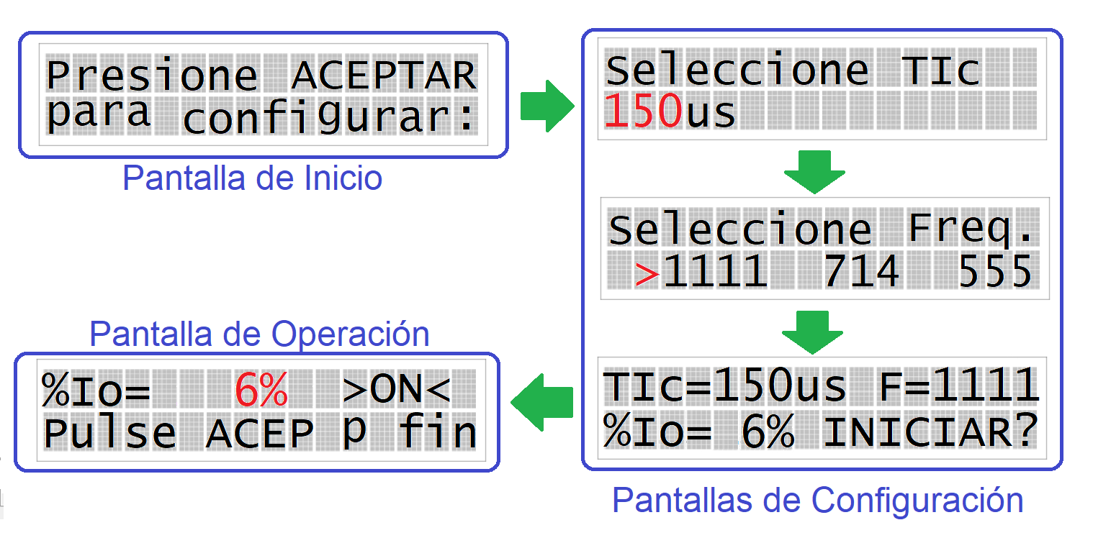Considerando los detalles de la implementación presentados, en la Fig. (2‑15) se expone esquemáticamente un ejemplo de la visualización de los estados en la pantalla, su orden y los parámetros que pueden configurarse en cada estado (en rojo). El ejemplo presentado corresponde a la configuración que se podría definir como N° 1, dado que corresponde a los valores iniciales de cada estado y se da, generando las transiciones con el BE sin aplicar cambios con los BC hasta llegar a la Pantalla de Operación.

Figura 2‑15: Esquemas de las pantallas presentadas al usuario en cada estado, resaltado el sentido de las transiciones (flechas verdes) y los parámetros configurables mediante los BC en cada estado (en rojo) (Fuente: elaboración propia).

En la *Pantalla de Configuración 2*, con los botones BC se modifica la ubicación del indicador resaltado en rojo para que apunte a alguna de las tres frecuencias, dependiendo de en qué frecuencia quede el indicador cuando se pasa al estado siguiente, es ésta última la que quedará seleccionada.

En la *Pantalla de Operación*, el valor inicial de corriente de salida de “%Io = 6%” hace referencia a que es el valor mínimo con el que se configura el IDAC, que corresponde al valor 15 en decimal teniendo en cuenta su resolución en 8 bits, el indicador “%Io” de la interfaz representa una expresión porcentual indirecta de la intensidad generada, a la que se llega en 17 pasos de a 15. Cabe recordar que los picos de las corrientes catódica y anódica deben ser tal que el valor medio de la señal total en un período sea nulo. La relación entre estos picos de corriente será la misma para cada ciclo de trabajo (16%, 12% y 8%) pero cambiará entre ellos.

Finalmente, los pulsadores con los que se implementan los BC y el BE, se incorporan al microcontrolador de la forma en la que se presenta en la Fig. (2‑8).

### Caracteristica del sesor de fuerza/presion

Teniendo en cuenta la finalidad última del electroestimulador, que se relaciona a conformar un hardware que permita incorporar la funcionalidad táctil a una prótesis de miembro superior, resulta vital la determinación del componente encargado de detectar el contacto en el extremo actuador y eventualmente transmitir esta información al microcontrolador para su lectura y acción correspondiente. Esta acción, en principio, será la de activar o bien habilitar (si fueran necesarias otras condiciones complementarias) la señal de electroestimulación hacia el sujeto portador de la prótesis.

Para esta finalidad se seleccionó un sensor del tipo FSR (por sus siglas en inglés “Force Sensing Resistor”), el mismo es del tipo resistivo cuyo valor varía de forma inversamente proporcional y no lineal a la fuerza aplicada sobre su área sensible. Dado que la presión de define como fuerza por unidad de área y que estos componentes poseen un área fija definida (dependiendo del tamaño) se los suele mencionar como “sensores de presión”, sin embargo su principio fundamental hace referencia a la sensibilidad ante la fuerza aplicada, por lo que nos referiremos a él como tal.

En particular se implementó el circuito de sensado con un FSR400 [37], de la empresa Interlink Electronics, basado en un material denominado Polímero de película gruesa (PTF por sus siglas en inglés) que presenta una resistencia que disminuye dramáticamente al aumentar la fuerza aplicada a la superficie del sensor. En la Fig. (2‑16) se presenta una imagen del sensor FSR y una captura del relevamiento en un gráfico logarítmico (proporcionado por el fabricante), del valor de su resistencia 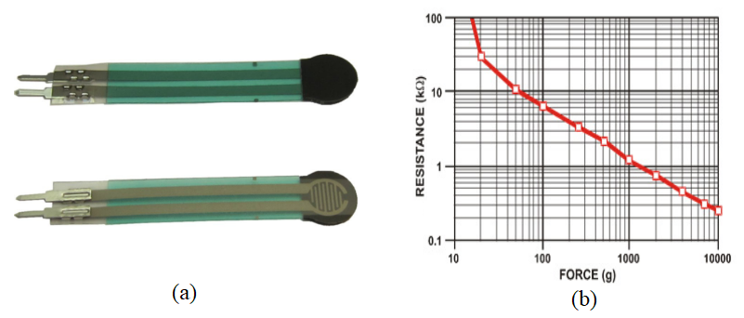en relación al peso en gramos aplicado sobre la zona sensible, la cual tiene 7 mm de diámetro.

Figura 2‑16: (a) Imagen de ambas caras del sensor FSR400; (b) Gráfico logarítmico de la resistencia del sensor en función de la fuerza (en gramos) aplicada (Fuente: referencia [37]).

A los fines de corroborar la curva de resistencia en función de la fuerza ejercida (expresada en gramos fuerza) y contar con esta información del sensor en específico para poder analizarlo, ya sea en una escala lineal o logarítmica, se llevó adelante un relevamiento haciendo uso de un conjunto de pesas de bronce de precisión, aplicadas mediante un soporte impreso en 3D, cuya área de aplicación del peso fue diseñada con 7 mm de diámetro para optimizar el uso de la zona sensible.

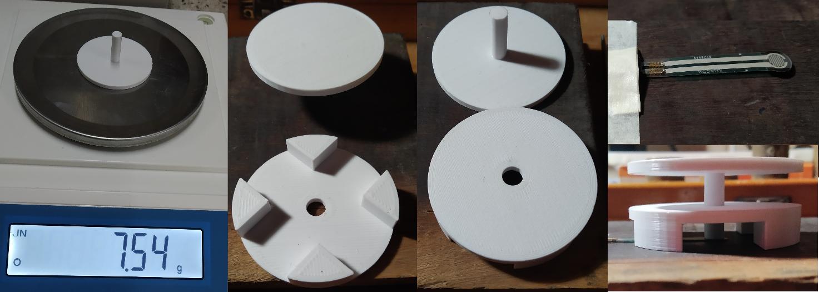El relevamiento realizado escaló desde un valor nulo (0 gr) hasta los 607.54 gr, teniendo en cuenta que el peso de 7.54 gr corresponde a la plataforma impresa en 3D, la cual fue medida con una balanza de precisión. La medición del meso de la plataforma, su forma y disposición con el sensor se exponen en la Fig. (2‑17):

Figura 2‑17: De izquierda a derecha; medición del peso de la plataforma impresa en 3D, captura del aspecto de la plataforma con su estructura de guía de ambas caras, disposición del sensor solo y la disposición de la plataforma sobre él (Fuente: elaboración propia).

Como resultado del relevamiento se obtuvieron los datos de la Tabla (2‑2), que se encuentran expresados gráficamente en la Fig. (2‑17):

Tabla 2‑2: Relevamiento de valores de resistencia del FSR400 ante el incremento de pesos desde 7,54 gr hasta 607,54 gr (Fuente: elaboración propia).



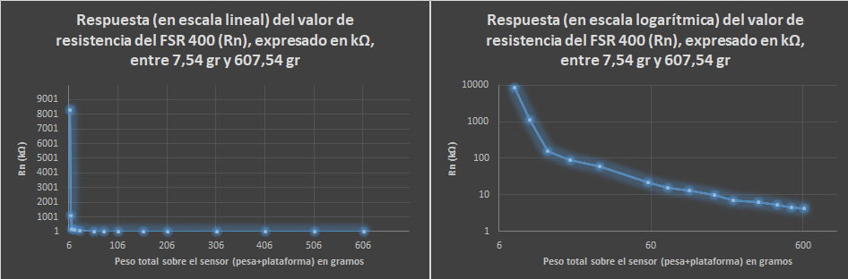En lo referente al valor de resistencia del FSR para un peso nulo, se realizó la medición con un multímetro Marca UNI-T Modelo UT51, cuya escala máxima para la medición de resistencia es de 200MΩ, acusando una lectura fuera de escala lo que sólo nos permite inferir que la resistencia a peso nulo se encuentra por encima de ese valor.

Figura 2‑18: Relevamiento en escala lineal (izquierda); Relevamiento en escala logarítmica (derecha) (Fuente: elaboración propia).

Ante la alinealidad de la respuesta, es esperable que el sensor tenga una sensibilidad elevada para contactos que representen valores de presión extremadamente bajos, en comparación al mismo valor aplicado sobre la piel, por lo que resulta necesario incorporar un circuito que permita; linealizar su respuesta, establecer una proporcionalidad de dicha respuesta con el incremento de la fuerza aplicada y fijar un umbral para la determinación de un valor de activación incorporando una histéresis para evitar zonas de indecisión en la señal de disparo.

Con este fin se implementó un circuito de divisor resistivo como el propuesto por el fabricante en [37], para distintos valores de la resistencia fija “RM” y se registraron los valores de tensión “Vout” del divisor. En la Tabla (2‑3) se presentan los valores de RM utilizados en el relevamiento y las tensiones de Vout obtenidas, acotando los pesos utilizados (en referencia a la Tabla 2‑2) a los valores desde n1 a n10, dado que se fijó al peso de 200 gr como límite superior, considerando la baja variación de la resistencia de sensor a partir de este valor y que, aplicado sobre la superficie de la piel de dedos y antebrazo, genera una sensación de presión fácilmente detectable.

Tabla 2‑3: Tensiones de salida del divisor resistivo, relevado para pesos entre 0 gr y 200 gr (sin considerar la plataforma), para distintos valores de RM (Fuente: elaboración propia).

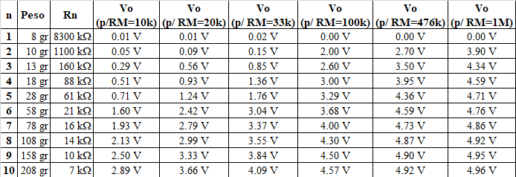

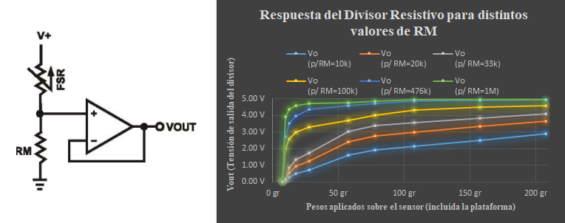En la Fig. (2‑19) se presenta el circuito utilizado en el relevamiento y las gráficas obtenidas a partir de los datos de la Tabla (2‑3). La aplicación de RM como pull-down genera la proporcionalidad de la salida en tensión en relación al peso aplicado.

Figura 2‑19: Circuito de Divisor Resistivo para el relevamiento (izquierda) (Fuente: referencia [37]; Gráfica de los valores obtenidos del relevamiento para valores de RM entre 1MΩ y 10 kΩ (Fuente: elaboración propia).

A partir de los datos del relevamiento, se desprende que las respuestas para los tres valores de resistencias RM más bajos (33kΩ, 20kΩ y 10kΩ) son los que presentan mayor linealidad dentro del rango de pesos evaluado, adoptándose el valor de RM = 33kΩ para las subsiguientes pruebas dado que, presenta la mejor relación entre linealidad y rango dinámico de la tensión de salida.

Ahora bien, sorteados los objetivos de la linealización y proporcionalidad, resta incorporar la electrónica para fijar un umbral de activación con una histéresis adecuada para evitar zonas de indecisión ante presiones cercanas al umbral. Con esta finalidad, se implementó (en lugar del seguidor de tensión del circuito de la Fig. (2‑19)) un comparador con histéresis (Schmitt Trigger) con un Amplificador Operacional.

Para la implementación del comparador se utilizó un Módulo Comparador (COMP) como el presentado en la Fig. (2‑14) sin embargo, teniendo en cuenta que la ventana de histéresis máxima que puede seleccionarse para este componente es del 10 mV, resultó necesario incorporar resistencias externas para configurar manualmente una ventana más amplia, para lo cual se debieron vincular las entradas y salidas el COMP a pines físicos del microcontrolador a fin de realizar las conexiones.

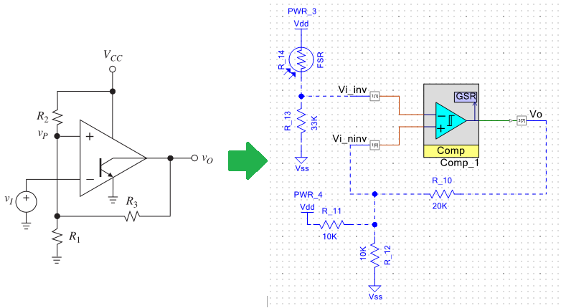Tomando de referencia la topología para un comparador de histéresis implementado con AO de fuente simple, detallada en [47], se planteó el circuito de la Fig. (2‑20). Cabe resaltar que la interfaz en la que se presenta el circuito corresponde a la pestaña de esquemático del PSoC Creator 4.4, a fin de exponer la manera en la que los componentes externos se vinculan al AO interno del PSoC4:

Figura 2‑20: Circuito teórico para fuente simple (izquierda) (Fuente: referencia [47]); Circuito implementado con el módulo COMP y componentes externos (derecha) (Fuente: elaboración propia).

Para los cálculos de las resistencias, analizando el gráfico de la Fig. (2‑19) y los datos de la Tabla (2‑3), se fijaron los valores para la ventana de histéresis en VTH = 3 V y VTL = 2 V, y considerando una alimentación de VCC = 5 V, los valores se determinaron mediante las siguientes ecuaciones:

$V_{AVG}= \frac{V_{CC} . V_{TL}}{V_{CC} - V_{TH}+ V_{TL}}= \frac{V_{CC} . R_{1}}{R_{1} + R_{2}}$ (2-1)

$R_{3}={(R}_{1}// R_{2}).\left[ \frac{1}{D}-1\right]$ (2-2)

$D= \frac{V_{TH}- V_{TL}}{V_{CC} }$ (2-3)

La ec. (2-1) corresponde al *umbral promedio* que se establece a partir de fijar los límites de la ventana, y tendrá una dependencia igualmente directa de las resistencias R1 y R2 que son las que definen circuitalmente estos límites. Por su parte la ec. (2-2) determina el valor de la resistencia de realimentación R3 a partir de los valores ya calculados de R1 y R2, y del factor “D” que corresponde al *divisor de realimentación* que, como se expresa en la ec. (2-3), es posible calcularlo desde un inicio con los límites de la ventana de histéresis.

Como criterio de diseño se establece que el valor de R3 no debe superar los 50 kΩ para evitar tensiones de offset a la salida por acción de las corrientes de polarización del AO sobre dicha resistencia y que el paralelo de R1 y R2 no supere los 10kΩ, para mantener bajo el valor de R3, pero por encima de 1kΩ para disminuir el consumo de ambos componentes. Bajo estas consideraciones se realizaron los siguientes cálculos:

$$V_{AVG}= \frac{V_{CC} . V_{TL}}{V_{CC} - V_{TH}+ V_{TL}}=\frac{5 V . 2 V}{5 V - 3 V+ 2 V}=2,5 V$$

$D= \frac{V_{TH}- V_{TL}}{V_{CC} }= \frac{3 V- 2 V}{5 V }=4$**Propongo 🡪**

**🡪**

Puede observarse como los valores calculados coinciden con los que figuran en el circuito esquemático de la Fig. (2‑20), siendo el valor de 33 kΩ el correspondiente al divisor seleccionado para el FSR400 a partir del relevamiento de la Tabla (2‑3).

### Interfaz de conversión i-V-I (Corriente-tensión-corriente)

#### Conversor i-V equilibrado

En relación al Conversor V-I (tensión-corriente) que se plantea en [31] y se presenta resumidamente en la Fig. (1‑13)b, la etapa propuesta de Conversión i-V-I (corriente-tensión-corriente) presenta una clara diferencia y se debe a que el control de nivel de corriente de salida no se comanda a partir de una tensión variable, sino que es mediante la corriente variable del IDAC del microcontrolador. Por esta razón, previo a la conversor V-I, resulta necesario realizar una conversión i-V (se toma la “i” minúscula para identificar a la corriente proveniente del IDAC y la “I” mayúscula para la corriente de salida del electroestimulador) de la corriente de salida del IDAC a un valor de tensión proporcional y variable linealmente.

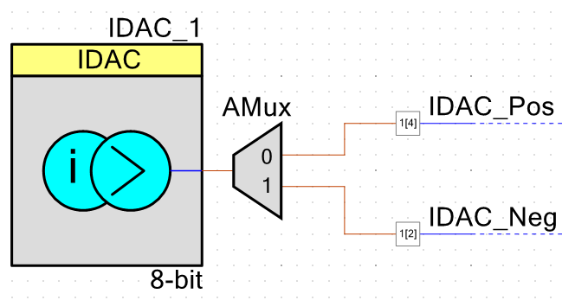Como primera medida es necesario ubicar (conectar) físicamente e/los pin/es del microcontrolador que operarán como salida del IDAC, en la manera en la que se implementó el sistema, la salida del IDAC se conecta (internamente) a la entrada de un AMux, el cual es configurado para multiplexar ésa entrada con dos salidas y éstas dos salidas son exteriorizadas a través de los pines P1.4 y P1.2 del microcontrolador. En la Fig. (2‑21) se presenta la forma en la que se implementaron circuitalmente los módulos IDAC y AMux, y los puertos de salida de esta etapa.

Figura 2‑21: Esquema de conexión de los módulos IDAC y AMux con los pines de salida conectados a P1.2 y P1.4 (Fuente: elaboración propia).

Seguidamente se aplicó una topología basada en AO para la conversión de corriente a tensión, como la propuesta en [47], con la incorporación de componentes resistivos que permiten combinar la acción inversora y no inversora con igual ganancia, para lograr la conversión de ambas salidas con un solo AO. En la Fig. (2‑22) se presenta el circuito con las dos entradas provenientes del microcontrolador y una salida común que entregará una tensión proporcional, con la misma polaridad 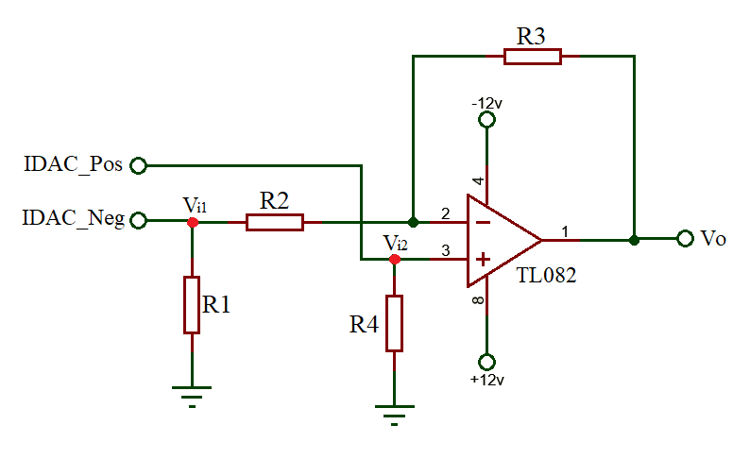de la corriente que está activa (tensión negativa para corriente catódica y positiva para anódica).

Figura 2‑22: Circuito conversor i-V "equilibrado" implementado con un AO TL082 (Fuente: elaboración propia).

Un conversor de I-V con AO, como se describe en [47], normalmente es posible implementarse con una configuración de Amplificador Inversor con la resistencia de entrada nula (la señal de entrada en corriente se conecta directamente a la entrada inversora) y una resistencia Rf de realimentación cuya inversa (1/Rf) será el factor de proporcionalidad entre la corriente de entrada y la tensión de salida.

La situación que se plantea en la presente aplicación es que, las entradas se dan en dos conexiones distintas (IDAC_Pos e IDAC_Neg) y para cada una, la salida debe cambiar de polaridad a los fines de poder controlar cada semiciclo de la señal de salida con cada una de las dos entradas de manera independiente y presentar una ganancia lineal e igual para ambas entradas, a fin de que para un mismo valor de corriente en las entradas (no de manera simultánea) la tensión de salida sea igual pero de signo opuesto.

Para lograr el objetivo, se determinó la ganancia de tensión de manera independiente, respecto a Vi1 y Vi2 a fin de calcular la relación de resistencias que garanticen el funcionamiento. Por un lado, respecto a Vi1 el AO se comporta como un amplificador inversor, con la siguiente ganancia:

$V_{O1}=-\frac{R3}{R2} . V_{i1}$ (2-4)

Considerando que cuando IDAC_Neg este activa, IDAC_Pos estará desconectada y la corriente sobre R4 será nula, por lo que la tensión en la entrada no-inversora y por ende la de la entrada inversora será 0 V. Esto definirá la tensión Vi1 según la siguiente expresión:

$V_{i1}=I_{i} .(R_{1}//R_{2})$ (2-5)

Situándonos en el caso donde IDAC_Pos este activa e IDAC_Neg desconectada, la corriente sobre R4, como se expresa en la Ec. (2-6) será la Ii que provenga del IDAC y la tensión VO2 estará dada por el producto de dicha corriente por R4, a partir de este punto el AO se comportará como un Amplificador No Inversor cuya ganancia estará dada por la Ec. (2-7):

$V_{i2}=I_{i} .R_{4}$ (2-6)

$V_{O2}=\left(1+\frac{R3}{R1+R2}\right) . V_{i2}$ (2-7)

Ahora bien, para encontrar la relación de resistencia que, para un mismo valor de corriente entrante en Vi1 o Vi2 (de manera no simultánea) entregue una tensión de salida igual en valor absoluto pero de signo opuesto, se deben igualar las expresiones de VO1 y VO2 y reemplazar las tensiones de entrada por sus ecuaciones dependientes de Ii, quedando se la siguiente manera:

$V_{O2}=V_{O1}=-\frac{R3}{R2} . I_{i} .(R_{1}//R_{2})=\left(1+\frac{R3}{R1+R2}\right) . I_{i} .R_{4}$ (2-8)

Tomando la igualdad de la Ec. (2-8), despejando el valor de R1 dado que es la única resistencia que está involucrada tanto en el establecimiento de la tensión de entrada (Vi1) como en la ganancia de Vi2, mientras que por su lado R4 solo incide en el establecimiento de Vi2 y su valor estará definido por la tensión máxima que se pretenda en la entrada no inversora, cuando el valor de Ii sea máximo. Operando sobre la Ec. (2-8) para obtener una expresión de R1 se obtiene el siguiente resultado:

$R_{1}=\left(\frac{R4.(R2+R3)}{R3-R4}\right)$ (2-9)

De esta manera se deduce que; R4 debe ser menor a R3, el producto “Iimax.R4” debe ser menor a 5 V (por la limitación de funcionamiento del IDAC que depende de la tensión de alimentación del microcontrolador) y el cociente R3/R2 debe ser tal que no genere saturación en el AO para el máximo valor de Ii. Con estas consideraciones, se propusieron los siguientes valores de R2, R3 y R4 y se calculó con la Ec. (2-9) el valor de R1 en consecuencia:

**R2 = 22 kΩ R3 = 47 kΩ R4 = 6,8 kΩ**

$$R_{1}=\left(\frac{R4.(R2+R3)}{R3-R4}\right)= \left(\frac{6,8 kΩ .(22 kΩ+47 kΩ)}{47 kΩ-6,8 kΩ}\right)=11671 Ω$$

Dado el valor resultante y la necesidad que poder ajustar estas ganancias conjuntas para logar un equilibrio correcto, se implementó R1 con una resistencia de 10 kΩ en serie con un potenciómetro de precisión de 2 kΩ.

#### Conversor V-I bipolar

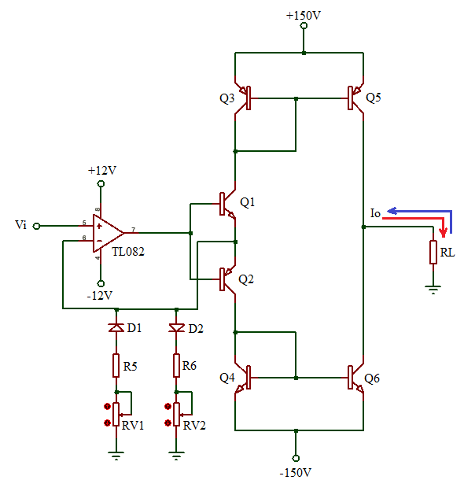En esta etapa, tomando la salida de *Conversor i-V equilibrado*, se debe incorporar el circuito que permita establecer valores de corriente en el orden de los miliamperios a cargas con valor alrededor de los 70 kΩ, según lo establecido en [48] para los valores de frecuencia en los que se trabaja la señal de electroestimulación seleccionada. Para esto se adoptó como base la topología propuesta en [30] y presentada en la Fig. (1‑13)b con unas leves modificaciones, a partir de las adaptaciones utilizadas en [23], [28], [29], [33], [34] y requerimientos específicos del presente trabajo. En la Fig. (2‑23) se presenta el circuito utilizado:

Figura 2‑23: Implementación del Conversor V-I bipolar (Fuente: elaboración propia).

Tomando como referencia el circuito de la Fig. (1‑13)b, la función de los transistores Q3, Q5a, Q5b y Q7, son cumplidas por los transistores Q1, Q3 y Q5, que conforman la fuente de corriente anódica (entrante a la carga/sujeto) y para esta etapa, la rama compuesta por D2, R6 y RV2 cumplen la función de la resistencia R5 del mismo circuito referenciado. El funcionamiento del presente circuito parte desde la tensión Vi, que corresponderá a la tensión de salida del *Conversor i-V equilibrado* que, para las corrientes extremas del IDAC, podrá alcanzar los valores de ±10V dependiendo de la polaridad activa a la entrada del circuito de la Fig. (2‑22).

Para un mejor entendimiento, resulta conveniente analizar por separado la activación del circuito en función de las distintas polaridades, si consideramos que Vi en positiva y de un valor máximo (Vi = +10 V), el AO está configurado como un seguidor de tensión, por lo que el valor de Vi presente en la entrada no inversora estará presente en la inversora y por ende en el cátodo de D1, en ánodo de D2 y en las bases de los transistores Q1 y Q2. En este punto, la señal de salida del AO será positiva e inyectará corriente a la base de Q1, que multiplicada por el factor (hfe + 1) estará presente en el emisor y se cerrará por la rama de D2.

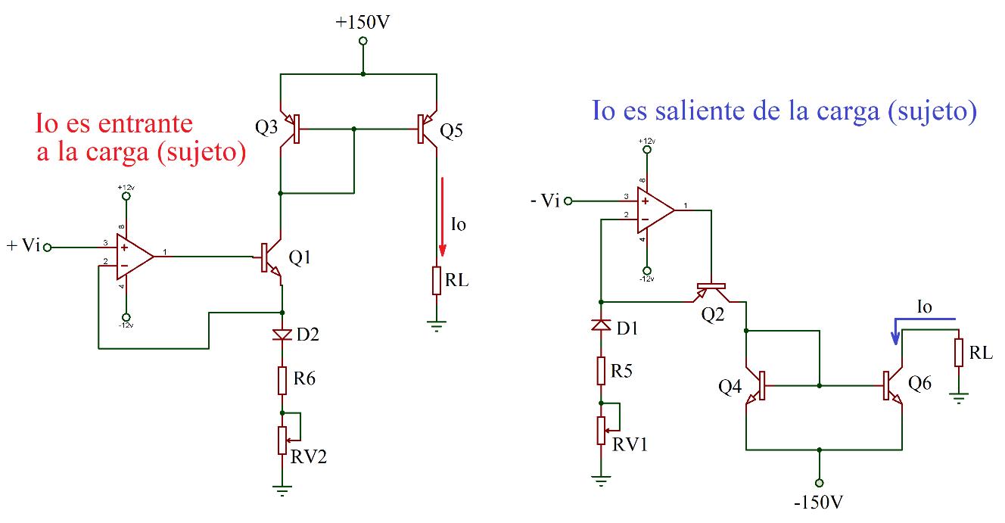La corriente por la rama de D2 será aproximadamente igual a la que circulará por el colector de Q1 (su valor diferirá en la corriente de base) y mientras que Q3 que se encuentra trabajando como diodo. Ahora bien, al estar trabajando Q3 y Q5 como espejo de corriente (cumpliéndose que hfe3 ≌ hfe5), la corriente de Q3 será igual a la de Q5. La corriente de Q5 será la que se aplique de manera positiva (saliente al circuito o entrante a la carga) a la salida del electroestimulador. Una Vi positiva, supondrá una tensión positiva respecto a tierra en las bases de Q1 y Q2, y dado que Q2 corresponde a un transistor PNP, ante la señal positiva a la salida del AO se mantendrá al corte, lo que generará una corriente nula en su colector y por consiguiente, igualmente nula en el espejo de corriente conformado por Q4 y Q6. En la Fig. (2‑24) se presentan las etapas catódica y anódica activas para cada polaridad.

Figura 2‑24: Etapas de activación del conversor V-I según la polaridad de la señal de entrada (Fuente: elaboración propia).

Las ramas de D1 y D2 establecen una limitación por hardware para las corrientes anódica y catódica de manera independiente, lo cual permite no solo brindar una limitación de seguridad sino que, facilita la calibración para garantizar el valor medio nulo de la corriente de salida Io en régimen.

Un análisis importante a realizar, en principio en forma cualitativa, son las tensiones de funcionamiento de los transistores, como primera medida Q3 y Q4, al estar trabajando como diodos, las tensiones entre sus conexiones serán VEC3 = VEB3 = VEC4 = VEB4 ≌ 0.7 V. Por el lado de Q1 y Q2, la tensión que se establezca como Vi será la misma en todo el nodo formado entre la entrada inversora del AO y las bases de Q1 y Q2, con Vi = 0 V estarán sometidos prácticamente a la misma tensión de sus fuentes de alimentación, cuando Vi = +10 V este mismo valor se presentará en las bases de Q1 y Q2, elevando la tensión de la base de Q1 y por ende disminuyendo la tensión VCE1 en el mismo valor, paralelamente estando el colector de Q2 a la tensión negativa de la fuente, la tensión de +10 V aumentará en la misma medida la VCE2. En un régimen con valores de tensión máximos de Vi, las tensiones en Q1 y Q2 oscilarán desde un valor de reposo equivalente a la tensión de alimentación de su fuente (+150 V para Q1 y -150 V para Q2) en un ±∆V = Vi, sumándose o restándose según la polaridad.

Finalmente, los transistores Q5 y Q6 son los que tendrán un régimen de funcionamiento totalmente dependiente de las condiciones de:

* El valor de la carga (impedancia de la interfaz electrodo-piel).
* Valor de IDAC y por ende el valor de la corriente de salida que se pretenda aplicar a RL.

Dada esta circunstancia, es necesario definir cuáles son los valores extremos a los que se someterán estos componentes, cuestión que se dará cuando la fuente de corriente de salida se encuentre en su límite de funcionamiento, lo que implica que el valor de tensión de la fuente activa (la positiva para corriente anódica o la negativa para corriente catódica), sobre el valor de la impedancia de la carga, sea igual o menor al valor de corriente que se pretende aplicar a dicha carga. En este punto el transistor activo estará en saturación y su opuesto tendrá aplicado entre su colector y emisor la suma de las dos fuentes de alimentación, que para las tensiones del circuito de la Fig. (2‑23), será VCE3max = VCE6max = │300 V│.

Cabe resaltar que para el correcto funcionamiento de los espejos de corriente, las ganancias de corriente de los pares Q3-Q5 y Q4-Q6 deben ser iguales (o con la menor diferencia posible).

#### Simulación estática y dinámica del Conversor i-V-I

La herramienta de simulación de circuitos resulta de vital importancia para el proceso de diseño, a partir de ella es posible obtener información no solo sobre el correcto funcionamiento de una topologías circuital, sino de las condiciones de trabajo de ciertos componentes, lo cual reviste de gran importancia para la selección y ajuste de valores.

En lo referente al Conversor i-V-I, resulta relevante analizar su funcionamiento conjunto en:

1. *Condiciones estáticas (con corrientes de entrada fijas)*: permite analizar y corroborar los valores de tensión extremos a los que son sometidos los transistores del *Conversor V-I bipolar* y el funcionamiento del *Conversor i-V equilibrado* para con la linealidad y polaridad de su salida, para iguales valores de corriente en sus entradas y los valores máximos respecto a las tensiones de saturación del AO para ambas polaridades.
2. *Condiciones dinámicas (corrientes de entrada temporizadas)*: permite analizar y corroborar la correcta respuesta en frecuencia de los BJT para los tiempos requeridos, los valores de tensión extremos a los que son sometidos los transistores en cada fase de la señal, para condiciones extremas del valor de la carga.

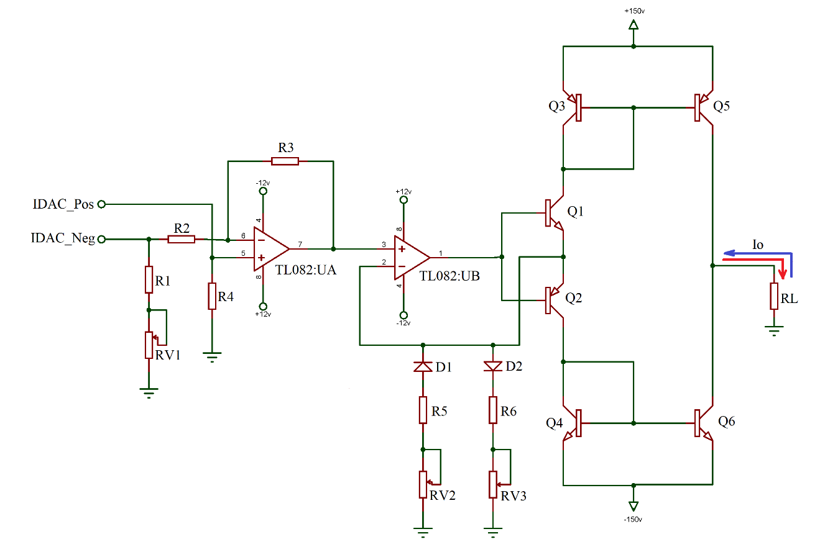Como herramienta de simulación se utilizó el software Proteus VSM, en su versión 8.13 SP1 (N° Cliente: 29-26287-022) con herramientas de simulación mixta, en la Fig. (2‑25) se presenta el circuito completo del Conversor i-V-I con el que se trabajó.

Figura 2‑25: Circuito esquemático completo del Conversor i-V-I (Fuente: elaboración propia).

En función de los cálculos detallados precedentemente para el *Conversor i-V equilibrado*, los valores picos de corrientes anódicas y catódicas presentados en la Fig. (1‑12), los valores de tensión máximos esperados para los transistores y de una fuente de alimentación cuya suma, desde el extremo positivo hasta el negativo esté en el orden de los 300 V, se seleccionaron los componentes según la Tabla (2‑4) que se presenta a continuación:

|  |  |
| --- | --- |
| **Componente** | **Código/Valor** |
| AO | TL082 |
| D1, D2 | 1N4148 |
| Q1, Q4, Q6 (BJT-NPN) | BF420 |
| Q2, Q3, Q5 (BJT-PNP) | BF421 |
| R1 | 10 kΩ x ¼ W |
| R2 | 22 kΩ x ¼ W |
| R3 | 47 kΩ x ¼ W |
| R4 | 6,8 kΩ x ¼ W |
| R5 | 3 kΩ x ¼ W |
| R6 | 15 kΩ x ¼ W |
| RV1 | 2 kΩ |
| RV2 | 5 kΩ |
| RV3 | 50 kΩ |

Tabla 2‑4: Códigos y valores de los componentes seleccionados para el Conversor i-V-I (Fuente: elaboración propia).

* *Simulación estática:*
  + 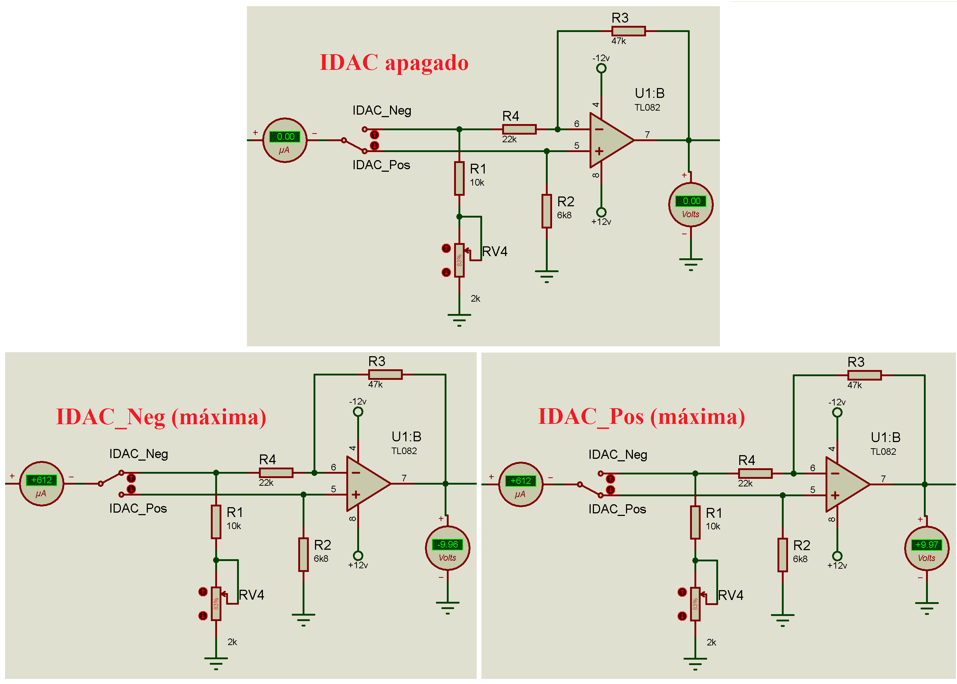A continuación se presentarán las capturas correspondientes a la simulación del *Conversor i-V equilibrado* con las lecturas de los instrumentos virtuales del simulador:

Figura 2‑26: Respuesta del Conversor i-V equilibrado para; corriente de entrada nula (captura superior central); Corriente del IDAC máxima por entrada negativa (captura inferior izquierda); Corriente del IDAC máxima por entrada positiva (captura inferior derecha) (Fuente: elaboración propia).

Ajustando adecuadamente el potenciómetro en serie con R1, es posible calibrar las salidas a los fines de encontrar el valor adecuado para equilibrar las salidas de ambas polaridades en valores equivalentes para una misma corriente de entrada.

* + A continuación se presentarán las capturas correspondientes a la simulación del *Conversor V-I bipolar*, controlado por la tensión de salida del circuito simulado en la Fig. (2‑26). La presentación de capturas se agrupa de manera tal que, para los mismos tres estados de la Fig. (2‑26), se exponen conjuntamente; las lecturas de tensiones y corrientes para el AO y las ramas de D1 y D2; las lecturas de tensiones de Q1-Q2 y lecturas de tensiones de Q3-Q4.

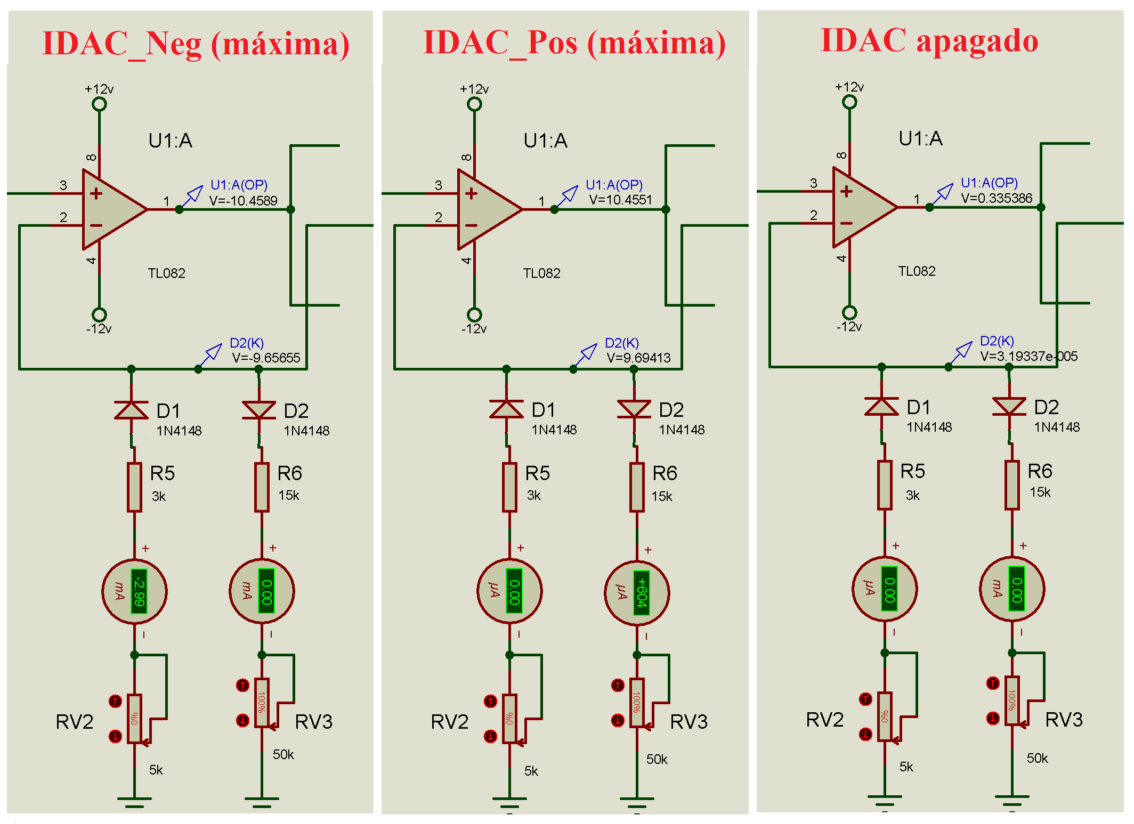

Figura 2‑27: Capturas de lecturas del AO de entrada al Conversor V-I bipolar; Corriente positiva máxima limitada por la rama de D2 a 600 uA (captura central); Corriente negativa máxima limitada por la rama D1 a 3 mA (captura izquierda); Corrientes nulas por la desactivación del IDAC (captura derecha) (Fuente: elaboración propia).

Puede verse como la corriente positiva y negativa son limitadas por hardware a niveles por encima de los máximos establecidos por [23], [33], [34] a fin de que el dispositivo final tenga la posibilidad de proveer corrientes por encima de los valores referenciados, lo que resultará útil para el proceso de determinación de umbrales en las zonas de la piel de menor 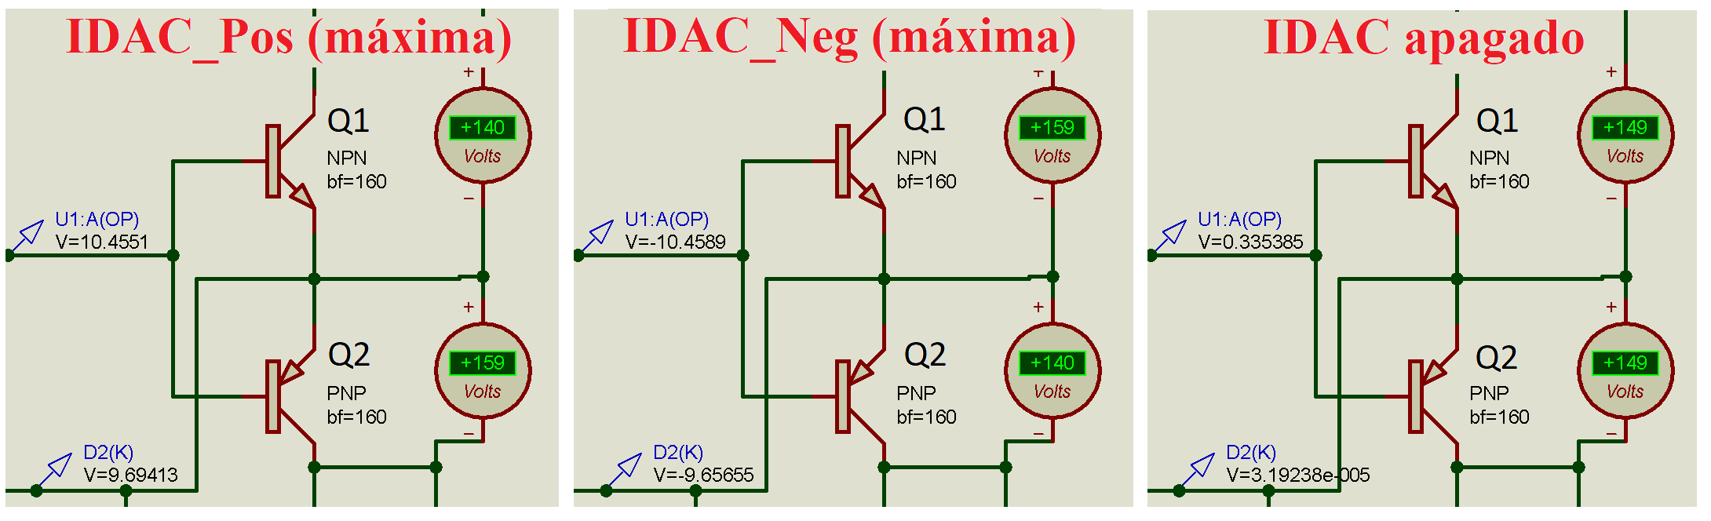sensibilidad.

Figura 2‑28: Tensiones de colector-emisor de Q1 y Q2 para; IDAC_Pos máxima (captura izquierda); IDAC_Neg máxima (captura central); IDAC desactivado (captura derecha) (Fuente: elaboración propia).

En la Fig. (2‑28) puede observarse como la tensión de salida del seguidor implementado con el AO bascula en el punto de unión de las bases de Q1 y Q2, sumando o restando a la tensión de alimentación que se aplica a cada uno según corresponda (fuente positiva a Q1 y fuente negativa a Q2). Cuando el IDAC se desactiva, las tensiones de colector-emisor de cada uno quedan fijas en los valores de las fuentes, con la diferencia generada por la caída en las junturas de Q3 y Q4.

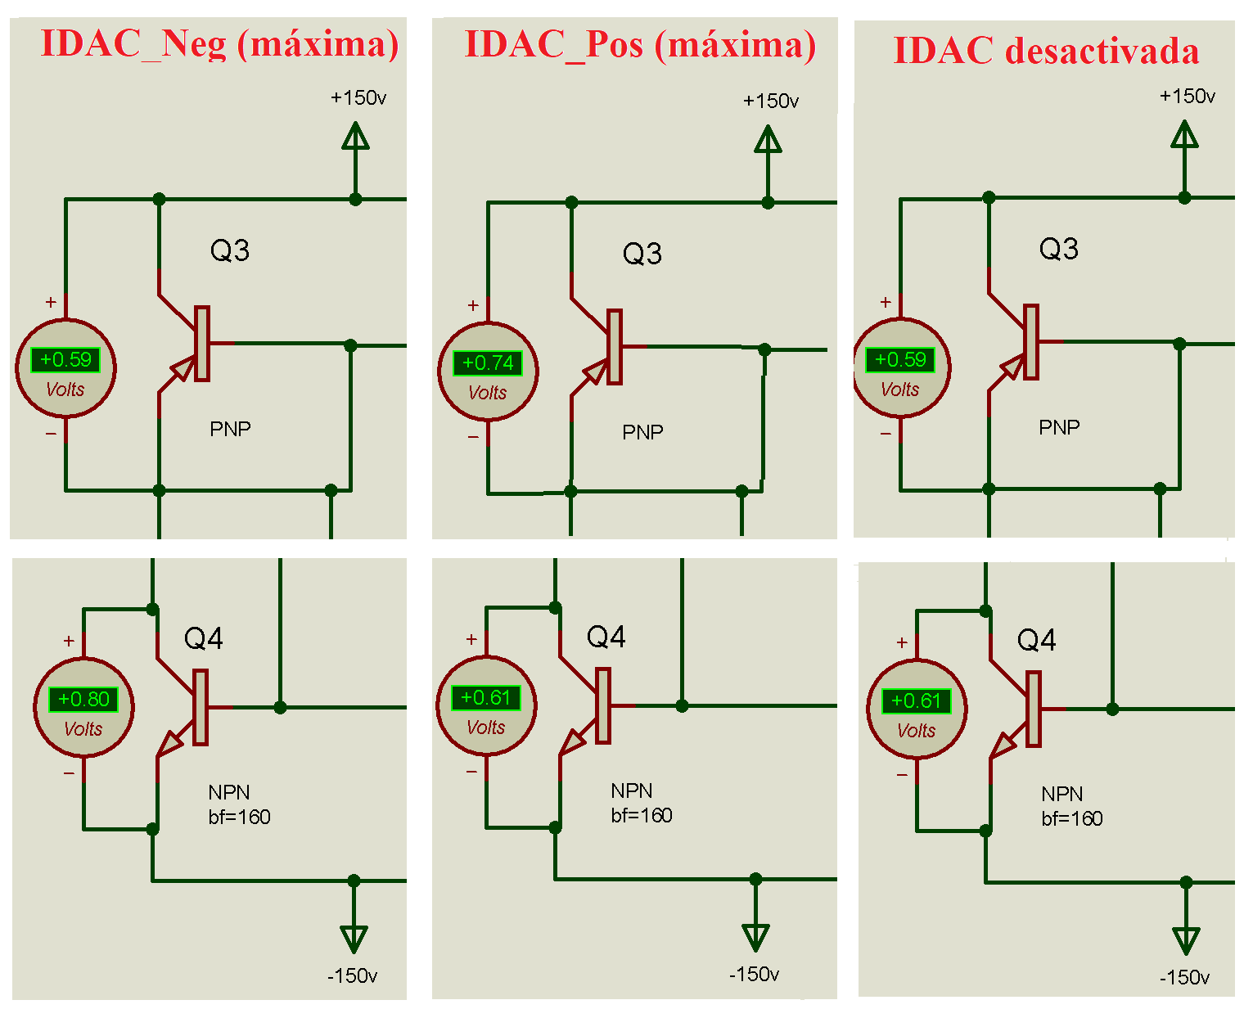

Figura 2‑29: Tensiones de colector-emisor en los transistores Q3 y Q4 para los casos de; Corriente negativa máxima (captura izquierda); Corriente positiva máxima (captura central); IDAC desactivado (captura derecha) (Fuente: elaboración propia).

En la figura precedente puede observarse como las tensiones de colector-emisor tanto de Q3 como Q4 tienen variaciones en el orden de los 200 mV como máximo sobre la base de 600 mV que corresponden a la VBE cuando Vi = 0 V.

* + 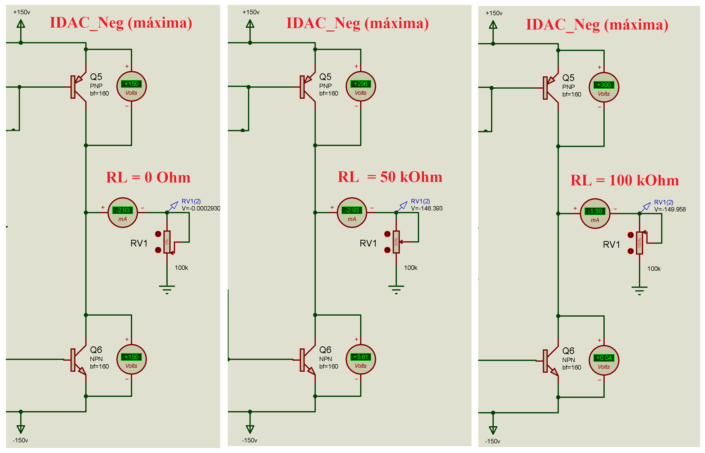Para el caso del par de salida Q5-Q6 los valores de tensión a los que son sometidos, como ya se ha mencionado, dependen (una vez fijada la corriente desde el IDAC) del valor de la carga a la que se aplique la corriente. Por ello, para su análisis se agregan las lecturas de tensiones para RL = 0 Ω, RL = 50 kΩ y RL = 100 kΩ, para la máxima corriente de salida, que corresponde al pico de corriente negativa (catódica/saliente de la carga). Esto permite analizar las compensaciones que realizan estos dos componentes para mantener constante la corriente ante variaciones de la carga y su límite de funcionamiento para cargas cuyo valor, multiplicado por la corriente de salida “esperada”, supera el valor de la fuente de alimentación de tensión. En la Fig. (2‑30) se presentan las tensiones de Q5 y Q6 para IDAC_Neg (máxima), para los tres valores de RL mencionados:

Figura 2‑30: Tensiones de colector-emisor de Q5-Q6 y corriente de salida a la carga; Corriente máxima negativa aplicada a una carga de valor nulo (captura izquierda); Corriente máxima negativa aplicada a una carga de 50 kΩ (captura central); Corriente máxima negativa aplicada a una carga de 100 kΩ (captura derecha) (Fuente: elaboración propia).

En la figura precedente se observa como las tensiones de las fuentes (negativa a Q6 y positiva a Q5) quedan directamente aplicadas entre colector-emisor de sus transistores correspondientes. Ahora bien, para un valor cercano al de la interfaz electrodo-piel, que para el rango de frecuencias requerido oscila en RL = 50 kΩ, se observa que para el nivel de corriente de salida de mayor valor absoluto (corriente catódica máxima), que corresponde al de I-(max) = -2,99 mA, como se observa en la Fig. (2‑27), el estado de Q6 es prácticamente de saturación, quedando Q5 sometido prácticamente a la tensión de ambas fuentes. Ya en la instancia de aplicar a la salida una carga cuyo valor se encuentra por exceso al de la interfaz electrodo-piel para el rango de frecuencias requerido (RL = 100 kΩ), es notable como al quedar Q6 totalmente saturado y Q5 totalmente al corte, la carga queda aplicada directamente a la fuente negativa (VL = 149,958 V), no resultando suficiente para garantizar la corriente requerida.

Con este análisis, aplicando la Ley de Ohm, es posible calcular:

* + Cuál será el valor máximo de la impedancia de electrodo-piel para el cual la fuente de corriente funcionará correctamente en todo su rango (│Iomax│= 2,99 mA).
  + Cuál es el valor de corriente máxima para el cual se podrá garantizar un correcto funcionamiento de la fuente, desde RL = 0 Ω hasta una valor determinado, por ejemplo RL = 100 kΩ.
  + Cuál es el valor necesario de la fuente de alimentación para garantizar un correcto funcionamiento de la fuente para valores de│Iomax│y RLmax dados.

Para este caso, el valor máximo de RL para el cual podrá garantizarse una │Iomax│= 2,99 mA, con una fuente de ± 150 V será:

$R_{Lmax}=\frac{150 V}{│Iomax│}=50 kΩ$ (2-10)

El valor máximo de Iomax para el cual podrá garantizarse un correcto funcionamiento para una RL = 100 kΩ, con una fuente de ± 150 V será:

${│Iomax│}_{100 kΩ}=\frac{150 V}{R_{Lmax}}=1,5 mA$ (2-11)

Finalmente, el valor necesario de la fuente de alimentación “VAT” (negativa) que podrá garantizar la entrega de una │Iomax│= 2,99 mA, para una RL = 100 kΩ será:

$V_{AT}= │Iomax│.R_{Lmax}=300 V$ (2-12)

* *Simulación dinámica:*
  + 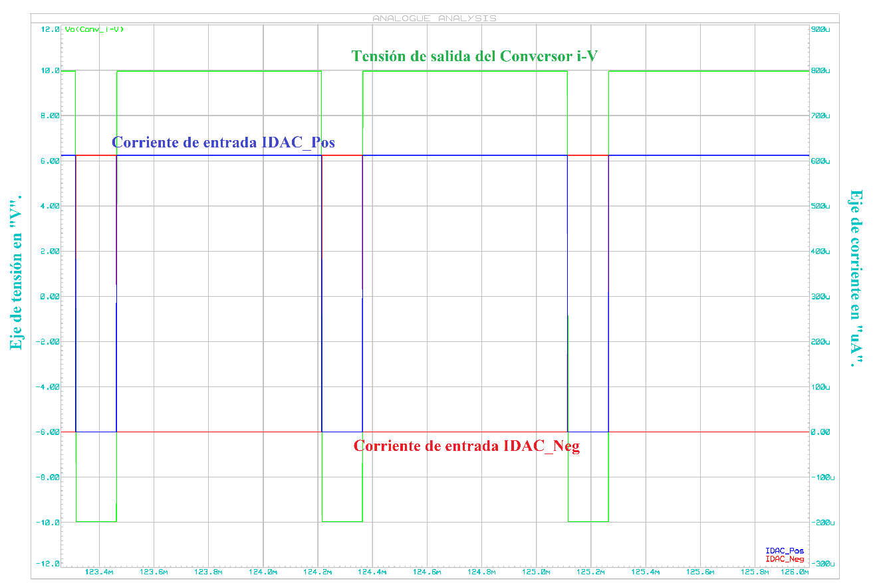Continuando con la misma lógica, en primera instancia se analizará la entrada y salida de *Conversor i-V equilibrado* aplicándole dos señales de corriente de 612 uA (valor máximo del IDAC) de manera secuencial a las entradas IDAC_Neg e IDAC_Pos, con la configuración de tiempos adecuada (TI(neg) = 150 us y TI(pos) = 750 us) para establecer una frecuencia, para la señal combinada, de 1111 Hz a un ciclo de trabajo del 16%. En la Figura (2‑31) se presenta la gráfica, generada a partir de Simulación Mixta, con las señales de corriente presentes a las entradas IDAC-Pos e IDAC_Neg, y la salida en tensión del *Conversor i-V equilibrado*:

Figura 2‑31: Gráfico de corrientes de entrada IDAC_Pos (azul). IDAC_Neg (rojo) y tensión de salida del Conversor i-V (verde), en un ancho de ventana de 2,74 ms que permite observar tres ciclos completos (Fuente: elaboración propia).

Se puede observar como la tensión de salida del conversor se encuentra correctamente equilibrada, esto se logró calibrando el RV1 en 1680 Ω, que junto con R1 conforman una resistencia equivalente (para la R1 del circuito de la Figura (2‑22)) de 11680 Ω, valor que se corresponde con el calculado en la Ec. (2-9). La ganancia de esta etapa es tal que, para la máxima corriente de entrada (Ii(max) = 612 uA) la tensión de salida es de 10 V, lo que permite un máximo aprovechamiento del rango de tensión, conservando una diferencia adecuada con las tensiones de alimentación dado que, una ganancia mayor puede generar una saturación de la salida a valores menores de 612 uA y en consecuencia una alinealidad de la respuesta del conversor.

* + Como ya se ha presentado en los resultados de las *simulaciones estáticas*, las tensiones presente en los transistores Q1, Q2, Q3 y Q4 no presentan variaciones mayores ante grandes variaciones de la corriente de salida, por lo que en principio se excluirán de la simulación dinámica.

Para el caso de Q1 y Q2, entre el colector-emisor de ambos se presentaba una tensión media equivalente a la tensión de alimentación de la etapa del circuito correspondiente (fuentes positiva para Q1 y negativa para Q2, con una variación solidaria a la salida de *conversor i-V* con un ∆V ≌ ±10V. Por su parte, Q3 y Q4 varían levemente en su tensión de polarización directa de la juntura base-emisor, entre los 600 mA y los 800 mV.

* + 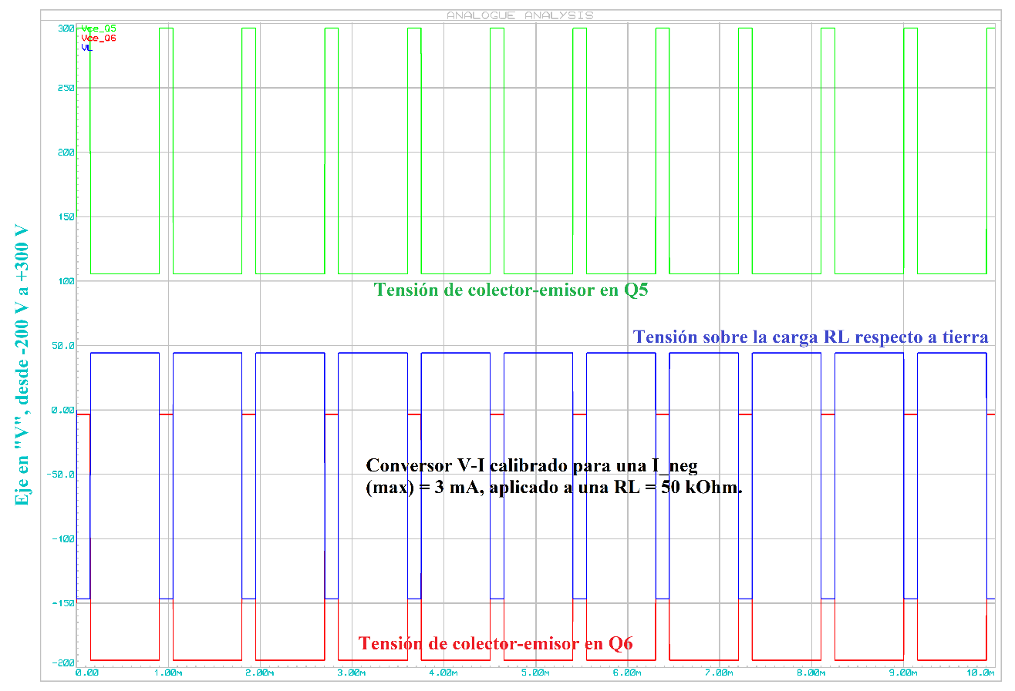Seguidamente se presenta un gráfico de tensiones que, considerando el mismo régimen de funcionamiento de la simulación de la Figura (2‑31), se exponen las tensiones de colector-emisor correspondientes a Q5 y Q6, junto con la tensión entre RL y tierra.

Figura 2‑32: Gráfico de tensiones; Vce sobre Q5 (verde); Vce sobre Q6 (rojo) , tensión sobre la carga RL de valor 50 kΩ, I_neg(max) = 3 mA, F = 1111 Hz y ciclo de trabajo al 16 % (Fuente: elaboración propia).

Los valores medidos de la tensión sobre RL del gráfico precedente, fueron de VL+ = 44.3 V y VL- = -147 V que aplicándose a la RL = 50 KΩ dan como resultado una IL+ = 887 uA y una IL- = 2.94 mA. Puede notarse que, para el valor de RL dado y la fuente de alimentación de ±150 V, el valor pico negativo de 2.94 mA se encuentra en el límite de lo que puede garantizar la fuente de corriente, gráficamente puede apreciarse esta situación en el nivel de corte y saturación de Q5 y Q6 en los semiperiodos de 150 us, en los cuales para Q5, VCE5 ≌ 0 V y para Q6, la VCE6 ≌ 300 V, quedando un margen prácticamente nulo ante el mínimo incremento en la corriente requerida o en el valor de RL.

* + 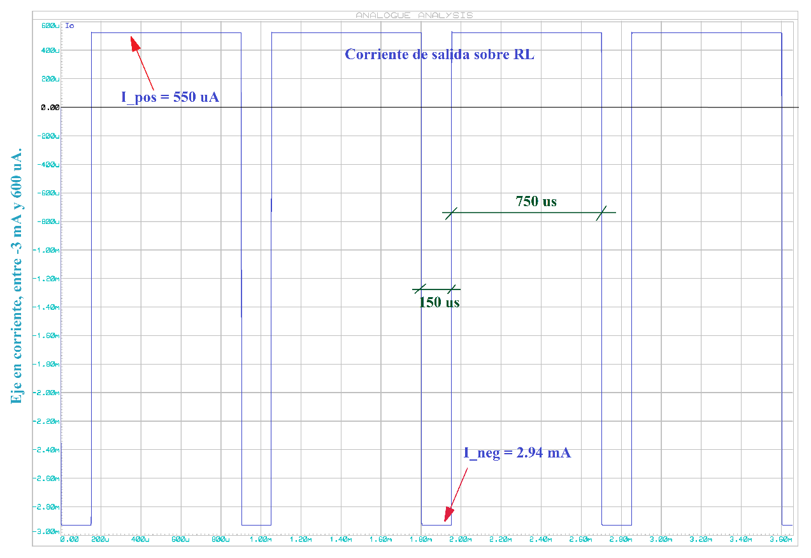Finalmente, la salida en corriente del *Conversor i-V-I* se aplica a la carga RL con el mismo régimen de funcionamiento que el expuesto en las Fig. (2‑31) y Fig. (2‑32) con el siguiente resultado:

Figura 2‑33: Corriente de salida sobre RL, con valores máximos fijados por las ramas de D1 y D2 en I_pos = 550 uA e I_neg = 2.94 mA (Fuente: elaboración propia).

En el gráfico de la Fig. (2‑33) puede observase a simple vista como la forma de onda de la corriente sobre RL responde a la propuesta en Fig. (1‑12), siendo el valor de corriente máximo, superior a los 2 mA mencionados originalmente, a fin de comprobar que el circuito tiene la capacidad de escalar a valores de corriente mayores, a fin de evaluar la sensibilidad en zonas con menor densidad de mecanorreceptores. En lo que respecta a la corriente anódica (entrante) I_pos, la determinación de su valor es dependiente del valor de I_neg dado que, en su combinación con los tiempos de la señal seleccionados (900 us a 16 % de ciclo de trabajo para el ejemplo), el valor medio de la señal total debe ser despreciable (idealmente nulo), para evitar que exista una corriente de portadores media distinta de cero en la interfaz electrodo-piel. La determinación del valor pico de I_pos a partir del valor de I_neg se plantea de la siguiente manera.

Considerando la condición de igualdad de cargas entrantes y salientes:

$I_{neg}. T_{neg}=I_{pos}. T_{pos}$ (2-13)

El periodo total de la señal y su relación con los tiempos de los semiperiodos y el ciclo de trabajo (D) seleccionado será:

$T_{neg}=D. T_{T} \bigwedge{ T_{pos}=\left(1-D\right). T_{T} }$ (2-14)

De esta manera, la relación entre los picos de corriente positiva y negativa estará dado por:

$I_{neg}. D. T_{T}=I_{pos}. \left(1-D\right). T_{T}$

$$I_{pos}=\frac{D}{ \left(1-D\right)}.I_{neg}$$ (2-15)

De esta manera, para una I_pos máxima (configurada por hardware) de 2.94 mA, con un ciclo de trabajo de la señal de salida de 16 % (como el ejemplo planteado), la corriente pico positiva necesaria para garantizar el flujo de carga nulo será de:

$$I_{pos}=\frac{D}{ \left(1-D\right)}.I_{neg}= \frac{0.16}{ \left(1-0.16\right)}.2.94 mA=560 uA$$

Puede observarse como el cálculo se independiza del valor del periodo de la señal y por ende de su frecuencia, la relación entre los picos de corriente será estándar y tendrá valores fijos para cada ciclo de trabajo de 16 %, 12 % y 8 %, siendo el primero el de mayor valor.

### Desarrollo del Firmware para el PSoC4

El microcontrolador tiene, como misión principal, la gestión de la interfaz de configuración para el usuario y la generación de la señal rectangular, temporizada según los valores establecidos en la Tabla (1‑1), con su amplitud controlada a partir de la intensidad configurada en el IDAC.

La interfaz de configuración, expone ante el usuario los valores a seleccionar para la electroestimulación a través de las pantallas de visualización presentadas en la Fig. (2‑15), teniendo el usuario para la interacción con la interfaz los tres botones de “Aceptar (ACEP)”, “Incrementar (INC)” y “Decrementar (DEC)”.

El programa que vincula los periféricos que se han detallado precedentemente y genera tanto la señal de salida como la interfaz para configurarla tiene una estructura funcional que trabaja íntegramente por interrupciones, puntualmente cuatro de ellas que, si bien están activas desde un inicio, solo se disparan en etapas específicas del proceso.

Para la descripción del funcionamiento se tomarán como base los diagramas de flujo de cada función del programa, el mismo está desarrollado en Lenguaje C y posee además la función “main”, una ISR para cada interrupción con los nombres “DEC_INT”, “INC_INT”, “ACEP_INT” y “PWM_INT”.

#### Inicialización y función “main”

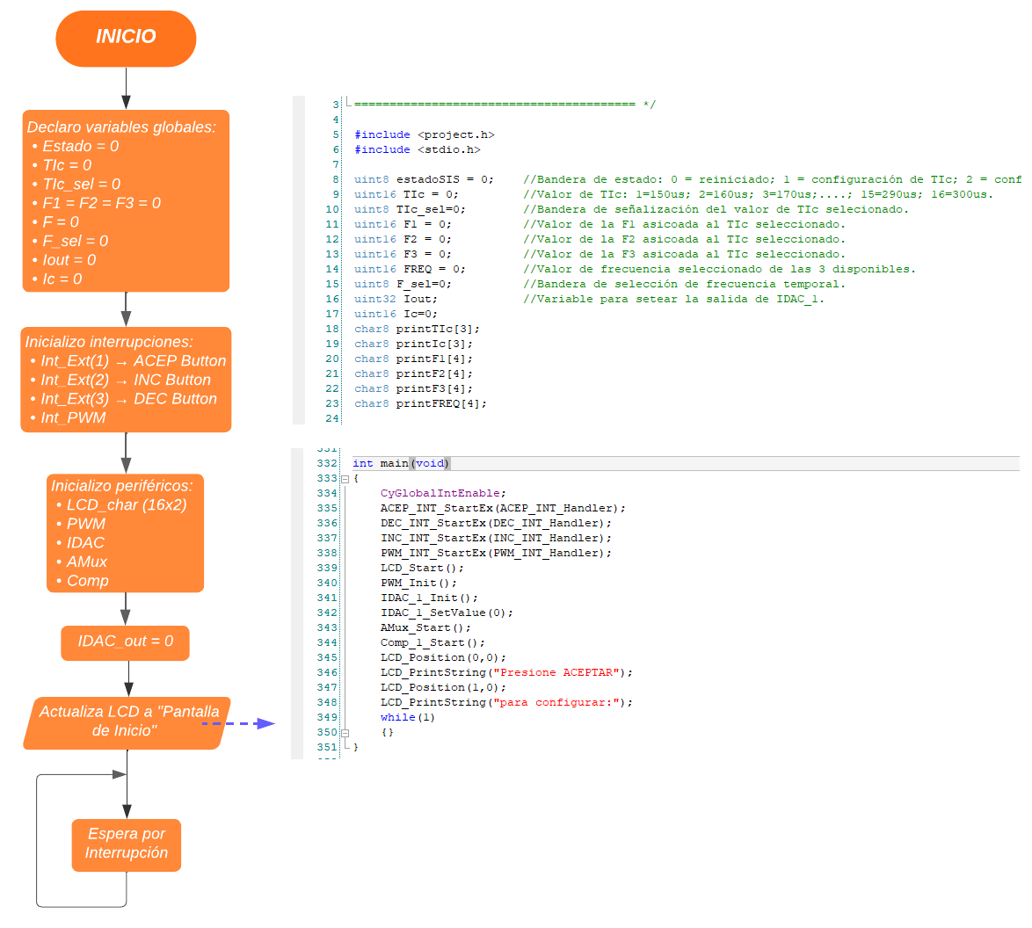En esta etapa inicial de programa se generan las variables globales que serán utilizadas durante el programa y de inicializan las interrupciones y periféricos que se utilizarán, en la Fig. (2‑34) se expone el diagrama de flujo con parte de su código asociado.

Figura 2‑34: Diagrama de flujo de la etapa de inicialización de variables y de las configuraciones iniciales del "main" (izquierda); líneas de código asociadas al diagrama (derecha) (Fuente: elaboración propia).

Luego de la inicialización de variables globales, que son utilizadas en su mayoría por las tres rutinas de interrupción asociadas a los botones, en el “main” se habilitan las interrupciones mencionadas y se inicializan los periféricos, puntualmente; IDAC, COMP, PWM, AMux y LCD_Char. Fuera de las acciones de inicialización generales, se carga el valor 0 en el IDAC, para asegurar que no entregue salida alguna en esta instancia de configuración y se envían las ordenes y datos al LCD para imprimir la *Pantalla de Inicio* como la presentada en la Fig. (2‑15). Finalizado este proceso, el microcontrolador entra a un bucle donde espera la primera interrupción, lo cierto es que las interrupciones provenientes del PWM no sucederán dado que el mismo aún no está operando (solo esta inicializado), por lo que solo podrá responder a las interrupciones producidas por los botones. A continuación se describirán los diagramas y el funcionamiento de dichas rutinas a fin de comprendes su aporte a funcionamiento.

#### Rutina de servicio de interrupción externa: Botón “ACEP”

La interrupción externa ACEP, es la principal responsable de la evolución de la interfaz con el usuario, como ya se ha mencionado el sistema tiene cinco estados de funcionamiento, y solo el botón ACEP tiene la función de pasar de un estado a otro, siempre en orden ascendente. El **estado inicial** es el Estado 0, que corresponde a la *Pantalla de Inicio* y presenta el primer mensaje al usuario luego de energizar el dispositivo. Luego se ingresa al bloque de **estados de configuración**, que se extiende durante los Estados 1, 2 y 3, finalmente el Estado 4 corresponde al **estado de operación** que corresponde a la electroestimulación ya iniciada.

La transición desde el Estado 0 hasta el 4, y la presentación de la pantalla asociada a cada uno, es comandada por la función ACEP, sin embargo no es solo el cambio de mensajes en el LCD lo que sucede en cada transición.

En el Estado 1, se presenta en pantalla el valor inicial del semiperiodo asociado al pico de corriente negativa “TIc” que corresponde a TIc = 150 us e inicializa el bandera de selección “TIc_sel” en el valor 0, estas *banderas de selección* alimentan los estados subsiguientes para que el sistema pueda almacenar las configuraciones fijadas en cada estado. Los valores configurables dentro del Estado 1, se modifican con los botones INC y DEC.

En el Estado 2, se presentan en pantalla los tres valores de frecuencia asociados al valor de “TIc” que haya quedado seleccionado en el Estado 1, antes de la transición (mediante la orden ACEP). Cada valor de frecuencia se corresponde con un ciclo de trabajo (F1🡪 16 %, F2 🡪 12 % y F3 🡪 8 %) y se selecciona mediante un símbolo indicador “>” que se posiciona al lado de cada valor de frecuencia, el cual tiene asociado su *bandera de selección* nombrada como “F_sel”. Los valores configurables dentro del Estado 2 también se modifican con los botones INC y DEC.

El Estado 3, cumple la función de presentar al usuario cuales fueron los valores temporales configurados en los estados anteriores y cuál será el valor de corriente de salida con el que se dará inicio la electroestimulación. Como acción final del Estado 3, se fija lo que será el valor inicial del IDAC al principio de la electroestimulación, que se corresponde con el valor decimal 15 equivalente al 6 % del valor máximo. Al ser un estado estático, no hay valores configurables por lo que los botones INC y DEC no ejecutan ninguna acción cuando el sistema se encuentra en el Estado 3.

En el Estado 4, inicialmente se realizan los cálculos de los parámetros para la configuración de los tiempos de la señal de electroestimulación, para esto se toman los valores de FREQ y TIc seleccionados en los Estados 1 y 2, y se calculan el periodo y el valor para el registro de comparación del PWM con las siguientes expresiones:

$periodo= \frac{450.000}{FREQ}$ (2-16)

$compVal= \frac{(450.000 * TIc)}{1.000.000}$ (2-17)

El valor de 450.000 corresponde a la frecuencia de 450kHz del módulo de reloj que se encuentra conectado al módulo TCPWM y en el cálculo de *compVal* el valor de 1.000.000 se utiliza para convertir el valor de TIc a microsegundos. El orden en el que se planteó el cociente permite generar la división trabajando con números enteros sin necesidad de que el compilador se vea “obligado” a generar resultados intermedios con punto flotante, dado que para el Cortex-M0 supone un consumo de recursos innecesario para la precisión del cálculo requerido.

Luego de los cálculos de tiempo, los mismos se aplican mediante dos funciones específicas de la librería dedicada al módulo TCPWM, seguidamente se presenta en el LCD la *Pantalla de Operación* y finalmente se enciende el IDAC y se carga el valor inicial de Iout = 15, previamente fijado al final del Estado 3.

En todos los casos, al final se borra manualmente el bandera de interrupción asociada a la ISR atendida y de aplica un retardo de 50 milisegundos con la función *CyDelay(50)* como antirebote.

Como se mencionó inicialmente, la transición entre Estados comandada por la orden ACEP, se realiza de manera secuencia y solo en sentido ascendente, de esta manera cuando el sistema se encuentra en el Estado 4 con la *Pantalla de Operación* en el LCD, si se oprime el botón ACEP, el sistema volverá al estado inicial de configuración (*Pantalla de Configuración 1*), no al estado inicial de arranque (*Pantalla de Inicio*), pudiendo a partir de este punto reiniciar el proceso de configuración.

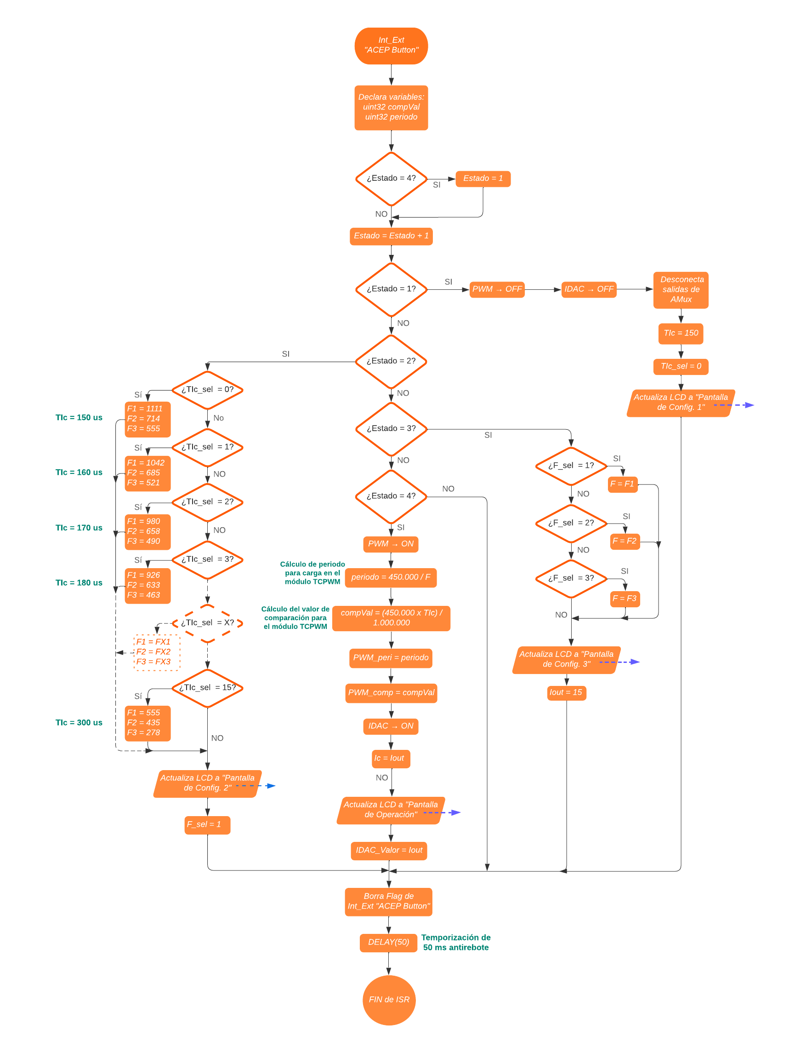En la Fig. (2‑35) se presenta el diagrama de flujo con la secuencia del programa asociado a la ISR_ACEP, compuesta por los pasos y procesos detallados precedentemente:

Figura 2‑35: Diagrama de flujo de la ISR asociada al botón "ACEP" (Fuente: elaboración propia).

#### Rutinas de servicio de interrupción externa: Botones “INC” y “DEC”

Los botones correspondientes a las órdenes de “DEC” e “INC”, si bien no permiten realizar transiciones entre los Estados 0 a 4, su función se desarrolla “dentro” del Estado en el que se encuentra el sistema y posibilita configurar los parámetros que el Estado en cuestión tenga habilitado. Esto implica que, en aquellos Estados donde no haya parámetros configurables (Estados 0 y 3), las órdenes DEC e INC no generarán ningún efecto. Los Estados con parámetros configurables son:

* Estado 1 (*Pantalla de Configuración 1)*🡪 Parámetro “TIc” (visible) y “TIc_sel” (no visible).
* Estado 2 (*Pantalla de Configuración 2)*🡪 Parámetro “FREQ” (visible) y “F_sel” (no visible).
* Estado 4 (*Pantalla de Operación)* 🡪 Parámetro “%Io” (visible) y “Ic” (no visible).

Las ISR creadas aplican cambios sobre estas variables de “Incremento 🡪 INC” y de “Decremento 🡪 DEC”, corroborando en cada caso los valores extremos (superiores para INC e inferiores para DEC) para asegurar que los parámetros se mantengan dentro de los márgenes de configuración, esta comparación generará una acción circular, de manera que cuando supere el valor máximo se le asignará el mínimo y viceversa. Se aclara que esta acción circular sólo se aplica a los Estados 1 y 2 dado que, en el Estado 4 al encontrarse el sistema en operación con una electroestimulación activa, se pretende evitar cambio bruscos de corriente de salida, por lo que en ese caso solo se limitan los valores máximos y mínimos, enclavándolos si la orden persiste.

Bajo esta lógica, los códigos y por ende los diagramas de flujo de ambas ISR son prácticamente iguales, solo que las operaciones de suma (por ejemplo “F_sel++”) en INC son operaciones de resta en DEC y las comparaciones de límites también se invierten, mientras que en ISR_DEC se corrobora antes de cada operación de resta si el parámetro es menor o igual al límite inferior, en la ISR_INC para los mismos puntos, antes de cada operación de suma se corrobora que el parámetro no sea mayor o igual al límite superior.

Para el caso del Estado 4, en la ISR_INC se incrementa el valor de Iout y en cada incremento se observa si el valor es mayor o igual al máximo, de ser así queda fijo en el valor máximo, mientas que en la ISR_DEC se decrementa el valor de Iout y en cada decremento se observa si el valor decrementado es menor o igual al mínimo y de ser así solo lo deja fijo en el valor mínimo.

Salvando estas diferencias, la estructura de los diagramas de flujo son similares, por lo que en la Fig. (2‑36) se expone el diagrama de la ISR_INC, en la que se observa la secuencia del programa, según los pasos y procesos detallados precedentemente.

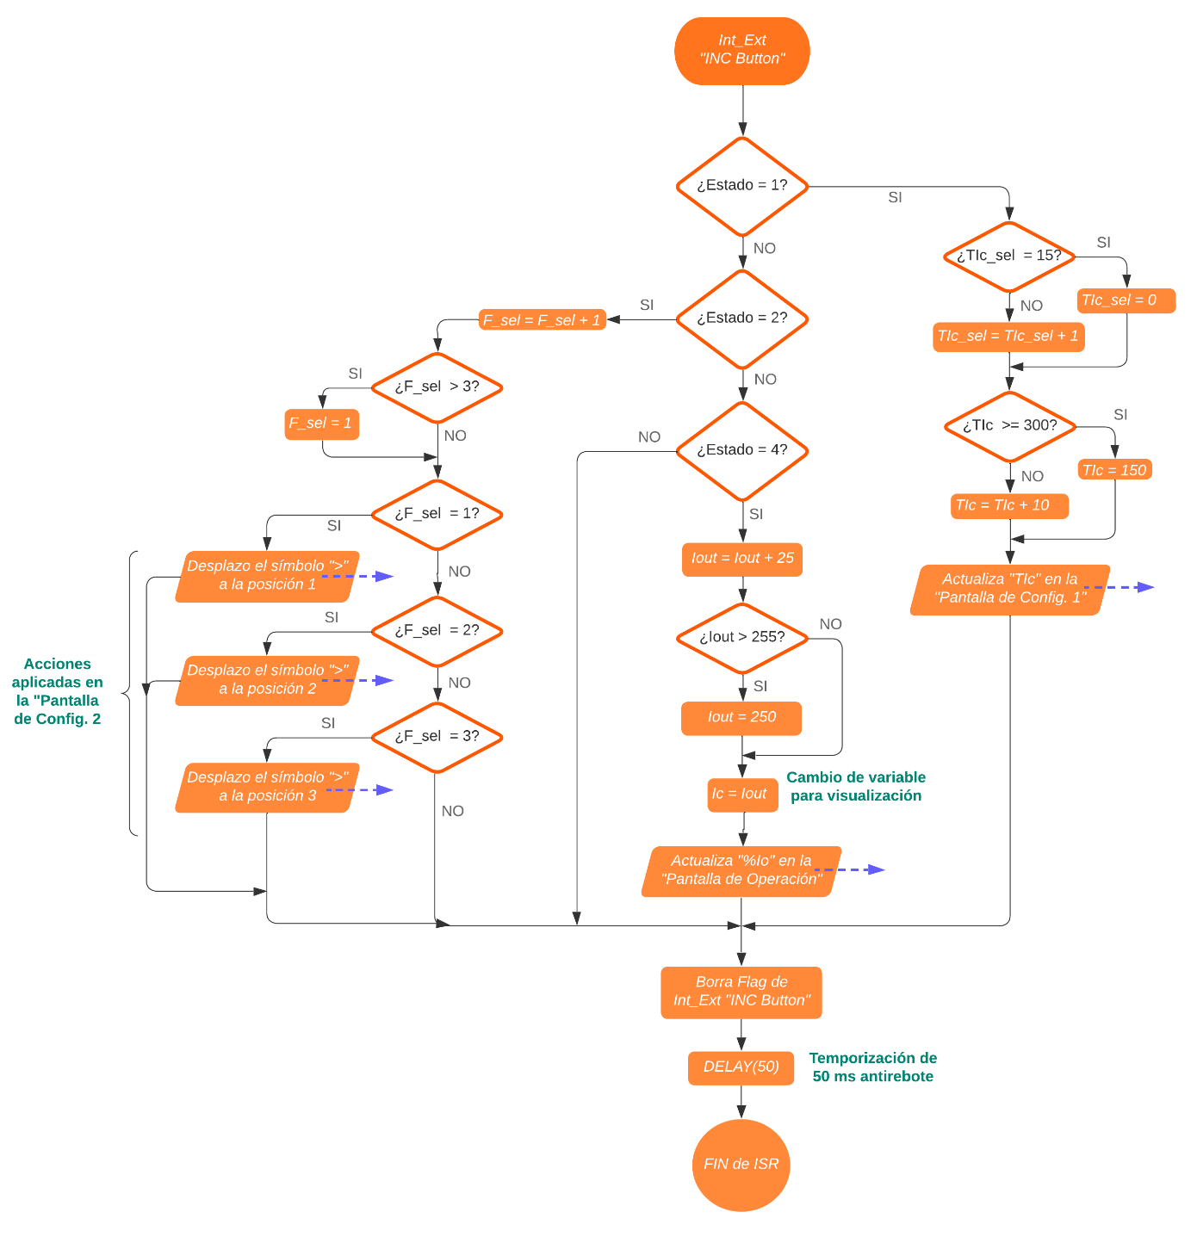

Figura 2‑36: Diagrama de flujo de la ISR asociada al botón "INC" (Fuente: elaboración propia).

#### Rutina de servicio de interrupción interna: PWM (TC y CC)

Como se ha mencionado en el detalle de la ISR_ACEP y como se observa en el diagrama de la Fig. (2‑35), en el proceso de ejecución del Estado 4, entre otras operaciones, se realiza la activación del PWM, cálculo del periodo y valor de comparación y carga de dichos valores en los registros específicos del módulo TCPWM, lo que da inicio a la señal temporizada del módulo.

Una vez activo el Estado 4, el PWM estará en funcionamiento por lo que las interrupciones asociadas al mismo comenzarán a suceder. Puntualmente, el módulo TCPWM en la configuración actual genera dos tipos de interrupciones; por un lado la interrupción por TC (Terminal Count) y por el otro la interrupción por CC (Compare Count). La interrupción por TC sucede cuando la señal llega al final de su periodo y la de CC sucede cuando la comparación entre el contador y el registro de comparación (cargado con la variable *compVal*) coinciden, que es el punto en el que se cumple el ciclo de trabajo y la señal de cambia de estado. En la Fig. (2‑37) se presenta una señal PWM genérica de periodo “T” y ciclo de trabajo “D” dados, con flechas rojas se indican los puntos en los que se 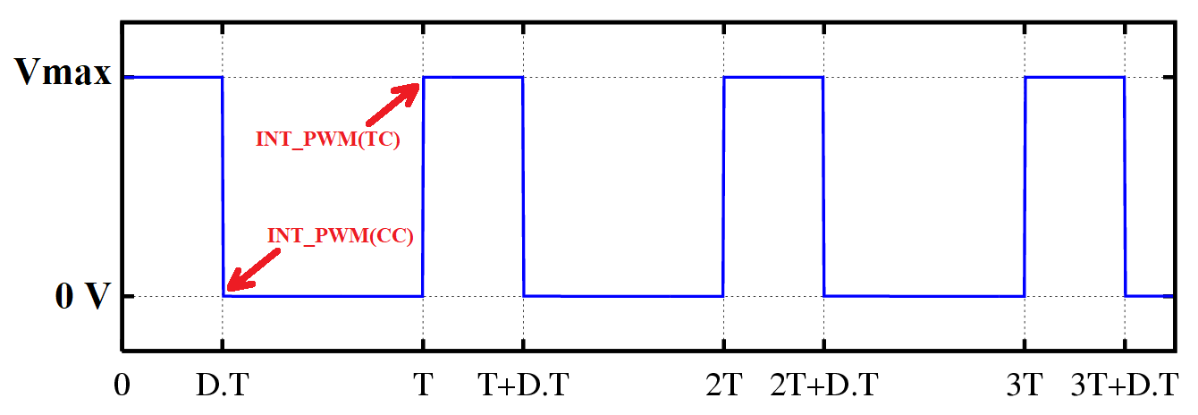generan los disparos de las interrupciones por TC y CC.

Figura 2‑37: Señal PWM genérica de periodo T y ciclo de trabajo D, en rojo se indican los puntos de disparo de las interrupciones por TC y CC (Fuente: elaboración propia).

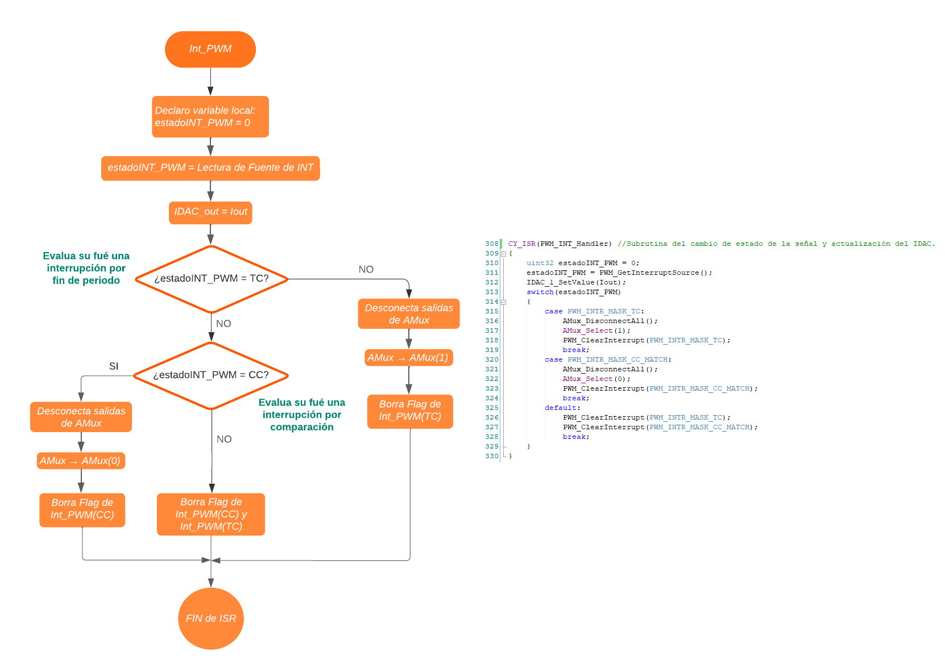La ISR_PWM dentro de las operaciones que genera debe, como primera medida, corroborar cuál es la fuente de la interrupción (TC o CC), dado que el vector de interrupción para el módulo TCPWM es único en la memoria del microcontrolador, la forma de hacerlo es mediante *banderas de interrupción* que provee el módulo y es posible evaluarlas para determinar la fuente del disparo y actuar en consecuencia. En la Fig. (2‑38) se presenta el diagrama de flujo de la ISR_PWM junto con su código fuente asociado.

Figura 2‑38: Diagrama de flujo de la ISR_PWM con su código fuente asociado (Fuente: elaboración propia).

Como puede deducirse del diagrama y del código fuente presentado, hay dos acciones concretas que se ejecutan en la ISR_PWM, una siempre y otra dependiendo de cuál haya sido su fuente de disparo. Cualquiera haya sido la instancia de disparo de la interrupción (TC o CC), cada vez que se ejecute la ISR_PWM se actualizará el valor del IDAC, esto le da una tasa de actualización prácticamente instantánea, dado que en cada ciclo de la señal, el valor puede modificarse hasta dos veces.

Por otro lado, en esta rutina se produce el cambio entre las entradas al *Conversor i-V equilibrado* mediante la conmutación de las salidas del AMux, a fin de generar el cambio de polaridad de la señal de corriente luego de cumplido el ciclo de trabajo. En este sentido la interrupción por CC resulta puntualmente conveniente dado que se dispara en el preciso momento en el que resulta necesario operar el AMux, en la interrupción de TC se selecciona la salida AMux(1) y en la de CC se selecciona la salida AMux(0).

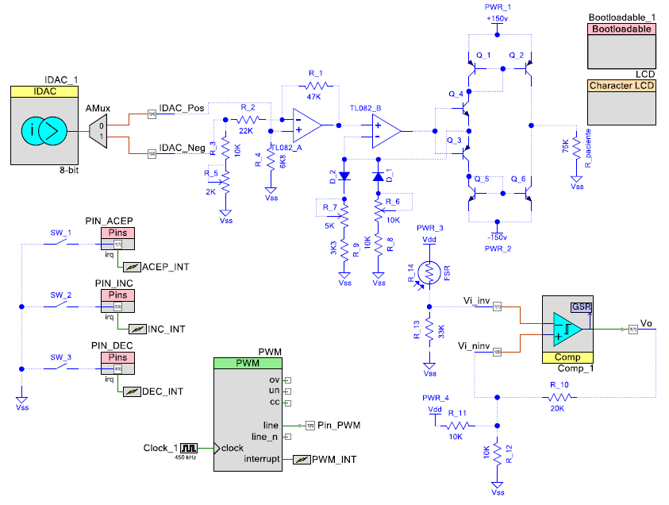Complementando los diagramas de flujo presentados, junto con la distribución de pines expuesta en la Fig. (2‑5), en la Fig. (2‑39) se presenta el esquemático completo desde la interfaz del PSoC Creator 4.4, de la implementación del PSoC4 con; los módulos utilizados y los componentes externos asociados al FSR, botones y Conversor i-V-I.

Figura 2‑39: Circuito esquemático de la interfaz del PSoC Creator 4.4 con módulo utilizados, componentes externos del FSR, Conversor i-V-I y botones ACEP, DEC e INC (Fuente: elaboración propia).

Nótese que en principio no resulta necesario el uso de la señal de salida del módulo PWM dado que, el uso efectivo que se le da en la aplicación es mediante las interrupciones temporizadas que genera sin embargo, para la presente aplicación a fin de obtener un indicador visual de que la señal de salida está activa, se exteriorizó la salida PWM por el puerto P1.6 al cual está conectado el LED on-board del CY8CKIT-049 ubicado según el detalle de la Fig. (2‑2).

### Diseño e implementación del circuito físico en PCB

El circuito, cuyas etapas de diseño se han detallado precedentemente, debe unificar los componentes en una misma placa PCB sin embargo, considerando la etapa de prototipado del proyecto se priorizó en el diseño una disposición de componentes por funcionalidad, con un espaciado que permita una sencilla detección de fallas y puntos de medición accesibles, así como el uso de conectores tipo “shield” para la conexión del PSoC4 y la pantalla LCD. A continuación se listan las etapas contenidas en la placa, componentes incorporados para el montaje y consideraciones generales del diseño:

*Etapas incluidas:*

* CY8CKIT-049 que contiene al microcontrolador CY8C4245AXI-483 y demás periféricos básicos detallados en la Fig. (2‑2).
* LCD del 16x2 caracteres del tipo Hitachi 44780 y su potenciómetro de contraste.
* Conversor i-V-I implementado con un CI TL082, transistores complementarios BF420 y BF421 y resistencias de película metálica de 1/4 W y tolerancia del 1%.
* Botones ACEP, DEC e INC para configuración.
* Resistencias de polarización para el comparador con histéresis del circuito FSR.

*Componentes de montaje incluidos:*

* PSoC 4: incorporado mediante el agregado de dos conectores de una línea tipo “shield” de 22 pines hembra, con un espaciado de 20 mm para la conexión del CY8CKIT-049.
* LCD del 16x2 caracteres del tipo Hitachi 44780: incorporado mediante el agregado de un conector de una línea tipo “shield” de 16 pines hembra.
* Conector a cable-paciente del tipo plug de 3.5 mm para cable de electroestimulación comercial.
* Conector de dos pines macho para la incorporación el FSR, conectado a la red de resistencias del comparador.
* Ingreso de alimentación mediante tres borneras: dos dobles, una para cada alimentación de alta tensión para la salida del Conversor V-I, con un espaciado de “distancia mínima entre cobre” de 1.25 mm; una cuádruple para las tensiones de +5 V, ±12 V y tierra.
* Tres oficios para soporte mecánico sin conexión eléctrica.

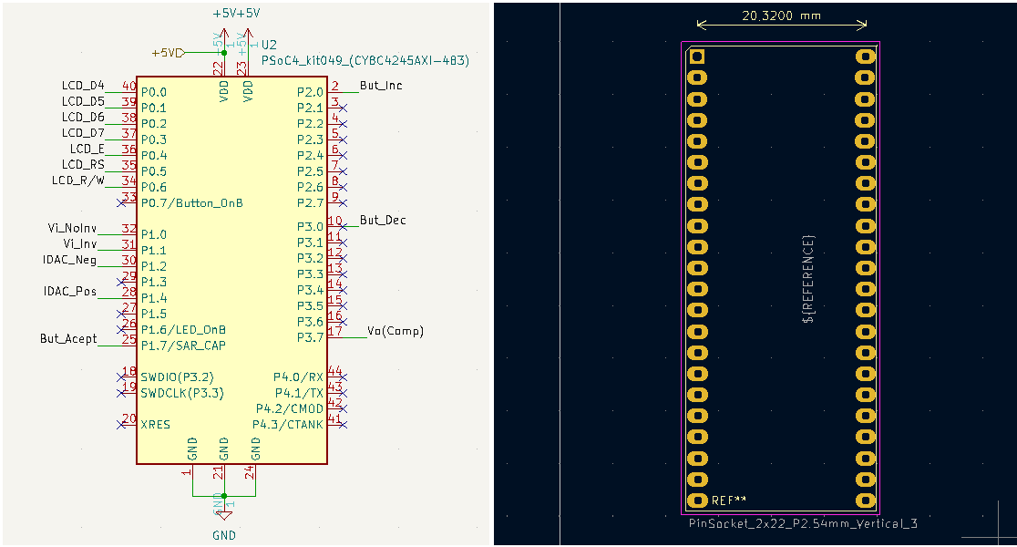El diseño del PCB se llevó adelante en el software libre KiCAD 8.0, cuyas herramientas y características lo hacen sobradamente apto para el diseño requerido. Como primera medida se elaboró el circuito esquemático conteniendo todas las *etapas* y *componentes de montaje* detallados precedentemente con su footprint asociado, a los fines de una mejor visualización se presentará el circuito en secciones, en la Fig. (2‑40) se presenta el esquema de componente diseñado para la implementación del CY8CKIT-049, para el cual también fue necesario el diseño de su footprint.

Figura 2‑40: Captura desde el KiCAD 8.0 de; símbolo esquemático para el CY8CKIT-049 con etiquetas asociadas a cada conexión utilizada (izquierda); footprint diseñado para el Kit, con dos tiras de 22 conexiones hembra y espaciado de 20 mm (derecha) (Fuente: elaboración propia).

Como puede observarse en el símbolo correspondiente al CY8CKIT-049, las conexiones individualizadas mediante etiquetas, que se vinculan a pines físicos del microcontrolador corresponden a: la pantalla LCD 16x2, entradas y salida del Comp (para el circuito del FSR), salidas IDAC_Neg e IAC_Pos desde el AMux, los tres botones de configuración y las conexiones de la fuente de alimentación

Seguidamente, en la Fig. (2‑41) se presenta la sección de esquemático correspondiente a los periféricos de entrada y salida; la pantalla LCD y los tres botones para el comando de la interfaz.

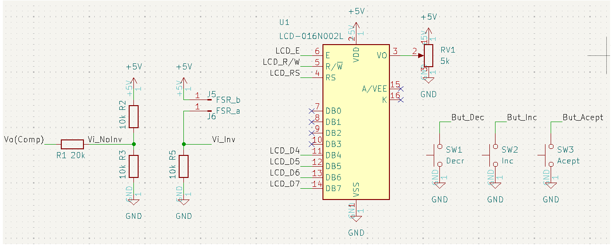

Figura 2‑41: Esquemático correspondiente a las resistencias de polarización del comparador por histéresis del FSR y los contactos para su conexión (izquierda); pantalla LCD de 16x2 (centro), tres pulsadores para implementar las ordenes de ACEP, DEC e INC (derecha) (Fuente: elaboración propia).

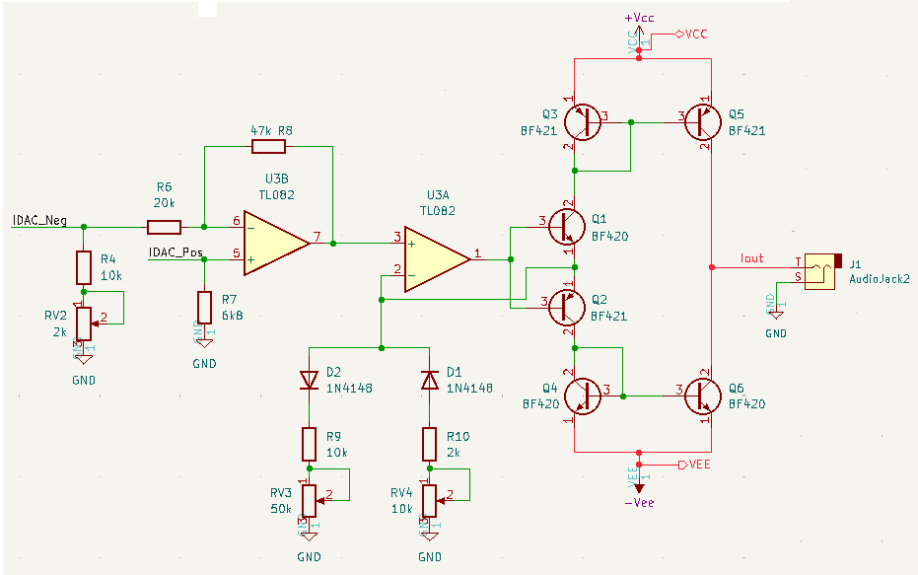En el presente esquemático podemos ver que se encuentran la mayoría de las etiquetas correspondiente a las conexiones directas al microcontrolador presentadas en la Fig. (2‑40), solo restan las salidas que controlan la señal de electroestimulación, que se vinculan al Conversor i-V-I y cuyo circuito esquemático se presenta en la siguiente figura:

Figura 2‑42: Circuito esquemático correspondiente al Conversor i-V-I, con el conector tipo plug de 3.5 mm a la salida para cable paciente (Fuente: elaboración propia).

Tomando como referencia el esquemático del Conversor i-V-I, se utilizaron resistencias de película metálica del ¼ W al 1 %, potenciómetros del tipo Bourns 3266 con ajuste superior, transistores BF421/0 en encapsulado TO-92 y finalmente el CI TL082 en formato DIP8 THT.

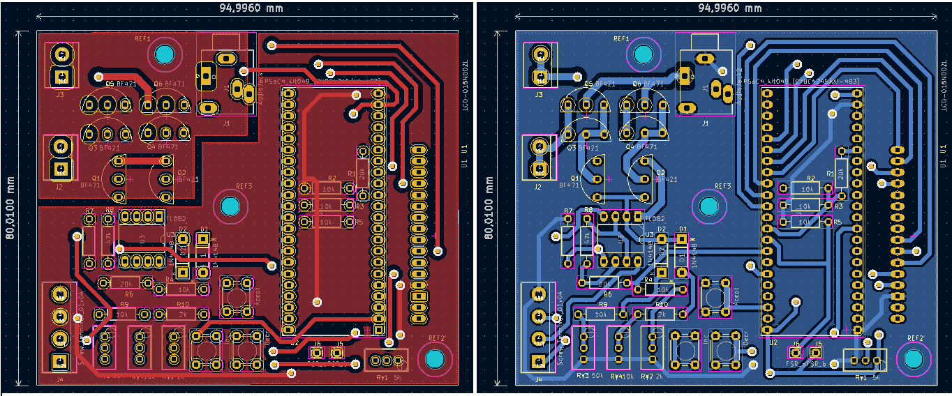A los fines de facilitar la construcción con tecnología de prototipado de PCB de fácil acceso, así como su soldadura cómoda para una mejor detección de errores, se dio inicio al diseño de un PCB de doble capa del tipo FR4, utilizando el método mecánico por tecnología CNC para la grabación de ambas caras y las perforaciones correspondientes. En la Fig. (2‑43) se presentan las dos caras del PCB diseñado.

Figura 2‑43: Capturas de las capas "FRONT" (izquierda) y "BOTTON" (derecha) diseñadas para el Bloque A del prototipo de Electroestimulador (Fuente: elaboración propia).

PCB ambas caras (pistas, distancia para AT, tamaño

Vista 3D

Foto

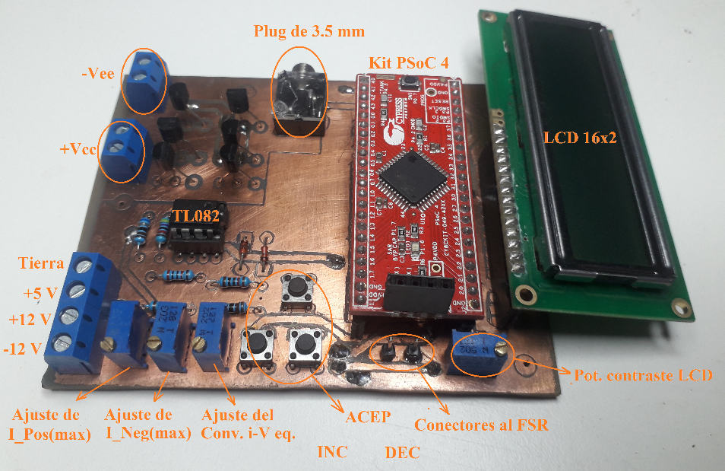Como puede observarse de la regla incorporada a la Fig. (2‑43), resultó de una medida de 95 mm x 80 mm, tras la fabricación por CNC y montaje de los componentes, la implementación física (señalizados los componentes más relevantes) se presenta en la Fig. (2‑44) siguiente.

Figura 2‑44: Foto del PCB diseñado, fabricado y montado para la implementación del Bloque A del prototipo de electroestimulador (Fuente: elaboración propia).

## Diseño y desarrollo del “Bloque B”: Fuente de Alimentación

A lo largo del desarrollo del Bloque A, se ha dado por sentado que se cuenta, o bien resulta necesario hacerlo, con una fuente de tensión a la que podríamos definir como “alta tensión”, comparativamente con las utilizadas normalmente para alimentación de un sistema embebido. Sin embargo, ya definidos los aspectos técnicos y funcionales de la etapa del circuito que se encargará de la generación, control y aplicación de la señal de electroestimulación, el dispositivo “Electroestimulador” no estará completo hasta no integrar dicho sistema con la fuente de alimentación que provea la energía necesaria para su funcionamiento.

Como en toda instancia de diseño de una fuente de alimentación, primeramente se debe establecer cuál será a demanda de potencia del sistema al que deberá alimentar y en qué condiciones debe ser proporcionada (valores de tensión en CC requeridos). Antes de definir las potencias y tomando como guía el diagrama de la Fig. (2‑1), resulta necesario identificar los subsistemas que deberán ser alimentados y las tensiones requeridas para cada uno de ellos, como se presenta en la Tabla (2‑5):

Tabla 2‑5: Subsistemas del Bloque A con las alimentaciones necesarias para su funcionamiento (Fuente: elaboración propia).

|  |  |  |  |  |  |  |
| --- | --- | --- | --- | --- | --- | --- |
| **Fuente requerida / Subsistema** | **+5 V** | **+12V** | **-12 V** | **V+AT** | **V-AT** | **Tierra** |
| ***PSoC 4*** | *√* |  |  |  |  | *√* |
| ***Pantalla LCD*** | *√* |  |  |  |  | *√* |
| ***Conversor i-V*** |  | *√* | *√* |  |  | *√* |
| ***Conversor V-I*** |  | *√* | *√* | *√* | *√* | *√* |

### 

# Ensayos realizados y resultados obtenidos

## Fuente de alimentación

### Ensayo por etapas, en vacío

#### Doblador de tensión

#### Lazo abierto

#### Lazo cerrado

### Curva de regulación, en lazo abierto

#### Con cargas equilibradas

#### Con cargas desequilibradas

### Curva de regulación, en lazo cerrado

#### Con cargas equilibradas

#### Con cargas desequilibradas

### Rendimiento

#### Lazo abierto en vacío

#### Lazo cerrado en vacío

#### Lazo cerrado con Bloque A conectado (en “reposo” y operando)

## Electroestimulador: ensayos con cargas de prueba

### Ensayo por etapas

#### Salidas IDAC

#### Conversor i-V

#### Conversor V-I

### Relevamiento de respuesta con cargas de prueba

#### Respuesta para RL = 50 kΩ

#### Respuesta para RL = 75 kΩ

#### Respuesta para RL = 100 kΩ

#### Análisis de rendimiento

## |Electroestimulador: prueba piloto sobre sujeto/s sano/s

### Características del sujeto/grupo de ensayo

### Banco de pruebas

### Ensayos realizados

# Discusión, conclusiones y trabajo a futuro

## Discusión de resultados

## Conclusiones del proyecto

## Trabajos a futuro

## Apendice

## A.1 Título 2 en un apéndice

### A.1.1 Título 3 en un apéndice

#### A.1.1.1 Título 4 en un apéndice

Todas las entidades numerables, tales como ecuaciones (ver ec. (A-1)), secciones, figuras y tablas, deben incluir el número de apéndice.

Ecuación en apéndice *A* + *B* = *C* (A-1)

Normal

Normal

# Referencias

[1] INDEC, *Estudio Nacional sobre el Perfil de las Personas con Discapacidad: Resultados definitivos 2018*. 2018.

[2] B. Graimann y H. Dietl, “INTRODUCTION TO UPPER LIMB PROSTHETICS”, pp. 267–290, 2013.

[3] L. A. Jones y S. J. Lederman, “Human Hand Function”, *Hum. Hand Funct.*, pp. 1–280, 2007, doi: 10.1093/acprof:oso/9780195173154.001.0001.

[4] J. I. Krajbich, M. S. Pinzur, B. K. Potter, y P. M. Stevens, *Atlas of Amputations and Limb Prosthetics. Surgical, Prosthetic and Rehabilitation Principles. Volumne 2: Lower Limbs*, vol. 1. 2018.

[5] I. Vujaklija, D. Farina, y O. Aszmann, “New developments in prosthetic arm systems”, *Orthop. Res. Rev.*, vol. Volume 8, pp. 31–39, 2016, doi: 10.2147/orr.s71468.

[6] F. Lamandé, J.-C. Dupré, P. Talbot, M. Gillet, T. Januscevics, y M. Dréjas-Zielinska, “Amputación del miembro superior”, *EMC - Kinesiterapia - Med. Física*, vol. 35, núm. 2, pp. 1–20, 2014, doi: 10.1016/s1293-2965(14)67307-2.

[7] EMO, “Protésica de Miembro Superior - Catalogo”, p. 44, 2024, [En línea]. Disponible en: www.emo.es.

[8] P. Tibi y A. Mihai, “Berlichingen-iron-hand-prosthetic.”, 2022. https://www.zmescience.com/feature-post/history-and-humanities/history/berlichingen-iron-hand-prosthetic/.

[9] A. Marinelli *et al.*, “Active upper limb prostheses: a review on current state and upcoming breakthroughs”, *Prog. Biomed. Eng.*, vol. 5, núm. 1, 2023, doi: 10.1088/2516-1091/acac57.

[10] L. Trent *et al.*, “A narrative review: current upper limb prosthetic options and design”, *Disabil. Rehabil. Assist. Technol.*, vol. 15, núm. 6, pp. 604–613, 2020, doi: 10.1080/17483107.2019.1594403.

[11] R. Brack y E. H. Amalu, “A review of technology, materials and R&D challenges of upper limb prosthesis for improved user suitability”, *J. Orthop.*, vol. 23, núm. December 2020, pp. 88–96, 2021, doi: 10.1016/j.jor.2020.12.009.

[12] J. M. Souza, J. E. Cheesborough, J. H. Ko, M. S. Cho, T. A. Kuiken, y G. A. Dumanian, “Targeted Muscle Reinnervation: A Novel Approach to Postamputation Neuroma Pain”, *Clin. Orthop. Relat. Res.*, vol. 472, núm. 10, pp. 2984–2990, 2014, doi: 10.1007/s11999-014-3528-7.

[13] L. A. Miller *et al.*, “Control of a Six Degree of Freedom Prosthetic Arm After Targeted Muscle Reinnervation Surgery”, *Arch. Phys. Med. Rehabil.*, vol. 89, núm. 11, pp. 2057–2065, 2008, doi: 10.1016/j.apmr.2008.05.016.

[14] C. Vidaurre, C. Klauer, T. Schauer, A. Ramos-Murguialday, y K. R. Müller, “EEG-based BCI for the linear control of an upper-limb neuroprosthesis”, *Med. Eng. Phys.*, vol. 38, núm. 11, pp. 1195–1204, 2016, doi: 10.1016/j.medengphy.2016.06.010.

[15] H. I. Aly, S. Youssef, y C. Fathy, “Control of Upper Limb Prostheses”, *2018 Int. Conf. Biomed. Eng. Appl.*, pp. 1–6, 2018.

[16] E. Biddiss y T. Chau, “Upper limb prosthesis use and abandonment: A survey of the last 25 years”, *Prosthet. Orthot. Int.*, vol. 31, núm. 3, pp. 236–257, 2007, doi: 10.1080/03093640600994581.

[17] L. Jabban, S. Dupan, D. Zhang, B. Ainsworth, K. Nazarpour, y B. W. Metcalfe, “Sensory Feedback for Upper-Limb Prostheses: Opportunities and Barriers”, *IEEE Trans. Neural Syst. Rehabil. Eng.*, vol. 30, pp. 738–747, 2022, doi: 10.1109/TNSRE.2022.3159186.

[18] D. Purves, *Neurosciences, Cap. 9*, núm. 130. 2021.

[19] G. Corniani *et al.*, “Tactile innervation densities across the whole body Active Touch Laboratory , Department of Psychology , University of Sheffield , INSIGNEO Institute for in silico Medicine , University of Sheffield , Sheffield S1 Corresponding Author ”:, 2020.

[20] D. E. Valencia, “Sistemas h ´ apticos : Una revisi ´ on Haptic systems : A review”, vol. 10, núm. 1, pp. 47–54, 2018.

[21] D. Pamungkas y K. Ward, “Tactile Sensing System Using Electro-tactile Feedback”, pp. 295–299, 2015.

[22] K. Sato y S. Tachi, “Design of Electrotactile Stimulation to Represent Distribution of Force Vectors”, pp. 121–128, 2010.

[23] A. M. Echenique, J. P. Graffigna, y V. Mut, “Electrocutaneous stimulation system for Braille reading”, *2010 Annu. Int. Conf. IEEE Eng. Med. Biol. Soc. EMBC’10*, pp. 5827–5830, 2010, doi: 10.1109/IEMBS.2010.5627501.

[24] J. W. Sensinger y S. Dosen, “A Review of Sensory Feedback in Upper-Limb Prostheses From the Perspective of Human Motor Control”, *Front. Neurosci.*, vol. 14, núm. June, pp. 1–24, 2020, doi: 10.3389/fnins.2020.00345.

[25] A. Masteller, S. Sankar, H. B. Kim, K. Ding, X. Liu, y A. H. All, “Recent Developments in Prosthesis Sensors, Texture Recognition, and Sensory Stimulation for Upper Limb Prostheses”, *Ann. Biomed. Eng.*, vol. 49, núm. 1, pp. 57–74, 2021, doi: 10.1007/s10439-020-02678-8.

[26] S. J. Bensmaia, D. J. Tyler, y S. Micera, “Restoration of sensory information via bionic hands”, *Nat. Biomed. Eng.*, vol. 7, núm. 4, pp. 443–455, 2023, doi: 10.1038/s41551-020-00630-8.

[27] S. Raspopovic, G. Valle, y F. M. Petrini, “Sensory feedback for limb prostheses in amputees”, *Nat. Mater.*, vol. 20, núm. 7, pp. 925–939, 2021, doi: 10.1038/s41563-021-00966-9.

[28] H. Kajimoto, N. Kawakami, T. Maeda, y S. Tachi, “Kajimoto - Tactile Feeling Display using Functional Electrical Stimulation”, *Icat’99*, p. 8, 1999.

[29] H. Kajimoto, N. Kawakami, y S. Tachi, “Optimal design method for selective nerve stimulation and its application to electrocutaneous display”, *Proc. - 10th Symp. Haptic Interfaces Virtual Environ. Teleoperator Syst. HAPTICS 2002*, pp. 303–310, 2002, doi: 10.1109/HAPTIC.2002.998973.

[30] K. A. Kaczmarek, S. Member, K. M. Kramer, S. Member, J. G. Webster, y R. G. Radwin, “A 16-Channel 8-Parameter Waveform Electrotactile Stimulation System”, núm. 9102473, 1991.

[31] K. A. Kaczmarek y J. G. Webster, “Kaczmarek - VOLTAGE-CURRENT CHARACTERISTICS OF THE ELECTROTACTILE SKIN-ELECTRODE INTERFACE”, pp. 2–3, 1989.

[32] K. A. Kaczmarek, J. G. Webster, R. G. Radwin, y M. Wi, “PERIODIC VARIATIONS IN THE ELECTROTACTILE”, vol. 12, núm. 3, pp. 1060–1061, 1990.

[33] A. M. Echenique y J. P. Graffigna, “Electrical stimulation of mechanoreceptors”, *J. Phys. Conf. Ser.*, vol. 332, núm. 1, pp. 1–9, 2011, doi: 10.1088/1742-6596/332/1/012044.

[34] A. M. Echenique, J. P. Graffigna, y V. Mut, “Selección de Parámetros Óptimos para la Electroestimulación Cutánea en Personas Ciegas”, núm. 2, pp. 607–610, 2011.

[35] C. S. Corporation, “CY8CKIT-049-4xxx PSoC ® 4 Prototyping Kit Guide”, 2018.

[36] C. S. Corporation, “CY8C4245AXI-483 (PSoC 4)”, 2017.

[37] Componente, “DataSheet-FSR400”, pp. 1–4, 2010, [En línea]. Disponible en: www.interlinkelectronics.com.

[38] R. Pulse y W. Modulators, “Sg2525a sg3525a”, *Test*, núm. June, pp. 1–13, 2000.

[39] B. Component y C. Component, “Bootloader and Bootloadable”, núm. 002, pp. 1–21, 2012.

[40] C. Sensing, “Input / Output Connections”, pp. 1–104, 2015, [En línea]. Disponible en: http://www.cypress.com/file/179886/download.

[41] C. Sensing, “Interruptions”, pp. 1–104, 2015, [En línea]. Disponible en: http://www.cypress.com/file/179886/download.

[42] Cypress, “PSoC 4 Timer Counter Pulse Width Modulator (TCPWM)”, 2016, [En línea]. Disponible en: https://www.cypress.com/file/131666/download.

[43] C. Lcd, “Character LCD ( mp ) Input / Output Connections”, pp. 1–16, 2013.

[44] T. Idacs *et al.*, “PSoC 6 Current Digital to Analog Converter ( IDAC7 ) Input / Output Connections”, pp. 1–9, 2017.

[45] D. Amux y T. Amux, “Analog Multiplexer ( AMux ) Features Input / Output Connections”, vol. 255, pp. 1–11, 2013.

[46] T. C. Component *et al.*, “Input / Output Connections”, pp. 1–24, 2018.

[47] S. Franco, *DESIGN WITH OPERATIONAL AMPLIFIERS AND ANALOG INTEGRATED CIRCUITS*, vol. 4, núm. 1. 2015.

[48] J. Rosell, J. Colominas, y J. G. Webster, “Skin Impedance from 1Hz to 1MHz”, *IEEE Trans. Biomed. Eng.*, vol. 35, núm. 8, pp. 649–652, 1988.